



Fona monitorings: Dienas putnu monitorings

Gala atskaite par 2017. gadu
saskaņā ar 2015. gada 27. aprīļa līgumu Nr. 7.7/43/2015-P, kas noslēgts starp Dabas aizsardzības pārvaldi un Latvijas Ornitoloģijas biedrību

Atskaiti sagatavoja:
Dr. biol. Ainārs Auniņš
Ieva Mārdega

Latvijas Ornitoloģijas biedrība

Rīga
2017
Saturs
1. Putnu uzskaites 3
1.1. Darba mērķi un uzdevumi 3
1.2. Metodika 3
1.3. Rezultāti un to analīze 11
1.4. Secinājumi 29
1.5. Literatūra 30
2. Uzskaišu veicēju praktiskā apmācība 33
3. Ieteikumi monitoringa metodikas uzlabošanai 33
1. pielikums. Putnu populāciju lieluma izmaiņu tendences Dienas putnu monitoringa maršrutos no 2005. līdz 2016. gadam. 34
2. pielikums. Putnu populāciju indeksu un to reprezentativitātes rādītāju izmaiņas Dienas putnu monitoringa maršrutos no 2005. līdz 2016. gadam. 35
3. pielikums. Lauksaimniecības zemēs ligzdojošo putnu populāciju lieluma izmaiņu tendences no 1995. līdz 2016. gadam, kas iegūtas, savietojot Dienas putnu monitoringa un iepriekšējās Vides monitoringa programmas Bioloģiskās daudzveidības daļas Lauku putnu un biotopu monitoringa datus. 48
4. pielikums. Putnu populāciju indeksu un to reprezentativitātes rādītāju izmaiņas, kombinējot indeksus, kas aprēķināti no Dienas putnu monitoringa (2005.–2016. g.) un Lauku putnu monitoringa (1995.–2006. g.) datiem. 49
5. pielikums. Kompleksie indikatori (Lauku putnu indekss un meža putnu indekss) no 2005. līdz 2016. gadam. 54
6. pielikums. Nepubliskojamā daļa. Uzskaišu anketas un kartogrāfiskais materiāls. 55
7. pielikums. Nepubliskojamā daļa. Uzskaišu datu bāze. 56
8. pielikums. Nepubliskojamā daļa. Uzskaišu maršrutu *shp dati. 57

1. Putnu uzskaites

1.1. Darba mērķi un uzdevumi
Dienas putnu monitoringa mērķis ir sekot līdzi to Latvijas ligzdojošo putnu sugu populāciju lieluma un teritoriālā izvietojuma izmaiņām, kuras iespējams konstatēt standartizētās rīta uzskaitēs.
Šī mērķa sasniegšanai tika izvirzīti sekojoši uzdevumi:
- 3 reizes sezonā veikt ligzdojošo putnu uzskaites iepriekš definētos uzskaišu maršrutos,
- veikt iegūto datu ievadīšanu datubāzē,
- veikt iegūto datu analīzi.
Šī atskaite aptver 2005. - 2017. gada periodu un tās ietvaros veikta putnu populāciju tendenču analīze par 13 monitoringa uzskaišu gadiem, kas raksturo populāciju vidēja termiņa skaitliskās izmaiņas. Jau desmit gadu periods ir pietiekams, lai gūtu priekšstatu par vairuma analizēto sugu populāciju lieluma ikgadējo svārstību amplitūdu, kā arī novērtētu un klasificētu populāciju pārmaiņu tendenci biežāk sastopamajām sugām. Tomēr tas var būt nepietiekams retāku sugu populāciju stāvokļa novērtēšanai. Atskaitē atsevišķās nodaļās analizētas populāciju lieluma izmaiņu tendences trim laika periodiem – īstermiņa jeb pēdējie pieci (2012-2017) gadi, vidēja termiņa jeb pēdējie 13 gadi (2005-2017), kā arī ilgtermiņa jeb pēdējie 23 gadi (1995-2017). Īstermiņa un vidēja termiņa tendences aprēķinātas tikai no Dienas putnu monitoringa datiem, bet ilgtermiņa tendenču iegūšanai Dienas putnu monitoringa dati analizēti kopā ar Lauku putnu un biotopu monitoringa (1995-2006) datiem tām sugām, kurām tie ir pieejami.

1.2. Metodika

1.2.1. Monitoringa maršruti un transekti
Monitoringa uzskaišu veikšanai izveidots parauglaukumu tīkls. Lai nodrošinātu vienmērīgu to izvietojumu visā valsts teritorijā, izmatota sistemātiskā parauglaukumu izvēle – katrā 25 x 25 km karšu lapā (pēc LKS-92 nomenklatūras) bija iespējami divi uzskaišu maršruti, kuri atradās „atlanta kvadrātos”, kuru kods beidzās ar „22” vai „44” (piemēram, 4311-22 vai 4222-44) ar papildināšanas iespējām kvadrātos, kur kods beidzas ar „24” un „42” (1.1. attēls).
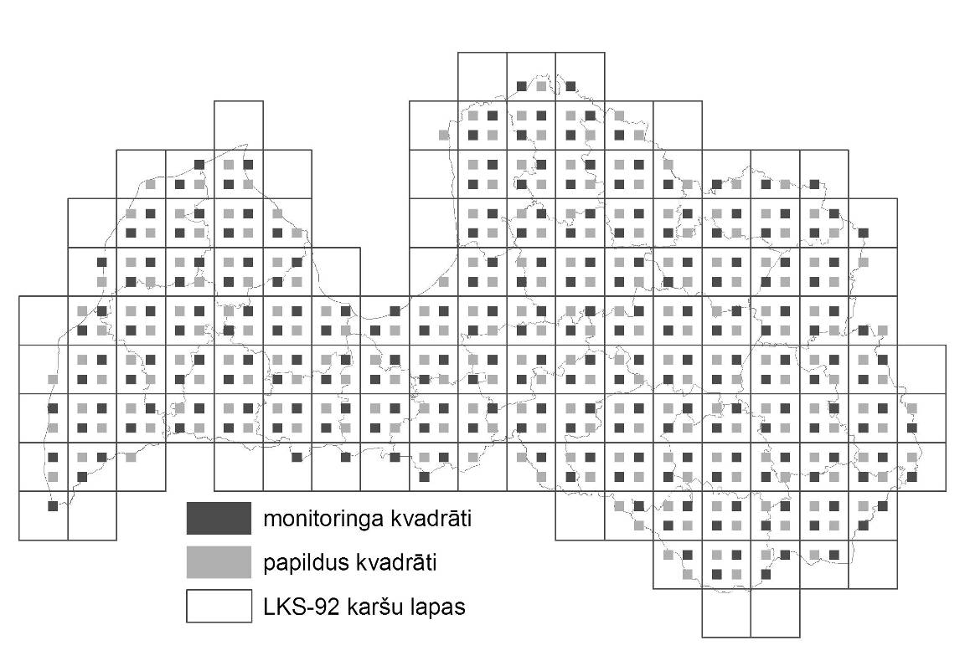
  - attēls. Dienas putnu monitoringa staciju tīkls.


  - attēls. Iespējamais maršruta novietojums 5×5 km kvadrātā. Precīzs tā novietojums tiek izlozēts. Ar biezajām melnajām līnijām apzīmēts 5×5 km kvadrāts, ar tievajām melnajām līnijām – 1 km kvadrātu tīkls, violetais kvadrāts – uzskaites parauglaukums, sarkanās līnijas – abi maršruta transekti.

Uzskaišu maršruts sastāv no diviem 2 km gariem transektiem, kas atrodas paralēli viens otram 1 km attālumā (1.2. attēls). Maršruta novietojums 5×5 km kvadrātā tiek izlozēts. Transekti ir sadalīti 500 m garos posmos, tādejādi katrā maršrutā ir astoņi posmi (1.3. attēls).
  - attēls. Uzskaites maršruta un tā dalījuma posmos piemērs.
Katram uzskaišu posmam tika sagatavotas t.s. „posma kartes” ar ortofoto fonu un uz tā atliktu uzskaišu maršrutu un uzskaišu joslām (1.4. attēls.). Novērotie putni tika kartēti uz šīm „posmu kartēm”, izmantojot speciālu apzīmējumu sistēmu.
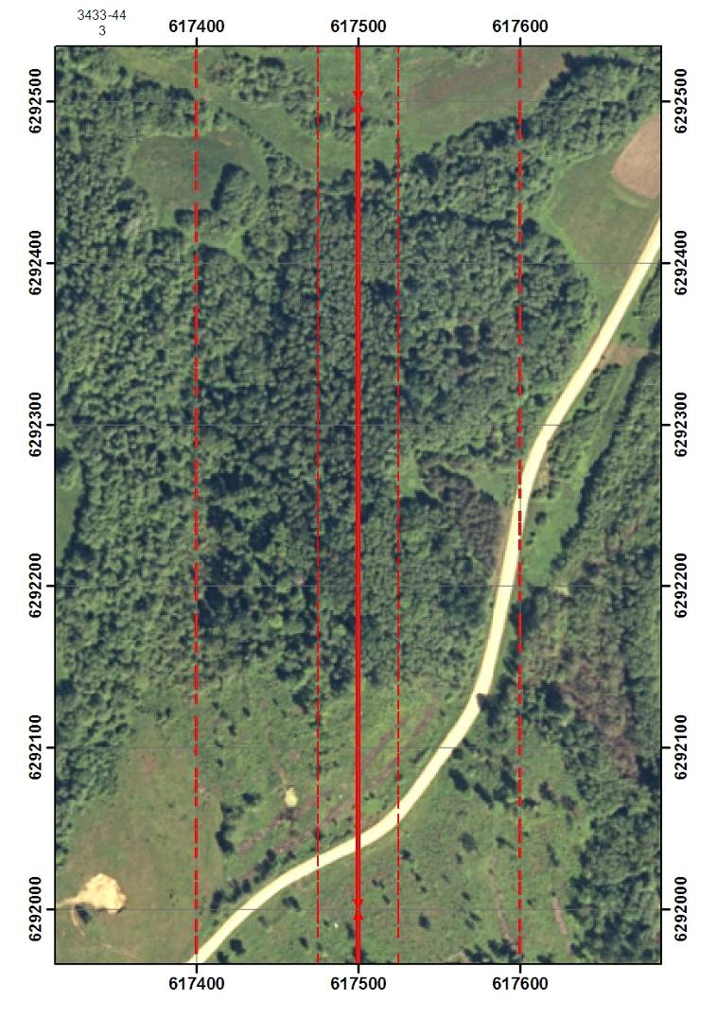
  - attēls. Maršruta „posma kartes” paraugs ar atliktu transektu (nepārtrauktā līnija) un 25 un 100 metru skaitīšanas joslām (raustītās līnijas)

1.2.2. Putnu uzskaites
Putnu uzskaites katrā no uzskaišu maršrutiem ik gadu tiek veiktas 3 reizes ligzdošanas sezonā. Pirmā uzskaite tiek veikta aprīļa pēdējā dekādē, otrā uzskaite – maija vidū, bet trešā uzskaite – jūnija pirmajā pusē. Uzskaites laikā putni tiek reģistrēti trijās joslās – līdz 25 m no transekta, 25 m līdz 100 m no transekta un tālāk nekā 100 m no transekta. Kopš 2007. gada daļā maršrutu tiek veikta vēl viena papildu uzskaite – periodā no 20. marta līdz 1. aprīlim, lai iegūtu datus par sugām, kuru ligzdošanas sezona sākas agrāk – zīlītēm, dzeņiem un citiem. Šajā atskaitē ziņotās populāciju tendences rēķinātas, neizmantojot šo uzskaiti.
Uzskaitītie ligzdojošie putni tika interpretēti pāros, piem. divi dziedoši tēviņi tika reģistrēti kā 2 pāri, bet 1 dziedošs tēviņš un vēl viens novērots putns – 1 pāris (izņemot gadījumus, kad otrs novērotais putns arī ir nepārprotams tēviņš). Neligzdotāji (migranti, augstu pārlidojoši vai tikai barojošies putni) tika reģistrēti atsevišķi (1.5. attēls).
Detalizēta putnu uzskaišu veikšanas metodika (Auniņš, 2009a) pieejama digitālā formātā Dabas aizsardzības pārvaldes mājaslapā (saite uz metodiku: http://biodiv.daba.gov.lv/fol302307/fol634754/fona-monitoringa-metodikas/putni/mon_met_fona_2005_putni-ligzdojosie.pdf). Putnu uzskaišu lauka datu anketas paraugs dots 1.5. attēlā.
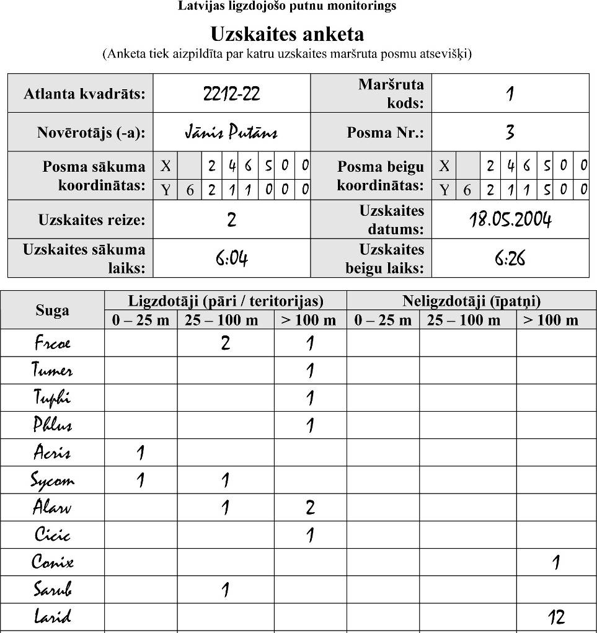
  - attēls. Putnu uzskaišu lauka datu anketa, kas izmantota monitoringa datu vākšanā.
Katrai sugai kā pāru skaits uzskaišu punktā analīzēs izmantots maksimālais vienā uzskaitē attiecīgajā sezonā reģistrētais pāru skaits.

1.2.3. Datu analīze
Ikgadējo putnu sugu populāciju indeksu un to izmaiņu būtiskuma aprēķināšanai izmantota TRIM (TRends and Indices for Monitoring data) programmatūra (Pannekoek and van Strien, 2007; van Strien et al., 2004, 2001). TRIM izmanto Puasona regresiju (t.s. loglineāros modeļus). Programmas pamatmodelis ir šāds:
ln μ_{ij} = α_{i} + γ_{j}, (1)
kurā α_{i} parāda uzskaites vietas ietekmi, bet γ_{j} – gada ietekmi uz naturālo logaritmu no sagaidāmās uzskaites vērtības μ_{ij}. Trūkstošie uzskaišu dati (ja uzskaite attiecīgajā parauglaukumā kādos no gadiem nav notikusi) tiek aprēķināti, izmantojot novērojumus visos pārējos parauglaukumos attiecīgajā gadā.
Izmaiņu tendences (S) raksturošanai izmatots multiplikatīvās slīpnes koeficients: ja S > 1, populācija palielinās, ja S < 1 – tad samazinās. Koeficients S tiek uzskatīts par būtiski atšķirīgu no 1, ja pēdējais atrodas ārpus tendences 95% varbūtības intervāla. Varbūtības intervāla (CI) augšējā un apakšējā robežas tika aprēķinātas pēc formulas
CI = S ± 1.96 SE, (2)
kur S – izmaiņu tendence, SE – izmaiņu tendences standartkļūda.
Lai klasificētu izmaiņu tendences, multiplikatīvās izmaiņu tendences rādītājs (S) tiek pārvērsts kādā no sekojošām kategorijām. Kategorija atkarīga no S vērtības un tā reprezentācijas intervāla (CI; 1.6. attēls):
Straujš pieaugums – pieaugums statistiski būtiski pārsniedz 5% gadā (pie šāda pieauguma populācija dubultojas 15 gadu laikā). Kritērijs: SI_{ap} > 1,05.
Mērens pieaugums – pieaugums ir statistiski būtisks, bet tas statistiski būtiski nepārsniedz 5% gadā. Kritērijs: 1 < SI_{ap} < 1,05.
Stabils – ne pieaugums, ne samazinājums nav statistiski būtiski, bet ir skaidrs, ka izmaiņa nekādā gadījumā nesasniedz 5% gadā. Kritērijs: SI ietver 1, bet SI_{ap} > 0,95 un SI_{au} < 1,05.
Neskaidrs – ne pieaugums, ne samazinājums nav statistiski būtiski, bet nav skaidrs, vai izmaiņa sasniedz 5% gadā. Kritērijs: SI ietver 1, bet SI_{ap} < 0,95 vai SI_{au} > 1,05.
Mērens samazinājums – samazinājums ir statistiski būtisks, bet tas statistiski būtiski nepārsniedz 5% gadā. Kritērijs: 0,95 < SI_{au} < 1.
Straujš samazinājums - samazinājums statistiski būtiski pārsniedz 5% gadā (pie šāda samazinājuma populācija sarūk uz pusi 15 gadu laikā). Kritērijs: SI_{au} > 0,95.
  - attēls. Trendu klasifikācijas principi.
Kompleksos indikatorus (lauku putnu indeksu un meža putnu indeksu) rēķina, izmantojot sugām izrēķinātos indeksus un kombinējot tos ar ģeometriskā vidējā palīdzību. Katra indeksa rēķināšanā suga ir vienlīdz nozīmīga (resp., netiek veikta to svēršana). Kompleksā indeksa vērtības ir atkarīgas no katras tajā ietvertās sugas indeksu vērtībām. Katram indikatoram, piemēram, meža putnu indeksam vai lauku putnu indeksa dažādajām versijām ir savs saraksts ar sugām, kuru indeksi tiek izmantoti indikatora aprēķināšanā.
Indeksu standartkļūdas rēķina, izmantojot formulu $var\left(Ī\right)≈{\left(\frac{Ī}{T}\right)}^{2} \sum_{t}{\left(\frac{var\left(I_{t}\right)}{I_{t}^{2}}\right)}$ , kur Ī – kompleksā indikatora vērtība, T – izmantoto indeksu (sugu) skaits, I_{t} – katras sugas populācijas indeksa vērtība (Gregory et al., 2005).

1.2.4. Komplekso bioloģiskās daudzveidības indikatoru aprēķināšana
Kopš 2001. gada, kad Eiropas Putnu Uzskaišu padome (EBCC) uzsāka Paneiropas parasto putnu monitoringa projektu (plašāk pazīstams ar abreviatūru PECBMS), aktuāls ir jautājums par viegli uztveramu indeksu veidošanu, kas raksturotu bioloģiskās daudzveidības izmaiņu tendences plašākā kontekstā. Tādēļ šī projekta ietvaros izstrādāta metodika komplekso indeksu veidošanai (Gregory et al., 2003, 2005). Viens no šādiem kompleksajiem indikatoriem ir “Lauku putnu indekss” (Farmland bird index), kurš iekļauts vairākos oficiālo Eiropas Savienības indikatoru sarakstos. Kompleksā indikatora mērķis ir, izmantojot individuālu sugu populāciju indeksus, iegūt signālu, kas kopīgs visai indeksa aprēķinā izmantoto sugu grupai, vienlaikus nonivelējot sugu specifiskās nianses.
Komplekso indikatoru aprēķināšanā izmatota “ģeometriskā vidējā” metode (Gregory et al., 2005), kas pēc savām matemātiskajām īpašībām ir piemērotākā datiem, kādi tiek iegūti Dienas putnu monitoringā (van Strien et al., 2012). Šo metodi izmanto PanEiropas Putnu Monitoringa Programma (PECBMS) lauku putnu indeksa aprēķināšanai. Lai aprēķinātu kompleksos indikatorus, aprēķinam izmanto indeksus, nevis populāciju lielumus, lai katrai sugai aprēķinā būtu vienāds svars. Izmanto ģeometrisko vidējo, nevis aritmētisko vidējo, jo indeksa izmaiņas no 100 līdz 200 ir līdzvērtīgas, bet pretējas indeksa samazinājumam no 100 līdz 50. Vēl viens ieguvums no ģeometriskā vidējā ir, ka tā ir dabiskā skala, jo populācijas aug ģeometriski, ne aritmētiski. Papildus tam ir tendence mazināt ekstrēmas svārstības un tas mazina tendenciozitāti. Kompozītais ģeometriskais vidējais atspoguļo veidojošo sugu caurmēra indeksu.
Katram indikatoram izveidots savs sugu saraksts. Tās ir sugas, kuru ikgadējie indeksi tiks izmantoti kompleksā indikatora aprēķināšanā. Sugu izvēle balstās uz sugu klasifikāciju, izvēloties sugas, kas klasificētas kā attiecīgās ekosistēmas speciālisti. Tas, vai suga klasificēsies kā ekosistēmas speciālists, ir atkarīgs ne tikai no pašas ekosistēmas, bet arī no mēroga un teritorijas, kurai indikators tiek veidots. Daudzas sugas, kas atzītas par ekosistēmas (piemēram, lauksaimniecības zemju) speciālistiem visas Eiropas mērogā, nav par tādām uzskatāmas bioģeogrāfiskā reģiona vai valsts mērogā un otrādi. Tādēļ katrai ekosistēmai var eksistēt vairāki sugu saraksti. Sākotnēji sugu klasifikācija bija balstīta uz ekspertu viedokli, bet vēlāk sugu klasifikācija tika standartizēta, kā kritēriju izmantojot sugas reģionālās populācijas proporciju, kas attiecīgo ekosistēmu izmanto, lai ligzdotu vai barotos. Kā robežšķirtne izmantoti 75%: ja vairāk nekā 75% no sugas populācijas apdzīvo kādu ekosistēmu, tā uzskatāma par šīs ekosistēmas speciālistu.
Lauku putnu indeksam šobrīd Latvijā pastāv 3 saraksti:
LFBI-2005 – Latvijas lauku putnu indekss (2005. gada versija); iekļautās sugas: baltais stārķis, grieze, ķīvīte, lauku cīrulis, pļavu čipste, dzeltenā cielava, lukstu čakstīte, kārklu ķauķis, purva ķauķis, dadzītis, kaņepītis, mazais svilpis, dzeltenā stērste.
EFBI-2008 – Eiropas lauku putnu indekss Latvijai (2008. gada versija); iekļautās sugas: baltais stārķis, grieze, ķīvīte, parastā ūbele, lauku cīrulis, dzeltenā cielava, pļavu čipste, bezdelīga, lukstu čakstīte, brūnspārnu ķauķis, brūnā čakste, mājas strazds, lauku zvirbulis, kaņepītis, dzeltenā stērste. Šis saraksts ir identisks sugu sarakstam, kas tiek izmantots PECBMS Latvijas lauku putnu indeksa aprēķināšanai (šis indikators tiek iesniegts EUROSTAT).
LFBI-2013 – Latvijas lauku putnu indekss (2013. gada versija); iekļautās sugas: visas LFBI-2005 iekļautās sugas izņemot kaņepīti (nav iekļauts pārāk plašo ticamības intervālu dēļ, tomēr, iespējams šis lēmums ir jāpārskata, ņemot vērā jaunā indikatoru aprēķināšanas rīka iespējas; sk. tālāk), bet papildus iekļauti vēl brūnspārnu ķauķis, brūnā čakste, mājas strazds un lauku zvirbulis. Pievienotās sugas iekļautas Eiropas LPI sugu sarakstā un atbilst kritērijiem arī Latvijā. Jautājums par brūnās čakstes iekļaušanu tomēr ir strīdīgs: lai arī vēsturiski suga ir specializējusies dzīvei lauksaimniecības zemēs, tā pēdējos gadu desmitos sekmīgi sākusi apdzīvot meža izcirtumus, jo tie pēc sava izmēra un struktūras bieži atgādina krūmainas lauksaimniecības zemes. Ņemot vērā izcirtumu platību straujo palielināšanos, var pieļaut, ka jau vairāk nekā 75% brūnās čakstes populācijas apdzīvo lauksaimniecības zemes. Tomēr šādi aprēķini pagaidām nav veikti. No lauku putnu indeksā iekļautajām sugām arī brūnspārnu ķauķis un mazais svilpis relatīvi bieži var būt sastopami arī aizaugošos izcirtumos. Lai arī speciāli aprēķini nav veikti, tomēr nav pamata uzskatīt, ka šo sugu “izcirtumu populācijas” varētu būt tik lielas, lai lauksaimniecības zemes apdzīvotu mazāk nekā 75% šo sugu pāru.
Mežu putnu indeksam līdz šim bijis tikai viens sugu saraksts, bet no šī gada tiek piedāvāts šo sākotnējo MPI sarakstu aizstāt ar papildinātu sarakstu.
LFoBI-2007 – EBCC Paneiropas putnu monitoringa programmas Boreālā reģiona meža putnu indekss Latvijai; iekļautās sugas: vistu vanags, zvirbuļvanags, mežirbe, pelēkā dzilna, melnā dzilna, vidējais dzenis, mazais dzenis, baltmugurdzenis, sila strazds, svirlītis, zeltgalvītis, mazais mušķērājs, melnais mušķērājs, garastīte, puva zīlīte, pelēkā zīlīte, cekulzīlīte, meža zīlīte, mizložņa, riekstrozis, egļu krustknābis, svilpis, dižknābis.
Līdz 2015. gadam kompleksie indikatori tika aprēķināti tikai izmantojot vienkāršu MS Excel formulu (=GEOMEAN()), lai no ikgadējiem indikatorā iekļauto sugu populāciju indeksiem aprēķinātu ikgadējās indikatoru vērtības, kā arī Gregory et al. (2005) 1. pielikumā doto formulu indeksa variācijas (un standartnovirzes) aprēķināšanai.
Nīderlandes Statistikas birojs (Statistics Netherlands), kas ir izstrādājis arī TRIM programmu (Pannekoek and van Strien, 2007), 2016. gadā izstrādāja komplekso indikatoru aprēķināšanas rīku (Multi-species Index Tool; Soldaat et al., 2017) izmantošanai R statistikas programmā (R Core Team, 2014). Šis rīks ne tikai korekti aprēķina indeksus un to standartkļūdas, bet arī automātiski izslēdz no aprēķiniem tās sugu/gadu kombinācijas, kurās indeksa vērtības ticamības intervāls ir pārāk plašs (robežšķirtne iestādāma programmas iestatījumos), līdz ar to nodrošinot robustāku rezultātu un ļaujot iekļaut vairāk sugu. Tas ļauj iekļaut dažāda garuma sugu indeksu laika rindas, kā arī ļauj aprēķināt lineāro tendenču vērtības un to standartkļūdas visam periodam kopumā un pēdējiem gadiem (iespējams iestatīt cik gadiem), un klasificēt aprēķinātās tendences līdzīgi kā sugām. Papildus tam rīks aprēķina arī izlīdzināto (smoothed) tendenci, nonivelējot ikgadējos ekstrēmus, un tās 95% ticamības intervālu.
Turpmākajās atskaitēs kompleksie indikatori tiks rēķināti, izmantojot komplekso indikatoru aprēķināšanas rīku, nodrošinot papildu rādītājus, ko tā izmantošana nodrošina. Indeksu atšķirības, kas veidojas, rēķinot indeksus ar “veco” un “jauno” metodi, aplūkotas 2016. gada atskaitē (Auniņš, 2016). Lai nodrošinātu savietojamību ar iepriekšējiem gadiem, tajā doti lauku un meža putnu indeksi, kas aprēķināti pēc abām metodēm.

1.2.5. Bieži uzdotie jautājumi saistībā ar sugu populāciju indeksu un komplekso indikatoru aprēķiniem un interpretāciju.
Kādēļ sugu populāciju indeksi un komplekso indikatoru vērtības dažādās Dienas putnu monitoringa atskaitēs atšķiras vienam un tam pašam indeksam un gadam?
Tas tādēļ, ka datu kopa, no kuras indekss rēķināts, ir mainījusies. Tam var būt vairāki iemesli. Divi biežākie:
- Tā kā Dienas putnu monitorings tiek organizēts, iesaistot brīvprātīgos novērojumu veicējus, reizēm gadās situācijas, ka novērojumu veicējs savus datus iesniedz tikai pēc attiecīgā gada datu analīzes uzsākšanas. Iesniegtie dati tiek pievienoti datubāzei, bet datu analīzē tiek izmantoti tikai nākošajā indikatoru aprēķināšanas ciklā. Līdz ar to indeksu aprēķins veikts no nedaudz atšķirīgas datu kopas.
- Datu analīze ietver t.s. trūkstošo datu analīzi. Monitoringa programmās iztrūkstoši “vietas-laika” dati nav retums, īpaši sabiedriskā monitoringa programmās, kāds ir Dienas putnu monitorings. Nav iespējams nodrošināt, ka tas pats uzskaites veicējs veic to pašu maršrutu ik gadu visās uzskaitēs un neierobežotā laika periodā. Dalībnieki programmā mainās un ir maršruti, kas turpmāk netiek vairs skaitīti un ik gadu ir maršruti, kas tiek uzsākti skaitīt no jauna. Uzskaites veicējs var dažādu iemeslu dēļ arī izlaist kādu uzskaiti vai pat visas uzskaites attiecīgajā ligzdošanas sezonā, bet turpināt to nākamajā. Šī iemesla dēļ šāda veida datu apstrādē tiek izmantota trūkstošo datu analīze, kur, balstoties uz ģeneralizētajiem aplēšu vienādojumiem (generalised estimating equations), trūkstošās vērtības tiek aizstātas (imputed) ar vērtību, kas aprēķināta no pārējām vērtībām šajā un citos uzskaišu maršrutos (Pannekoek and van Strien, 2001; van Strien et al., 2004). Katrā datu analīzes reizē trūkstošo datu aprēķins tiek atkārtots no jauna. Mainoties datu kopai, piemēram, nākot klāt jaunam uzskaišu gadam vai jaunam uzskaišu maršrutam, izrēķinātās trūkstošās vērtības nedaudz atšķiras no iepriekš rēķinātajām, jo rēķinātas no atšķirīgas datu kopas. Tomēr šīs atšķirības ir ļoti nelielas, un visos gadījumos tās nepārsniedz indeksu standartkļūdas. Komplekso indikatoru gadījumā šīs atšķirības var būt lielākas nekā individuālām sugām, jo sevī iekļauj visu indeksa rēķināšanai izmantoto sugu indeksu atšķirības.
Vai iespējams lauku (vai meža) putnu indeksu izrēķināt individuāli katram uzskaišu maršrutam vai teritorijai, ko tas pārstāv?
Nē. Tas būtu iespējams tikai gadījumā, ja visos maršrutos ik gadu uzskaitēs tiktu reģistrētas pilnīgi visas indeksā ietvertās sugas. Realitātē tā nenotiek, un katrā maršrutā visbiežāk tiek konstatēta tikai daļa no šīm sugām. Tā kā indeksa aprēķins ietver vidējā ģeometriskā aprēķināšanu, tātad indeksu vērtību reizināšanu, un n-tās pakāpes saknes izvilkšanu no šī reizinājuma, tad jebkuras nulles iekļaušana aprēķinā nozīmētu, ka visos gados, kuros kāda no indeksu veidojošajām sugām attiecīgajā maršrutā nav konstatēta kā ligzdotāja, viss attiecīgā gada indekss būtu nulle. Līdz ar to vairumam maršrutu daudzos vai pat visos gados indekss būtu nulle un savu indikatora funkciju tas neveiktu.
Vai iespējams lauku (vai meža) putnu indeksu izrēķināt mazākām teritorijām nekā visa valsts kopumā, piemēram, vēsturiskajam novadam, ģeobotāniskajam rajonam vai stratifikācijas klasei pēc zemes lietojuma/apsaimniekošanas veida?
Jā, bet tikai pie nosacījuma, ja katrā teritorijā (stratifikācijas klasē), kurai indekss rēķināms, ir pietiekams maršrutu skaits, lai iegūtu ticamu rezultātu, un tajos ik gadu ir pārstāvētas visas indeksā iekļaujamās sugas (t.i. ik gadu vismaz kādā no maršrutiem katra no indeksā iekļaujamajām sugām uzskaitēs reģistrēta kā ligzdotāja). Jāņem vērā: jo mazāks indeksu aprēķināšanai izmantoto maršrutu skaits, jo plašāki sugu indeksu reprezentācijas intervāli un līdz ar to arī mazāka aprēķinātā indikatora ticamība. Pašlaik ikgadējais maršrutu skaits varētu nebūt pietiekams jēgpilnu novadu vai ģeobotānisko rajonu indeksu aprēķināšanai lielākajai daļai sugu, kam tiek rēķināti valsts mēroga indeksi.

1.3. Rezultāti un to analīze

1.3.1. Maršrutu skaits un ģeogrāfiskais pārklājums
Dienas putnu uzskaitēm 2017. gadā brīvprātīgie dalībnieki pieteicās uzskaitēm 62 maršrutos, tomēr reāli atpakaļ tika saņemti dati par uzskaitēm 51 maršrutā. No tiem 4 uzskaites veiktas 27 maršrutos, vismaz 3 uzskaites veiktas 39 maršrutos. Tikai 2 uzskaites veiktas 8 maršrutos, bet viena uzskaite – 4 maršrutos (1.7. attēls). Salīdzinot ar iepriekšējo gadu, palielinājies tādu maršrutu skaits, kuros uzskaites veiktas kaut reizi, bet tādu, kuros uzskaites veiktas vismaz 3 un vismaz 4 reizes, ir nedaudz mazāks (1.8. attēls). Pavisam ir 84 tādi maršruti (82 monitoringa kvadrātos), kurās pilns 3 uzskaišu cikls veikts vismaz vienā no gadiem kopš 2005. gada (1.9. attēls). Tādējādi šis uzskatāms par skaitli, kas raksturo parauglaukumu skaitu, par kuriem šajā monitoringa programmā ir pilnvērtīgi dati, kas izmantojami populāciju lieluma aprēķināšanai. Savukārt 62 maršrutos 3 uzskaišu cikls veikts vismaz divos no uzskaišu gadiem. Šis skaitlis raksturo parauglaukumu skaitu, kas deva pilnvērtīgus datus putnu populāciju lieluma izmaiņu analīzei šajā atskaitē, t.i., tiem bija vismaz divi pilnvērtīgi laika punkti. Četru uzskaišu cikls ieviests kopš 2007. gada, un šajā laikā vismaz kādā no gadiem tas veikts 57 maršrutos (1.10. attēls).
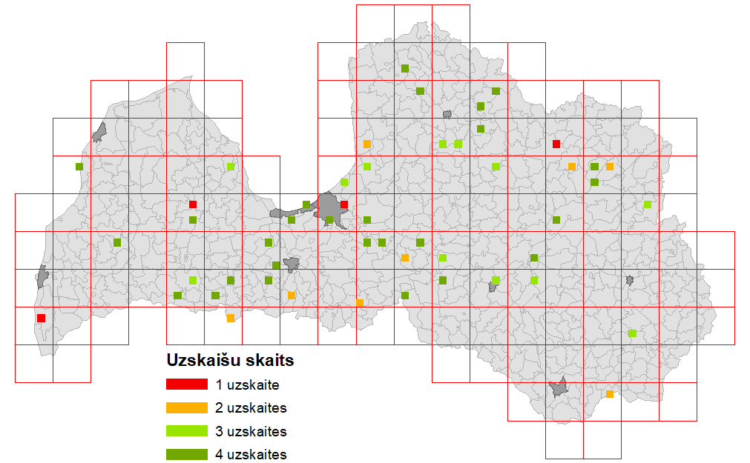
  - attēls. Veikto uzskaišu daudzums Dienas putnu monitoringa maršrutos 2017. gadā.

Skaitīto monitoringa kvadrātu teritoriālais izvietojums nav krasi mainījies, salīdzinot ar iepriekšējo gadu. Nedaudz uzlabojusies kvadrātu aizņemtība Kurzemē, tomēr tā joprojām ir nepietiekama. Arvien, līdzīgi kā iepriekšējos gados, izteikta priekšroka tiek dota Latvijas centrālajai un Vidzemes ziemeļdaļai, bet Latgale, Kurzemes rietumdaļa un Vidzemes augstiene ir slikti pārstāvētas. Tas izskaidrojams ar brīvprātīgo novērotāju izvietojumu. Tomēr, ņemot vērā Latvijas platību un dabas apstākļus, esošais maršrutu teritoriālais pārklājums nerada nozīmīgas problēmas sugu populāciju novērtēšanā.
  - attēls. Novērotāju aktivitātes izmaiņas 2005.–2017. gadu periodā.
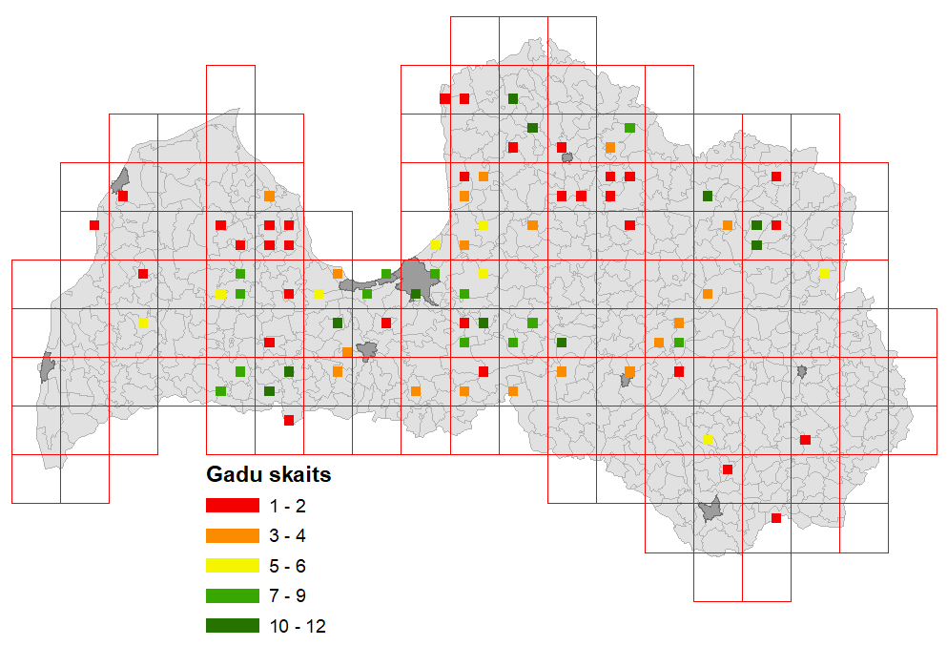
1.9. attēls. Dienas putnu monitoringa maršruti, kuros pilns uzskaišu komplekts (trīs reizes sezonā metodikā noteiktajos laikos bez „nulltās” uzskaites) veikts vismaz vienā no trīspadsmit uzskaišu gadiem.
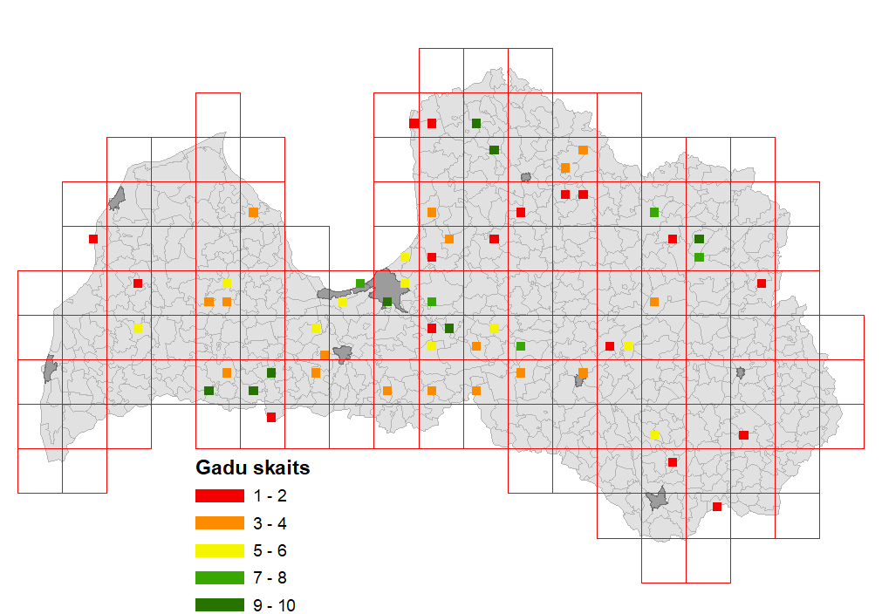
1.10. attēls. Dienas putnu monitoringa maršruti, kuros veiktas četras uzskaites metodikā noteiktajos laikos vismaz vienā no vienpadsmit uzskaišu gadiem.

1.3.2. Putnu populāciju lieluma īstermiņa izmaiņu tendences (pēdējie 5 gadi)
Šajā sadaļā apkopotas sugu populāciju izmaiņu tendences pēdējo 5 gadu periodā (1.1. tabula). Šīs tendences, lai arī neļauj izdarīt tālejošus secinājumus par sugas populācijas izredzēm, tomēr rāda tieši pēdējos gados notiekošos procesus, un kādas sugas populācijas strauju izmaiņu gadījumā, kad populācijas lielums iziet ārpus populāciju lieluma svārstību dabiskā intervāla, ļauj savlaicīgi pievērst uzmanību notiekošajam, kā arī, ja nepieciešams, veikt padziļinātus pētījumus, lai saprastu notiekošā iemeslus, kā arī plānot atbilstošus pasākumus situācijas mainīšanai. Piecu gadu īstermiņa tendences ļauj tās vērtēt kopā ar ilgāka perioda tendencēm, lai vērtētu, vai sugas stāvoklim ir tendence stabilizēties, vai gluži pretēji tas turpina mainīties nevēlamā virzienā.
Īstermiņa populācijas lieluma samazināšanās tendence konstatēta 19 sugām, astoņām no tām samazināšanās vērtējama kā strauja (1.1. tabula). Populācijas pieaugums konstatēts 8 sugām, nevienai no tām – straujš. Statistiski stabilas populācijas šajā laika periodā bijušas trijām sugām, bet visām pārējām (tabulā nav iekļautas) īstermiņa izmaiņu tendence bijusi neskaidra.
1.1. tabula. Putnu populāciju lieluma 5 gadu izmaiņu tendences (2012 – 2017) un tās raksturojošie rādītāji putnu sugām, kam pēc EBCC ieteiktās trendu klasifikācijas (Pannekoek and van Strien, 2001) bija skaidra izmaiņu tendence. Treknrakstā izceltas sugas ar strauju izmaiņu tendenci.
Suga |  | Tendence (S) | Standart-kļūda (SE) | Tendences raksturojums
Latviski | Latīniski
Grieze | Crex crex | 0.8212 | 0.0383 | Straujš samazinājums **
Dzeguze | Cuculus canorus | 0.9453 | 0.0189 | Mērens samazinājums **
Lauku cīrulis | Alauda arvensis | 0.9394 | 0.0162 | Mērens samazinājums **
Bezdelīga | Hirundo rustica | 0.9075 | 0.0316 | Mērens samazinājums **
Mājas čurkste | Delichon urbica | 0.8005 | 0.0706 | Straujš samazinājums *
Dzeltenā cielava | Motacilla flava | 0.7361 | 0.1088 | Straujš samazinājums *
Paceplītis | Troglodytes troglodytes | 1.0785 | 0.0236 | Mērens pieaugums **
Peļkājīte | Prunella modularis | 0.9169 | 0.0322 | Mērens samazinājums **
Sarkanrīklīte | Erithacus rubecula | 0.9494 | 0.0196 | Mērens samazinājums **
Lukstu čakstīte | Saxicola rubetra | 0.9523 | 0.0213 | Mērens samazinājums *
Melnais meža strazds | Turdus merula | 1.0142 | 0.0145 | Stabila
Pelēkais strazds | Turdus pilaris | 0.826 | 0.0446 | Straujš samazinājums **
Dziedātājstrazds | Turdus philomelos | 0.9892 | 0.0171 | Stabila
Plukšķis | Turdus iliacus | 0.802 | 0.059 | Straujš samazinājums *
Kārklu ķauķis | Locustella naevia | 0.8365 | 0.0424 | Straujš samazinājums **
Purva ķauķis | Acrocephalus palustris | 0.8946 | 0.0412 | Mērens samazinājums *
Iedzeltenais ķauķis | Hippolais icterina | 0.8852 | 0.0299 | Straujš samazinājums *
Melngalvas ķauķis | Sylvia atricapilla | 1.0545 | 0.0225 | Mērens pieaugums *
Zaļais ķauķītis | Phylloscopus trochiloides | 1.2914 | 0.1344 | Mērens pieaugums *
Svirlītis | Phylloscopus sibilatrix | 0.9278 | 0.0193 | Mērens samazinājums **
Čunčiņš | Phylloscopus collybita | 1.0684 | 0.0137 | Mērens pieaugums **
Vītītis | Phylloscopus trochilus | 1.0804 | 0.0225 | Mērens pieaugums **
Cekulzīlīte | Parus cristatus | 1.109 | 0.0485 | Mērens pieaugums *
Meža zīlīte | Parus ater | 1.1114 | 0.054 | Mērens pieaugums *
Lielā zīlīte | Parus major | 1.0135 | 0.0148 | Stabila
Vālodze | Oriolus oriolus | 0.9391 | 0.0309 | Mērens samazinājums *
Brūnā čakste | Lanius collurio | 0.8468 | 0.0483 | Straujš samazinājums *
Mājas strazds | Sturnus vulgaris | 0.95 | 0.021 | Mērens samazinājums *
Žubīte | Fringilla coelebs | 0.9557 | 0.0105 | Mērens samazinājums **
Dzeltenā stērste | Emberiza citrinella | 1.0633 | 0.0239 | Mērens pieaugums **
* p<0,05
** p<0,01
Salīdzinot ar iepriekšējo gadu, palielinājies (no 15 līdz 19) sugu skaits ar populāciju samazināšanās tendenci, kā arī sugu skaits, kuru populācijas bijušas stabilas (no 2 uz 3), bet samazinājies sugu skaits ar pieaugošām populācijām (no 11 uz 8). Šis ir turpinājums jau pērn konstatētajai tendencei – palielināties sugu skaitam ar dilstošām populācijām uz pieaugošo sugu populāciju rēķina (Auniņš, 2016). Ja pērn “dilstošo” un “pieaugošo” sugu skaits vēl bija samērā līdzīgs (attiecīgi 15 un 11), tad šogad jau pārliecinoši dominē “dilstošās” sugas (attiecīgi 19 un 8).
Septiņām no sugām ar īstermiņa skaita samazinājuma tendenci novērotais skaita kritums klasificējas kā straujš – griezei, mājas čurkstei, dzeltenajai cielavai, pelēkajam strazdam, plukšķim, kārklu ķauķim, iedzeltenajam ķauķim un brūnajai čakstei. Pērn šādu sugu bija tikai trīs (Auniņš, 2016).
Astoņas no sugām, kam pērn konstatēta būtiska īstermiņa skaita samazināšanās tendence, šo tendenci ir saglabājušas arī šogad – grieze, lauka cīrulis, sarkanrīklīte, pelēkais strazds, plukšķis, kārklu ķauķis, mājas strazds un žubīte. Grieze savu īstermiņa samazinājumu raksturojošo statusu mainījusi no “mērena samazinājuma” pērn uz “strauju samazinājumu” šogad.
Divas no sugām ar īstermiņa skaita samazināšanās tendenci (grieze un brūnā čakste) ir iekļautas ES Putnu Direktīvas I pielikumā, bet plukšķis – IUCN globāli apdraudēto sugu sarkanajā sarakstā kā “gandrīz apdraudēts” (“near-threatened”; IUCN, 2017).
Grieze savu populācijas kritumu piedzīvo jau ceturto gadu pēc kārtas. Lai arī tas seko populācijas pieauguma periodam, kurā tā sasniedza savu vēsturiski augstāko indeksa vērtību (2013. gadā), sekojošais kritums bijis tik straujš, ka griezes šī gada populācijas indekss ir vēsturiski zemākais ne tikai vidēja termiņa periodā, bet arī ilgtermiņā (3. pielikums). Tas liecina par pēdējos gados notiekošām izmaiņām šīs sugas nozīmīgākajās dzīvotnēs (dažādiem zālājiem ar augstu veģetāciju, t.sk. pamestai aramzemei), visticamāk to platības un/vai kvalitātes samazināšanos (sk. arī tālāk šajā apakšnodaļā par kārklu ķauķi). Valstij jāveic pētījumi, kas ļautu noskaidrot griezes populācijas samazināšanās iemeslus un jāveic pasākumi tās skaita atjaunošanai.
Brūnās čakstes populācija jau otro gadu pēc kārtas ir vēsturiski zemākajā līmenī. Samazināšanās tendence (S < 1) iezīmējas arī vidēja termiņa un ilgtermiņa tendencēs, tomēr salīdzinoši plašā ticamības intervāla dēļ tās pagaidām vēl klasificējas kā neskaidras. Suga Latvijas apstākļos sastopama gan lauksaimniecības zemēs, kur tā dod priekšroku mozaīkveida krūmājiem, bet izvairās no vienlaidus aizauguma, gan meža zemēs, kur tā sastopama, noteiktos apstākļos attīstoties skrajai jaunu kociņu un krūmāju veģetācijai dažus gadus pēc kailcirtēm. Tomēr šādām sugas dzīvotnēm meža zemēs ir īslaicīgs raksturs, jo jau dažu gadu laikā koku un krūmu apaugums kļūst pārāk blīvs un sugai nepiemērots. Ir pamats uzskatīt, ka sugas populācijas samazināšanos lauksaimniecības zemēs līdz šim ir maskējis kailciršu platību pieaugums, tomēr nav veikti speciāli pētījumi, kas šo versiju apstiprinātu vai noliegtu. Ņemot vērā, kas sugas aizsardzības statuss jau drīzumā draud kļūt nelabvēlīgs, valstij būtu jāveic speciāli pētījumi, lai novērtētu dažādu mikro biotopu lauksaimniecības un meža zemēs nozīmi sugas populācijas saglabāšanā.
Plukšķa populācija samazinās jau sešus gadus, un šī gada indekss ir bijis zemākais, kopš uzsākts Dienas putnu monitorings. 2017. gadā bija atlikusi vien apmēram ceturtā daļa šīs sugas populācijas, salīdzinot ar to, kāda tā bija monitoringu uzsākot, turklāt sugas populācijas samazināšanās notiek ļoti strauji. Sugas aizsardzības statuss ir nelabvēlīgs. Skat. vairāk par šo sugu nākamajā apakšnodaļā.
Lauku cīruļa populācija samazinās ne tikai īstermiņā, bet arī vidējā un ilgtermiņā. Sugas aizsardzības statuss ir nelabvēlīgs. Skat. vairāk par šo sugu nākamajā apakšnodaļā.
Dzeltenā cielava pēdējos 5 gados piedzīvojusi strauju populācijas samazināšanos. Jāņem vērā, ka sugas populācija jau iepriekš piedzīvojusi dramatisku skaita kritumu (īpaši periodā starp 1996. un 2003. gadu) un šādām sugām atkārtotu skaita kritumu parasti ir grūti statistiski droši konstatēt, jo to populācijas ir kļuvušas tik mazas, ka parasto putnu uzskaišu programmās, kāda ir Dienas putnu monitoringa programma, saglabājies pārāk mazs paraugu skaits, kur suga vēl sastopama. Pašlaik atlikuši vien apmēram 5% no populācijas, kāda tā bija 1995. gadā (1. pielikums) un tā turpina samazināties arī mūsdienās. Tādejādi dzeltenās cielavas aizsardzības stāvoklis Latvijā uzskatāms par nelabvēlīgu. Valstij steidzami jāveic pasākumi, lai nodrošinātu šīs sugas turpmāku saglabāšanos Latvijā. Nepieciešams arī izvērtēt, vai sugai nepieciešams piešķirt arī formālu īpaši aizsargājamās sugas statusu. Iespējams, nepieciešams mainīt Putnu BVZ kartēšanas metodiku, iekļaujot dzelteno cielavu starp “bez punktiem kvalificējošām sugām”, t.i., ļaujot visus atlikušos dzeltenās cielavas apdzīvotos zālājus iekļaut Putnu BVZ. Lai varētu organizēt atbilstošu sugas aizsardzību, nepieciešams veikt pētījumus, noskaidrojot sugas limitējošos faktorus Latvijā. Sugas populācijas samazināšanās konstatēta visā Eiropā, tomēr kopējais tās populācijas kritums vairāk nekā 30 gadu periodā bijis vien 55% (g. k. 1980-tajos un 1990-to gadu sākumā, kad par Latviju putnu monitoringa dati vēl nav pieejami), bet pēdējo 10 gadu periodā (2004 – 2014), tās populācijas kritums nav novērots (PECBMS, 2016). Dzeltenā cielava ziemo Āfrikā uz dienvidiem no Sahāras tuksneša, tādēļ nav izslēgts, ka tās populācijas samazinājuma iemesli var būt arī šajā reģionā (Bell, 2007; Wood, 2008), tomēr Latvijas populācijas daudz nelabvēlīgākais stāvoklis, salīdzinot ar pārējo Eiropu, liecina, ka ticamākie sugas populācijas samazinājuma iemesli tomēr meklējami Latvijā.
Arī kārklu ķauķa populācijas īstermiņa izmaiņu tendence klasificējas kā “straujš samazinājums” (1.1. tabula), bet tās populācijas indeksi pēdējos 2 gados bijuši zemākie Dienas putnu monitoringā reģistrētie. Līdzīgi kā grieze, arī kārklu ķauķis dod priekšroku dažādiem zālājiem ar augstu veģetāciju, t.sk. pamestai aramzemei, tādēļ vērā ņemama ir abu sugu populāciju indeksu izmaiņu līdzība, īpaši pēdējos gados (1.11. attēls). Pašlaik abu sugu vidēja termiņa tendence klasificējas kā neskaidra, kamēr ilgtermiņa tendence griezei klasificējas kā “stabila”, bet kārklu ķauķim – “mērens pieaugums”, ņemot vērā sugas populācijas straujo pieaugumu 1990-tajos gados. Tomēr valstij vajadzētu veikt pētījumus, kas ļautu noskaidrot šo sugu pēdējos gados notikušā populāciju samazinājuma cēloņus, lai savlaicīgi būtu iespējams novērst apdraudējumu šīm sugām.
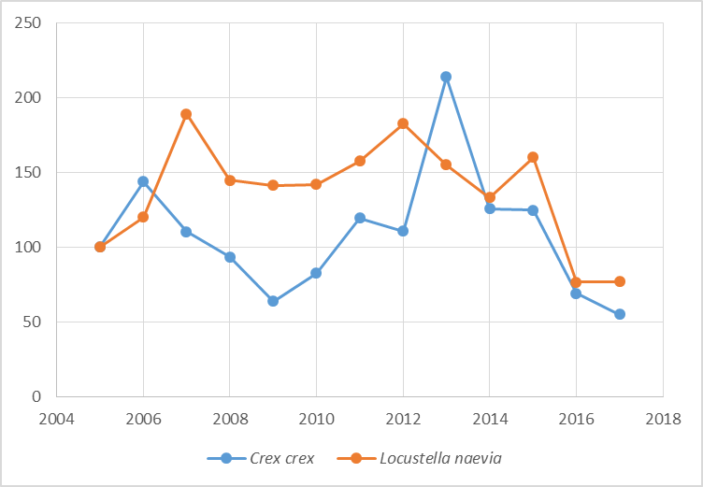
1.11. attēls. Griezes Crex crex un kārklu ķauķa Locustella naevia populācijas indeksu izmaiņas Dienas putnu monitoringa laikā.
Lukstu čakstīte starp sugām ar skaita samazinājuma tendenci parādās pirmoreiz. Pērn tās populācijas pārmaiņu tendences visos analizētajos periodos klasificējās kā stabilas, bet šogad kā stabila klasificējas tikai ilgtermiņa tendence, pateicoties sugas populācijas pieaugumam 1990-tajos gados. Šogad gan lukstu čakstītes īstermiņa, gan vidēja termiņa tendences klasificējas kā “mērens samazinājums” (1.1. un 1.2. tabula). Suga ir saistīta ar lauksaimniecības zemēm, un 1990-tajos gados un 2000-šo gadu sākumā reģistrēts sugas populācijas pieaugums, kas skaidrojams ar “aizlaisto” lauksaimniecības zemju platību (t.i., tādu, kur lauksaimnieciskā darbība nenotiek, bet kas vēl saglabājas atklātas) pieaugumu. Tomēr pēdējo 10 gadu laikā vērojams pastāvīgs un nepārprotams populācijas kritums, kas liecina, ka sugai piemērotās dzīvotnes izzūd vai nu apmežojoties, vai tiekot pārvērstām aktīvā aramzemē. Šogad sugas populācija atgriezusies 1995. gada līmenī (t.i., kāda tā bija pirms pieauguma). Tā kā lukstu čakstīte ir viena no sugām, kas veido Lauku putnu indeksu, valstij vajadzētu veikt pētījumus, kas ļautu noskaidrot šīs sugas pēdējos gados notikušā populācijas samazinājuma cēloņus, lai savlaicīgi būtu iespējams novērst apdraudējumu tai.
Lai arī sarkanrīklītes īstermiņa skaita pārmaiņu tendence jau otro gadu pēc kārtas klasificējas kā “mērens samazinājums”, tās populācijas indekss neiziet ārpus iepriekš reģistrētā populācijas svārstību diapazona, tādēļ šīs sugas populācijas stāvoklis pagaidām bažas nerada. Turklāt šogad sugas populācijas indekss, salīdzinot ar iepriekšējo gadu, ir palielinājies, bet tās vidēja termiņa tendence klasificējas kā stabila.
Arī pelēkā strazda, dzeguzes, peļkājītes un svirlīša populāciju indeksi, lai arī zemāki nekā iepriekšējos gados, tomēr iekļaujas iepriekš reģistrētā populācijas svārstību diapazonā, tādēļ arī šo sugu populāciju stāvoklis pagaidām bažas nerada. Nevienai no tām vidēja termiņa tendence neklasificējas kā “samazinājums”.
Neraugoties uz indeksa kritumu šogad, salīdzinot ar iepriekšējiem gadiem, iedzeltenā ķauķa, mājas strazda, žubītes, bezdelīgas, mājas čurkstes, purva ķauķa un vālodzes indekss joprojām bija lielāks, nekā uzskaites uzsākot, tādēļ arī šo sugu populāciju stāvoklis pagaidām bažas nerada.
Sila cīrulim, kam negatīvs īstermiņa tendences vērtējums bijis iepriekšējos divus gadus, šī gada tendence klasificējas kā neskaidra, tomēr tas nenozīmē situācijas uzlabojumu, jo tagad šīs sugas vidēja termiņa pārmaiņu tendence klasificējas kā “mērens samazinājums” (sk. sīkāk nākamajā nodaļā).
Starp 19 sugām, kuru populācijas īstermiņā samazinājušās, ir gan tādas, kas saistītas ar mežiem, gan lauksaimniecības zemēm, un tās pārstāv arī visdažādākās ziemošanas stratēģijas. Tādēļ grūti identificēt kādu vienu tautsaimniecības sektoru, kas būtu notiekošā cēlonis. Tomēr ir pamats uzskatīt, ka Latvijā sākusi samazināties vides kapacitāte.

1.3.3. Putnu populāciju lieluma izmaiņu tendences kopš 2005. gada
Populāciju īstermiņa (11 gadu) tendenču analīze veikta 106 Latvijā ligzdojošo putnu sugām (1. pielikums). Rēķinot populāciju indeksus, 2005. gads izmantots kā atskaites (bāzes) punkts, kad populācijas indekss ir 1 (jeb 100%), jo tas ir gads, kad sāktas uzskaites pēc Dienas putnu monitoringa metodikas. Izņēmums ir dzeltenā cielava, kurai kā bāzes gads izmantots 2006. gads, jo 2005. gadā skaitītajos uzskaišu maršrutos tā nav konstatēta. Visu sugu populāciju indeksu un to reprezentācijas intervālu grafiki doti 2. pielikumā.
Par laika periodu no 2005. gada statistiski skaidras izmaiņu tendences bija 65 putnu sugām: 11 no tām konstatēts samazinājums (vienai no tām - straujš), bet 28 – pieaugums (2 no tām - straujš). Statistiski stabilas populācijas bija 26 sugām (1.2. tabula). Pārējo 41 sugu izmaiņu tendences ir neskaidras (1. pielikums).
Starp sugām ar skaita samazināšanās tendenci ir arī divas ES Putnu Direktīvas I pielikumā iekļautas sugas – mežirbe Bonasa bonasia un sila cīrulis Lullula arborea, kā arī divas sugas ar globālu apdraudējuma statusu – parastā ūbele Streptopelia turtur un plukšķis Turdus iliacus.
1.2. tabula. Putnu populāciju lieluma izmaiņu tendences (2005 – 2017) un tās raksturojošie rādītāji putnu sugām, kam pēc EBCC ieteiktās trendu klasifikācijas (Pannekoek and van Strien, 2001) bija skaidra izmaiņu tendence. Treknrakstā izceltas sugas ar strauju izmaiņu tendenci.
Suga |  | Tendence (S) | Standart-kļūda (SE) | Tendences raksturojums
Latviski | Latīniski
Baltais stārķis | Ciconia ciconia | 1.0213 | 0.0125 | Stabila
Gaigala | Bucephala clangula | 1.1801 | 0.0804 | Mērens pieaugums *
Lielā gaura | Mergus merganser | 1.138 | 0.069 | Mērens pieaugums *
Peļu klijāns | Buteo buteo | 0.9602 | 0.0178 | Mērens samazinājums *
Mežirbe | Bonasa bonasia | 0.8838 | 0.0265 | Straujš samazinājums *
Dzērve | Grus grus | 1.0377 | 0.0179 | Mērens pieaugums *
Ķīvīte | Vanellus vanellus | 0.9898 | 0.015 | Stabila
Mērkaziņa | Gallinago gallinago | 1.0048 | 0.019 | Stabila
Meža tilbīte | Tringa ochropus | 0.9987 | 0.0177 | Stabila
Lauku balodis | Columba palumbus | 1.0158 | 0.0084 | Stabila
Parastā ūbele | Streptopelia turtur | 0.9419 | 0.0233 | Mērens samazinājums *
Dzeguze | Cuculus canorus | 0.9982 | 0.0084 | Stabila
Svīre | Apus apus | 1.0867 | 0.0393 | Mērens pieaugums *
Tītiņš | Jynx torquilla | 1.0405 | 0.0198 | Mērens pieaugums *
Melnā dzilna | Dryocopus martius | 0.9893 | 0.017 | Stabila
Dižraibais dzenis | Dendrocopos major | 0.9699 | 0.0109 | Mērens samazinājums **
Mazais dzenis | Dendrocopos minor | 0.9283 | 0.0294 | Mērens samazinājums *
Sila cīrulis | Lullula arborea | 0.9592 | 0.0202 | Mērens samazinājums *
Lauku cīrulis | Alauda arvensis | 0.9824 | 0.0068 | Mērens samazinājums *
Bezdelīga | Hirundo rustica | 1.0384 | 0.0156 | Mērens pieaugums *
Koku čipste | Anthus trivialis | 0.9803 | 0.0078 | Mērens samazinājums *
Pļavu čipste | Anthus pratensis | 1.0024 | 0.0185 | Stabila
Baltā cielava | Motacilla alba | 0.9975 | 0.0103 | Stabila
Paceplītis | Troglodytes troglodytes | 1.0392 | 0.0093 | Mērens pieaugums **
Peļkājīte | Prunella modularis | 0.9967 | 0.0138 | Stabila
Sarkanrīklīte | Erithacus rubecula | 0.9969 | 0.0082 | Stabila
Lakstīgala | Luscinia luscinia | 0.9996 | 0.0109 | Stabila
Melnais erickiņš | Phoenicurus ochruros | 1.1283 | 0.0443 | Mērens pieaugums **
Erickiņš | P. phoenicurus | 1.0516 | 0.026 | Mērens pieaugums *
Lukstu čakstīte | Saxicola rubetra | 0.975 | 0.0081 | Mērens samazinājums **
Melnais meža strazds | Turdus merula | 1.0229 | 0.0065 | Mērens pieaugums **
Dziedātājstrazds | Turdus philomelos | 1.0132 | 0.0069 | Stabila
Plukšķis | Turdus iliacus | 0.9161 | 0.0219 | Mērens samazinājums **
Upes ķauķis | Locustella fluviatilis | 1.0039 | 0.0219 | Stabila
Ceru ķauķis | A. schoenobaenus | 0.9999 | 0.0247 | Stabila
Purva ķauķis | Acrocephalus palustris | 1.0463 | 0.0198 | Mērens pieaugums *
Iedzeltenais ķauķis | Hippolais icterina | 1.092 | 0.0194 | Staujš pieaugums *
Brūnspārnu ķauķis | Sylvia communis | 1.0205 | 0.0093 | Mērens pieaugums *
Dārza ķauķis | Sylvia borin | 1.0287 | 0.0109 | Mērens pieaugums **
Melngalvas ķauķis | Sylvia atricapilla | 1.058 | 0.0098 | Mērens pieaugums **
Svirlītis | Phylloscopus sibilatrix | 0.994 | 0.0081 | Stabila
Čunčiņš | Phylloscopus collybita | 0.9994 | 0.0049 | Stabila
Vītītis | Phylloscopus trochilus | 0.9927 | 0.0077 | Stabila
Zeltgalvītis | Regulus regulus | 1.0244 | 0.013 | Stabila
Pelēkais mušķērājs | Muscicapa striata | 1.049 | 0.0232 | Mērens pieaugums *
Mazais mušķērājs | Ficedula parva | 1.0727 | 0.0253 | Mērens pieaugums **
Purva zīlīte | Parus palustris | 0.9348 | 0.0212 | Mērens samazinājums **
Pelēkā zīlīte | Parus montanus | 0.9954 | 0.0178 | Stabila
Zilzīlīte | Parus caeruleus | 1.0716 | 0.0166 | Mērens pieaugums **
Lielā zīlīte | Parus major | 1.0279 | 0.0069 | Mērens pieaugums **
Mizložņa | Certhia familiaris | 0.9938 | 0.0171 | Stabila
Vālodze | Oriolus oriolus | 1.0188 | 0.0137 | Stabila
Sīlis | Garrulus glandarius | 1.0243 | 0.0114 | Mērens pieaugums *
Kovārnis | Corvus monedula | 1.109 | 0.0506 | Mērens pieaugums *
Vārna | Corvus corone cornix | 1.0449 | 0.011 | Mērens pieaugums **
Krauklis | Corvus corax | 1.0136 | 0.0125 | Stabila
Mājas strazds | Sturnus vulgaris | 1.027 | 0.01 | Mērens pieaugums **
Lauku zvirbulis | Passer montanus | 1.0158 | 0.0128 | Stabila
Žubīte | Fringilla coelebs | 1.0091 | 0.0047 | Stabila
Zaļžubīte | Carduelis chloris | 1.0806 | 0.0174 | Mērens pieaugums **
Dadzītis | Carduelis carduelis | 1.0634 | 0.0231 | Mērens pieaugums **
Ķivulis | Carduelis spinus | 1.0417 | 0.0171 | Mērens pieaugums *
Mazais svilpis | Carpodacus erythrinus | 0.9784 | 0.0141 | Stabila
Dižknābis | C. coccothraustes | 1.1079 | 0.0226 | Staujš pieaugums *
Dzeltenā stērste | Emberiza citrinella | 1.0256 | 0.0096 | Mērens pieaugums **
* p<0,05
** p<0,01
Mežirbei konstatēts straujš samazinājums. Sugai šāda tendence bijusi jau kopš uzsākta Dienas monitoringā iegūto datu apstrāde (Auniņš, 2016, 2015, 2011, 2010, 2009b, 2008, 2007; Auniņš et al., 2014; Auniņš and Keišs, 2013, 2012). 2017. gadā konstatētais sugas populācijas līmenis bija tikai 20% no sugas populācijas uzskaišu pirmajā gadā (1. pielikums). Tādejādi mežirbes aizsardzības statuss Latvijā uzskatāms par nelabvēlīgu un paliek spēkā iepriekš sniegtais stāvokļa vērtējums un rekomendācijas. Mežirbe ir izteikts nometnieks, tādēļ populācijas samazinājuma iemesli nevar būt saistīti ar sugas biotopu stāvokli ārpus Latvijas, kā tas var būt migrējošu sugu gadījumos. Tā kā šī ir suga, saistībā ar kuru valsts ir uzņēmusies starptautiskas saistības, ir nepieciešami pasākumi, lai apturētu sugas skaita samazināšanos un atjaunotu tās populāciju. Ir pozitīvi vērtējams fakts, ka sugai ir izstrādāts aizsardzības pasākumu plāns. Tomēr sugas aizsardzības plāna procedūra neparedz padziļinātu pētījumu veikšanu, bet pārsvarā balstās uz jau pieejamās informācijas apkopojumu/pārbaudi un uz to balstītu aizsardzības pasākumu definēšanu. Tā kā akadēmiski pētījumi par šo sugu līdz šim Latvijā nav veikti, pastāv risks, ka sugas aizsardzības plāns ekspertu viedokļa līmenī konstatēs, kādi faktori sugu visticamāk ietekmē, bet nevarēs novērtēt katra šī faktora ietekmes īpatsvaru un to radīto kumulatīvo efektu. Tādēļ valstij tomēr STEIDZAMI jāveic pētījumi, kas pārbaudītu hipotēzes par šīs sugas skaita samazinājuma iemesliem un ļautu novērtēt risku, ko šie limitējošie faktori rada šīs sugas populācijas ilgtspējai. Tas dotu pamatu, ja nepieciešams, modificēt sugas aizsardzības plānā paredzētos pasākumus, sugas labvēlīga aizsardzības statusa nodrošināšanai un valsts starptautisko saistību izpildei dabas aizsardzības jomā.
Pirmoreiz starp sugām ar vidēja termiņa skaita samazinājuma tendenci ir sila cīrulis. Šai sugai iepriekšējos 3 gadus jau ziņota īstermiņa skaita samazināšanās tendence (Auniņš, 2016, 2015; Auniņš et al., 2014). Lai arī 2017. gadā sugas populācijas indekss nebūtiski pieauga, salīdzinot ar iepriekšējo gadu, kopumā pēdējos 7 gadus sugai vērojams skaita samazinājums. Krasākā sugas populācijas samazināšanās notika starp 2011. un 2014. gadu (2. pielikums). Tādejādi sila cīruļa aizsardzības statuss Latvijā uzskatāms par nelabvēlīgu. Suga saistīta ar smilšainiem atvērumiem sausos priežu mežos un to mežmalām, tomēr tai kaitē gan lielas vienlaidus kailcirtes, gan meža klajumu aizaugšana. Latvija ir uzņēmusies starptautiskas saistības par šīs sugas saglabāšanu, tādēļ tai jāveic pasākumi sila cīruļa populācijas ilgtspējas nodrošināšanai, t.sk. pētījumi, kas ļautu noskaidrot šīs sugas samazināšanās cēloņus Latvijā un limitējošos faktorus.
Parastajai ūbelei konstatēts mērens samazinājums. Tās populācija 2017. gadā atkal piedzīvojusi skaita kritumu un šosezon bija atlikuši tikai ap 30% no šīs sugas populācijas 2005. gadā. Tādejādi arī parastās ūbeles aizsardzības statuss Latvijā uzskatāms par nelabvēlīgu. Tā kā suga ir iekļauta arī globāli apdraudēto sugu sarakstā kā “jutīga”, Latvijai jāveic pasākumi sugas populācijas ilgtspējas nodrošināšanai, t.sk. pētījumi, kas ļautu noskaidrot šīs sugas samazināšanās cēloņus Latvijā un limitējošos faktorus. Pašlaik LIFE projekta “LIFE EuroSAP” ietvaros RSPB vadībā tiek izstrādāts starptautiskais sugas aizsardzības pasākumu plāns, tādēļ, plānojot šīs sugas aizsardzību Latvijā, nepieciešams ņemt vērā tajā plānotos pasākumus.
Plukšķa populācija klasificējas kā “mērens samazinājums” vidējā termiņā jau otro gadu pēc kārtas, un skaita kritums vērojams jau pēdējos sešus gadus. Sugas populācijas samazināšanās notiek ļoti strauji (tās īstermiņa skaita pārmaiņu tendence klasificējas kā “straujš samazinājums”), un 2017. gadā bija atlikusi vien apmēram ceturtā daļa šīs sugas populācijas, salīdzinot ar to, kāda tā bija, monitoringu uzsākot. Tādējādi sugas aizsardzības statuss Latvijā ir nelabvēlīgs. Suga 2015. gadā iekļauta globāli apdraudēto sugu sarakstā kategorijā “gandrīz apdraudēta” (near threatened; IUCN, 2017). Latvijas apstākļos suga dod priekšroku mežmalām, dažādiem atvērumiem mežā, kā arī lielākiem koku un krūmu puduriem lauksaimniecības zemēs, īpaši zālājos. Sugas samazināšanās iemesli Latvijā pašlaik nav skaidri, tādēļ, ņemot vērā sugas straujos samazināšanās tempus, valstij steidzami jāveic pētījumi, kas ļautu noskaidrot plukšķa skaita samazinājuma iemeslus un populāciju limitējošos faktorus.
Starp sugām ar skaita samazināšanās tendenci jau piekto gadu ir mazais dzenis Dendrocopos minor, kurš, tāpat kā mežirbe, ir meža speciālistu suga. Suga tiek izmantota arī meža putnu indeksa veidošanai. Šajā ligzdošanas sezonā mazā dzeņa populācijas indekss atkal ir krities, un kopš uzskaišu sākuma 2005. gadā zaudēti apmēram 43% šīs sugas populācijas. Tādēļ mazā dzeņa aizsardzības statuss Latvijā uzskatāms par nelabvēlīgu. Jau otro gadu pēc kārtas un ceturto reizi pēdējo piecu gadu laikā starp sugām ar skaita samazinājuma tendenci ir dižraibais dzenis (Auniņš, 2016, 2015; Auniņš et al., 2014; Auniņš and Keišs, 2013). Šogad reģistrētais populācijas indeksa palielinājums nav statistiski būtisks, un kopš uzskaišu sākuma ir zaudēti apmēram 25% šis sugas populācijas. Arī dižraibā dzeņa aizsardzības statuss Latvijā uzskatāms par nelabvēlīgu. Arī šī ir meža speciālistu suga un tiek izmantota meža putnu indeksa veidošanai. Valstij jāveic pētījumi, kas ļautu noskaidrot abu šo dzeņu sugu skaita samazinājuma iemeslus un risku, ko tie rada šo sugu populācijām. Tas ļautu izstrādāt un pamatot pasākumus sugas labvēlīga aizsardzības statusa nodrošināšanai un valsts starptautisko saistību izpildei dabas aizsardzības jomā.
Lauku cīruļa populācija samazinās ne tikai vidējā termiņā, bet arī īstermiņā un ilgtermiņā. Sugas aizsardzības statuss Latvijā ir nelabvēlīgs. Sugas populācija pēdējos divus gadus ir būtiski mazāka, nekā tā bija, uzsākot gan Dienas putnu monitoringu 2005. gadā, gan Lauku putnu monitoringu 1995. gadā. Suga ir lauksaimniecības zemju speciālistu suga, kas dod priekšroku aktīvai aramzemei, tomēr tās apsaimniekošana nedrīkst būt pārāk intensīva. Galvenie negatīvie faktori ir lauksaimniecības ķīmijas, īpaši augu aizsardzības līdzekļu lietojums, lauku mehanizētas apstrādes biežums u.tml. Tas liecina, ka pašreiz Latvijā dominējošā lauku apsaimniekošanas prakse nav sugai draudzīga. Lai noskaidrotu sugas skaita samazināšanās iemeslus un izstrādātu priekšlikumus sugas populācijas lejupslīdes apturēšanai, valstij jāveic pētījumi. Suga ir arī viena no Lauku putnu indeksu veidojošajām sugām.
Lukstu čakstītes populācija samazinās ne tikai vidējā termiņā, bet arī īstermiņā, kamēr tās ilgtermiņa tendence vēl klasificējas kā stabila. Tomēr sugas aizsardzības statuss Latvijā ir nelabvēlīgs. Sk. sīkāk par šo sugu iepriekšējā apakšnodaļā.
Peļu klijāna populācija samazinās jau ilgstoši, arī ilgtermiņa tendence ir negatīva. Peļu klijāna aizsardzības statuss Latvijā uzskatāms par nelabvēlīgu. Sk. vairāk par sugu nākamajā apakšnodaļā.
Koku čipstes populācija pēdējos 10 gadus svārstās ar kopējo tendenci samazināties. Pēdējos divus gadus tās populācija ziņota kā stabila (Auniņš, 2016, 2015), bet no 2011. līdz 2014. gadam – kā “mērens samazinājums” (Auniņš, 2011; Auniņš et al., 2014; Auniņš and Keišs, 2013, 2012). 2017. gadā reģistrētais sugas populācijas indekss ir zemākais Dienas putnu monitoringa vēsturē. Samazinājums konstatēts īstermiņā, kamēr tās ilgtermiņa tendence vēl klasificējas kā stabila. Tādēļ sugas aizsardzības statuss Latvijā ir nelabvēlīgs. Suga saistīta ar mežu ekosistēmu, īpaši priežu mežiem. Lai noskaidrotu sugas skaita samazināšanās iemeslus un izstrādātu priekšlikumus sugas populācijas lejupslīdes apturēšanai, valstij jāveic pētījumi.
Atšķirībā no iepriekšējiem gadiem, kad visas sugas, kam konstatēta populācijas samazināšanās tendence („mērens samazinājums” vai „straujš samazinājums”), bija pilnībā vai daļēji saistītas ar mežiem (Auniņš, 2016), šogad vairākas sugas (piemēram, lauku cīrulis un lukstu čakstīte) ir saistītas tikai ar lauksaimniecības zemēm, kamēr peļu klijāns, parastā ūbele un plukšķis ir saistīti gan ar mežiem, gan ar lauksaimniecības zemēm. Turklāt vēl vairākām lauksaimniecības zemju speciālistu sugām ir īstermiņa skaita samazināšanās tendences (sk. iepriekšējo apakšnodaļu). Tas liecina, ka nopietnas problēmas ar bioloģiskās daudzveidības stāvokli ir ne tikai Latvijas mežu ekosistēmā, bet arī agro ainavā. Tādēļ nepieciešams veikt mērķtiecīgus pētījumus šajā ekosistēmā, kas ļautu pamatot un sagatavot pasākumus lauksaimniecības zemju speciālistu sugu aizsardzības stāvokļa uzlabošanai.
Šis ir pirmais gads kopš 2011. gada, kad egļu krustknābja skaita pārmaiņu tendence vairs neklasificējas kā samazinājums, tā mainījusi savu statusu uz “neskaidra”.
Stabilas populācijas šajā periodā bijušas 26 sugām, t.sk. arī divām Putnu direktīvas 1. pielikuma sugas – baltajam stārķim un melnajai dzilnai, un divām globāli apdraudēto sugu sarakstā iekļautajām sugām – ķīvītei un pļavu čipstei. Starp sugām, kuru populācijas ir stabilas, ir sugas ar visdažādāko barošanās stratēģiju, un pārstāvēti gan nometnieki, gan tuvie un tālie migranti, gan sugas no dažādām ekosistēmām. Vairāk nekā puse šo sugu uzskatāmas par ekoloģiski plastiskām, tomēr starp tām ir arī piecas meža speciālistu sugas (pēc EBCC Paneiropas parasto putnu monitoringa programmas Boreālā reģiona saraksta) – melnā dzilna Dryocopus martius, svirlītis Phylloscopus sibilatrix, zeltgalvītis Regulus regulus, pelēkā zīlīte Parus montanus un mizložņa Certhia familiaris, kā arī piecas lauksaimniecības zemju speciālistu sugas – baltais stārķis Ciconia ciconia, ķīvīte Vanellus vanellus, pļavu čipste Anthus pratensis, lauku zvirbulis Passer montanus un mazais svilpis Carpodacus erythrinus. Starp sugām ar stabilu populāciju ir arī divas ES Putnu direktīvas I pielikuma sugas – baltais stārķis Ciconia ciconia un melnā dzilna Dryocopus martius. Melnās dzilnas populācija iepriekš samazinājās, un tās aizsardzības stāvoklis bija nelabvēlīgs (Auniņš et al., 2014), bet pēdējos gados sugas populācija ir pieaugusi, tādēļ šīs sugas populācijas stāvoklis pašlaik bažas nerada.
Starp 28 sugām, kurām konstatēts populāciju pieaugums, ir sugas ar visdažādāko barošanās stratēģiju, pārstāvēti gan nometnieki, gan tuvie un tālie migranti, gan sugas no dažādām ekosistēmām. Tas liecina, ka nav kāda šīs sugas vienojoša elementa, kas izskaidrotu to pieauguma iemeslus. Lielākā daļa šo sugu uzskatāmas par ekoloģiski plastiskām, tomēr starp tām ir arī divas meža speciālistu sugas (pēc EBCC Paneiropas parasto putnu monitoringa programmas Boreālā reģiona saraksta) – mazais mušķērājs Ficedula parva un dižknābis Coccothraustes coccothraustes, kā arī sešas lauksaimniecības zemju speciālistu sugas – bezdelīga Hirundo rustica, purva ķauķis Acrocephalus palustris, brūnspārnu ķauķis Sylvia communis, mājas strazds Sturnus vulgaris, dadzītis Carduelis carduelis un dzeltenā stērste Emberiza citrinella. Starp sugām ar skaita palielinājuma tendenci ir arī divas ES Putnu direktīvas I pielikuma sugas – dzērve Grus grus un mazais mušķērājs Ficedula parva.
Visu 106 analizēto sugu populāciju indeksi, tendences un to reprezentācijas rādītāji doti 1. pielikumā, bet populāciju indeksu un to reprezentācijas intervālu izmaiņu grafiki – 2. pielikumā.

1.3.4. Lauksaimniecības zemēs ligzdojošo putnu populāciju izmaiņas kopš 1995. gada
Turpināta Dienas putnu monitoringa programmā ievākto putnu populāciju izmaiņu datu savietošana ar iepriekšējās Vides monitoringa programmas Bioloģiskās daudzveidības daļas Lauku putnu un biotopu monitoringa datiem (Auniņš, 2006). Indeksu bāzes gads ir Lauku putnu monitoringa sākuma gads – 1995.
1.3. tabula. Putnu populāciju lieluma izmaiņu tendences (1995 – 2017) un tās raksturojošie rādītāji putnu sugām pēc EBCC ieteiktās trendu klasifikācijas (Pannekoek and van Strien, 2001). Treknrakstā izceltas sugas ar strauju izmaiņu tendenci.
Suga |  | Tendence (S) | Standart-kļūda (SE) | Tendences raksturojums
Latviski | Latīniski | Tendence (S) | Standart-kļūda (SE) | Tendences raksturojums
Baltais stārķis | Ciconia ciconia | 1.0078 | 0.0106 | Stabila
Peļu klijāns | Buteo buteo | 0.9629 | 0.0152 | Mērens samazinājums *
Grieze | Crex crex | 0.9788 | 0.0124 | Stabila
Ķīvīte | Vanellus vanellus | 1.0069 | 0.013 | Stabila
Lauku balodis | Columba palumbus | 1.0164 | 0.0086 | Stabila
Parastā ūbele | Streptopelia turtur | 0.9759 | 0.0213 | Neskaidra
Dzeguze | Cuculus canorus | 1.0311 | 0.0069 | Mērens pieaugums **
Tītiņš | Jynx torquilla | 1.1241 | 0.0224 | Straujš pieaugums **
Lauku cīrulis | Alauda arvensis | 0.9863 | 0.0049 | Mērens samazinājums **
Bezdelīga | Hirundo rustica | 1.0465 | 0.012 | Mērens pieaugums **
Pļavu čipste | Anthus pratensis | 0.9851 | 0.0137 | Stabila
Dzeltenā cielava | Motacilla flava | 0.8749 | 0.0379 | Straujš samazinājums *
Baltā cielava | Motacilla alba | 0.9941 | 0.0101 | Stabila
Lakstīgala | Luscinia luscinia | 1.0233 | 0.0089 | Mērens pieaugums **
Lukstu čakstīte | Saxicola rubetra | 1.0044 | 0.0066 | Stabila
Pelēkais strazds | Turdus pilaris | 1.0379 | 0.0212 | Neskaidra
Kārklu ķauķis | Locustella naevia | 1.0434 | 0.0141 | Mērens pieaugums **
Upes ķauķis | Locustella fluviatilis | 0.9554 | 0.0171 | Mērens samazinājums **
Ceru ķauķis | A. schoenobaenus | 1.0013 | 0.0204 | Stabila
Purva ķauķis | Acrocephalus palustris | 1.0359 | 0.015 | Mērens pieaugums *
Brūnspārnu ķauķis | Sylvia communis | 1.035 | 0.007 | Mērens pieaugums **
Dārza ķauķis | Sylvia borin | 1.0117 | 0.0096 | Stabila
Melngalvas ķauķis | Sylvia atricapilla | 1.0598 | 0.0112 | Mērens pieaugums **
Vālodze | Oriolus oriolus | 1.0526 | 0.0111 | Mērens pieaugums **
Brūnā čakste | Lanius collurio | 0.9708 | 0.0166 | Neskaidra
Žagata | Pica pica | 1.0851 | 0.0164 | Straujš pieaugums *
Vārna | Corvus corone cornix | 1.057 | 0.0093 | Mērens pieaugums **
Mājas strazds | Sturnus vulgaris | 1.0342 | 0.0089 | Mērens pieaugums **
Lauku zvirbulis | Passer montanus | 1.0695 | 0.0164 | Mērens pieaugums **
Zaļžubīte | Carduelis chloris | 1.057 | 0.018 | Mērens pieaugums **
Dadzītis | Carduelis carduelis | 0.9872 | 0.0203 | Neskaidra
Kaņepītis | Carduelis cannabina | 1.0024 | 0.0329 | Neskaidra
Mazais svilpis | Carpodacus erythrinus | 0.9665 | 0.0108 | Mērens samazinājums **
Dzeltenā stērste | Emberiza citrinella | 1.0271 | 0.0076 | Mērens pieaugums **
Niedru stērste | Emberiza schoeniclus | 1.0441 | 0.0305 | Neskaidra
* p<0,05
** p<0,01
Indeksu savienošana veikta 35 lauku putnu sugām (1.3. tabula). To populāciju indeksi doti 3. pielikumā, bet indeksu un to reprezentācijas intervālu izmaiņu grafiki doti 4. pielikumā. Savienotie indeksi raksturo izmaiņas kopš 1995. gada, tādēļ pēc tiem var vērtēt ilgtermiņa (22 gadu) tendences. Tā kā par 1995.–2005. gada periodu uzskaišu dati nāk tikai no Lauku putnu monitoringa programmas, arī visas sugas, kurām veikta trendu savietošana, ir zināmā mērā saistītas ar lauksaimniecības zemēm. Vērtējot populāciju indeksus 4. pielikumā, jāņem vērā, ka indeksi pirms 2005. gada raksturo populāciju izmaiņas tikai lauksaimniecības zemēs, bet pēc 2005. gada – valstī kopumā.
Sugu, kam vērojama statistiski nozīmīga populāciju samazināšanās ilgtermiņā, skaits un sastāvs saglabājies tāds pats kā iepriekšējā ziņojumā (Auniņš, 2016) – peļu klijāns Buteo buteo, lauku cīrulis Alauda arvensis, dzeltenā cielava Motacilla flava, upes ķauķis Locustella fluviatilis un mazais svilpis Carpodacus erythrinus. Šīm sugām, izņemot lauku cīruli, negatīvā tendence stabili saglabājas jau ilgāku laika periodu, un būtiskākais skaita samazinājums noticis vēl pirms Dienas putnu monitoringa uzsākšanas. Tomēr trim no sugām, kuru populācijas ilgtermiņā samazinās, populāciju samazināšanās turpinās arī pašlaik: peļu klijāna populācija samazinās vidējā termiņā, dzeltenās cielavas populācija – īstermiņā, bet lauku cīruļa populācija – gan īstermiņā, gan vidējā termiņā. Visas šīs sugas sīkāk analizētas iepriekšējās nodaļās.
Pavisam ilgtermiņa skaita pieaugums konstatēts 15 sugām (pērn tādu bija 17), deviņām sugām populācijas šajā periodā bijušas stabilas (pērn astoņām), bet pārējām sešām sugām tendence ir neskaidra (pērn piecām). Lai arī ne tik izteikti kā īstermiņa un vidēja termiņa pārmaiņām, arī ilgtermiņa pārmaiņām iezīmējas tendence sugu skaitam ar pieaugošām populācijām samazināties uz pārējo kategoriju rēķina. Iemesls tam, ka lielākā daļa sugu, kam pieejama ilgtermiņa populāciju pārmaiņu tendence, joprojām klasificējas kā pieaugošas, ir izteiktais lauku putnu populāciju pieaugums 1990-tajos gados, kad būtiski populācijas palielinājās sugām, kas saistītas ar krūmiem un krūmājiem agro ainavā.
Tā kā ilgtermiņa tendences ir stabilākas un to izmaiņas pa gadiem nav krasas, lielākoties spēkā ir iepriekšējo gadu ziņojumos uzsvērtais. Pavisam notikušas 2 izmaiņas analizēto sugu statusā – lauka balodis savu statusu mainījis no „mērens pieaugums” uz „stabila”, bet pelēkais strazds no “mērens pieaugums” uz “neskaidra”.
Tā kā spēkā paliek arī iepriekšējā ziņojuma secinājumi saistībā ar populāciju ilgtermiņa izmaiņām, šie secinājumi (precizēti, izmantojot pēdējos populāciju indeksus) tiek atkārtoti zemāk.
Trīs no sugām ar skaita samazināšanās tendenci – lauka cīrulis, dzeltenā cielava un mazais svilpis ir lauksaimniecības zemju speciālistu sugas, turklāt pēdējās divas ir saistītas ar zālājiem. Dzeltenā cielava dod priekšroku mitriem zālājiem, kamēr mazais svilpis – zālāju un krūmu mozaīkai. Mitro zālāju daudzums Latvijā ir būtiski samazinājies šajā periodā gan to neapsaimniekošanas un aizaugšanas ar krūmiem dēļ, gan arī, pārvēršot tos aramzemē. Tas atspoguļojas arī dzeltenās cielavas populācijas kritumā – 2017. gadā reģistrētā populācija bija tikai nepilni 6% no1995. gadā konstatētās. Tādejādi dzeltenās cielavas aizsardzības stāvoklis Latvijā uzskatāms par nelabvēlīgu. 2017. gadā sugas indekss būtiski neatšķīrās no 2016. gadā reģistrētā. Galvenais populācijas kritums noticis starp 1997. un 2003. gadu, pēc tam sugas populācijas lielums svārstījies zemā līmenī, bet pēdējos 5 gados atkal notikusi strauja populācijas samazināšanās. Skatīt arī iepriekš 1.3.2. nodaļā rindkopu par šo sugu.
Latvijā samazinājušās arī citu dabisko zālāju platības, kas atspoguļojas mazā svilpja Carpodacus erythrinus populācijas izmaiņās – tā pēdējo 22 gadu periodā samazinājusies par aptuveni 40%. Tomēr kopš 2008. gada tālāka situācijas pasliktināšanās nav bijusi vērojama, kaut gan 2017. gadā sugas indekss, salīdzinot ar iepriekšējo gadu, nedaudz samazinājies. Tā kā suga ir saistīta ar ierobežoti krūmainām mikrosituācijām ekstensīvā agro ainavā, īpaši dabiskos zālājos, bet tā izvairās no krūmiem stipri aizaugušām vietām un intensīvās lauksaimniecības, sugu potenciāli apdraud nelabvēlīgas izmaiņas Latvijas lauku ainavā – polarizācija, ko raksturo zālāju aizaugšana no vienas puses un lauksaimniecības intensifikācija no otras.
Peļu klijāna skaita samazinājuma tendence visizteiktākā bija 1990-to gadu otrajā pusē līdz 2002. gadam, pēc tam populācija stabilizējās vai pat nedaudz pieauga. Tomēr sugas populācija samazinājusies arī pēdējā desmitgadē, īpaši kopš 2011. gada un šī suga parādās starp sugām ar būtisku skaita samazināšanās tendenci gan vidēja termiņa, gan ilgtermiņa vērtējumos. Tādejādi peļu klijāna aizsardzības stāvoklis Latvijā uzskatāms par nelabvēlīgu. Šī suga vienlīdz saistīta gan ar mežiem (t.sk. nelieliem meža puduriem agro ainavā), kuros tā ligzdo, gan ar lauksaimniecības zemēm, kuras ir nozīmīgi tās barošanās biotopi. Sākotnējais sugas samazinājums tika saistīts ar mežu ciršanas intensitāti privātajos mežos, kādi dominēja lauku putnu monitoringa parauglaukumos. Par pašreizējās skaita samazināšanās iemesliem informācijas nav.
Upes ķauķa Locustella fluviatilis populācijas pakāpeniska samazināšanās notikusi jau kopš 1990-to gadu beigām, bet visstraujāk – pēc 2003. gada (3. pielikums). 2017. gadā upes ķauķa populācija bija apmēram 70% līmenī no 1995. gada stāvokļa, lai gan kopumā populācijas indekss pa gadiem mēdz svārstīties salīdzinoši plašā amplitūdā. Upes ķauķa populācija viszemāko līmeni sasniedza 2008. – 2010. gadā, kad tās populācija bija tikai 42 – 46% līmenī. Pēc tam tā nedaudz pieaugusi. Šī suga ziemo tropiskajā Āfrikā un nav izslēgts, ka populācijas izmaiņu iemesls var būt stāvoklis tās ziemošanas vietās. Tomēr nevar pilnībā izslēgt arī Latvijā esošos faktorus.
Lai uzlabotu šo sugu, kuru populācijas būtiski samazinājušās pēdējo 22 gadu periodā, stāvokli, nepieciešami speciāli pētījumi par šo sugu skaitu limitējošajiem faktoriem un notikušajām izmaiņām tajos. Ir svarīgi šos pētījumus veikt, kā arī izstrādāt un īstenot aizsardzības pasākumus, kamēr šīs sugas vēl ir salīdzinoši parastas, t.i. pirms tās kļuvušas tik retas, ka to izpēte ir apgrūtināta, bet aizsardzība un populācijas atjaunošana iespējama tikai ar pasākumiem, kuru īstenošana saistīta ar lielām izmaksām un ierobežojumiem zemju īpašniekiem. Saprotot šo sugu samazināšanās iemeslus, būs iespējams izstrādāt mērķtiecīgus, sugu specifiskus agrovides pasākumus, ko iekļaut Lauku attīstības programmā.

1.3.5. Kompleksie bioloģiskās daudzveidības indikatori
Latvijā Lauku putnu indeksu uzsākts veidot, izmantojot Lauku putnu monitoringa datus. Tā atskaites gads ir 1995. gads, kad šis monitorings ir uzsākts, un šī laika rinda turpinās līdz 2006. gadam. Lai lauku putnu indeksu turpinātu, izmantojot Dienas putnu monitoringa datus, izmantoti sugu indeksi, kuri iegūti, apvienojot abu monitoringa programmu datus ar Paneiropas parasto putnu monitoringa projekta izstrādātā apvienošanas rīka (Combine Tool) palīdzību. Tādejādi šajā ziņojumā sagatavotais indekss ietver laika periodu no 1995. līdz 2017. gadam. Aprēķināts arī meža putnu indekss, izmantojot EBCC Paneiropas putnu monitoringa programmas boreālā reģiona meža speciālistu sugu sarakstu un kā bāzes gadu izmantojot 2005. gadu.
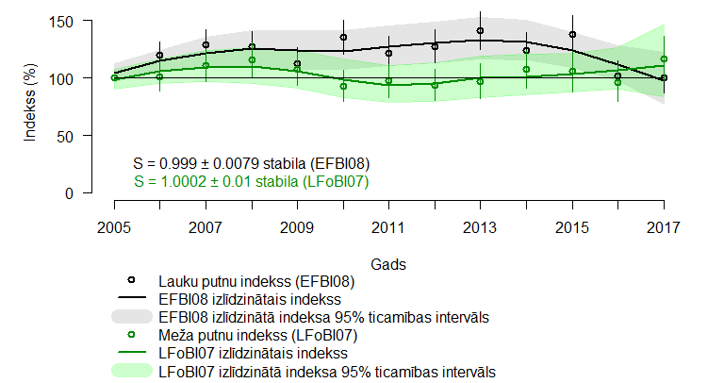
1.12. attēls. Meža putnu indekss (LFoBI-2007) un Lauku putnu indekss (EFBI-2008) 2005 – 2016, to standartkļūdas, izlīdzinātās tendences un tendenču 95% ticamības intervāli. Meža putnu indekss rēķināts, izmantojot sugu sarakstu, kas identisks visās iepriekšējās atskaitēs ziņoto Meža putnu indeksu rēķināšanā. Indeksa aprēķinā ietvertas sugas saskaņā ar EBCC Paneiropas putnu monitoringa programmas Boreālā reģiona meža speciālistu sugu sarakstu (vistu vanags, zvirbuļvanags, mežirbe, pelēkā dzilna, melnā dzilna, vidējais dzenis, mazais dzenis, baltmugurdzenis, sila strazds, svirlītis, zeltgalvītis, mazais mušķērājs, melnais mušķērājs, garastīte, puva zīlīte, pelēkā zīlīte, cekulzīlīte, meža zīlīte, mizuložņa, riekstrozis, egļu krustknābis, svilpis, dižknābis). Lauku putnu indekss rēķināts, izmantojot sugu sarakstu, kurā ietvertas sugas saskaņā ar EBCC Paneiropas putnu monitoringa programmas lauku putnu saraksta 2008. gada versiju un ir identisks visās iepriekšējās atskaitēs izmantotajam EFBI-2008 sarakstam (baltais stārķis, grieze, ķīvīte, parastā ūbele, lauku cīrulis, dzeltenā cielava, pļavu čipste, bezdelīga, lukstu čakstīte, brūnspārnu ķauķis, brūnā čakste, mājas strazds, lauku zvirbulis, kaņepītis, dzeltenā stērste).
Meža putnu indeksam (1.12. attēls) pēc iepriekšējā gada indeksa krituma atkal pieaugusi un šī gada indeksa vērtība (116%) ir augstākā, kopš indekss tiek aprēķināts. Meža putnu indeksa tendence 2005-2017. gadu periodam vērtēta kā stabila, bet īstermiņa (pēdējie 5 gadi) – kā neskaidra. 2017. gads ir pirmais gads indeksa pastāvēšanas vēsturē, kad Meža putnu indekss ir augstāks nekā Lauku putnu indekss.
Lauku putnu indeksam (1.12. attēls) 2017. gadā jau otro gadu pēc kārtas vērojams kritums, un pirmoreiz indeksa pastāvēšanas vēsturē tas ir zemāks, nekā uzsākot Dienas putnu uzskaites 2005. gadā. Visam vidēja termiņa (12 gadu) periodam kopumā tendence vērtēta kā stabila, neatkarīgi no indeksa versijas (iepriekš – pieaugums, bet sk. komentāru iepriekš, Auniņš, 2015), kamēr visu trīs indeksu versiju īstermiņa (piecu gadu) tendences klasificējas kā ”mērens samazinājums” (LFBI-2005: S= 0,9263±0,0347; LFBI-2013: S= 0,9251±0,0285; EFBI-2008: S= 0,9155±0,0318). Arī Lauku putnu indeksa šī gada vērtības (100% EFBI-2008 un 110% LFBI-2005) ir zemākās 10 gadu periodā.

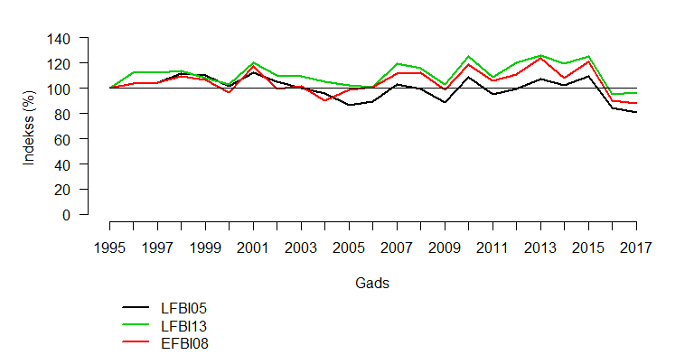
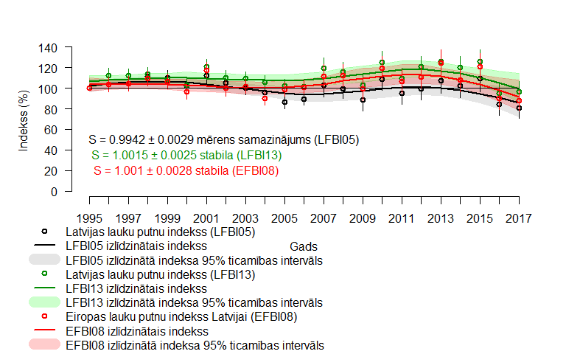
1.13. attēls. Lauku putnu indekss 1995 - 2017: rēķināts, izmantojot 3 atšķirīgus sugu sarakstus (LFBI-2005, EFBI-2008 un LFBI-2013). LFBI-2005 – indeksā ietvertas Latvijā nozīmīgas ar lauksaimniecības zemēm saistītas putnu sugas (baltais stārķis, grieze, ķīvīte, lauku cīrulis, pļavu čipste, dzeltenā cielava, lukstu čakstīte, kārklu ķauķis, purva ķauķis, dadzītis, kaņepītis, mazais svilpis, dzeltenā stērste), EFBI 2008 – indeksā ietvertas sugas saskaņā ar EBCC Paneiropas putnu monitoringa programmas lauku putnu saraksta 2008. gada versiju (baltais stārķis, grieze, ķīvīte, parastā ūbele, lauku cīrulis, dzeltenā cielava, pļavu čipste, bezdelīga, lukstu čakstīte, brūnspārnu ķauķis, brūnā čakste, mājas strazds, lauku zvirbulis, kaņepītis, dzeltenā stērste), LFBI-2013 – pārskatīts LFBI-2005, indeksā ietvertas Latvijā nozīmīgas ar lauksaimniecības zemēm saistītas putnu sugas (baltais stārķis, grieze, ķīvīte, lauku cīrulis, pļavu čipste, dzeltenā cielava, lukstu čakstīte, kārklu ķauķis, purva ķauķis, brūnspārnu ķauķis, brūnā čakste, mājas strazds, lauku zvirbulis, dadzītis, mazais svilpis, dzeltenā stērste).
Lauku putnu indeksam kopš 1995. gada visās 3 izrēķinātās versijas attēlotas 1.13. attēlā. Neraugoties uz atšķirībām indeksu aprēķināšanā izmantoto sugu sarakstos, visas indeksu versijas svārstās samērā līdzīgi, bet atšķiras to absolūtās vērtības. Visos trijos indikatoros 2016. un 2017. gadā vērojams krass indeksa vērtības kritums, salīdzinot ar iepriekšējo periodu. Latvijas lauku putnu indeksa (LFBI-2005) un Eiropas lauku putnu indeksa Latvijai (EFBI-2008) 2017. gadā reģistrētās vērtības ir zemākās šo indeksu pastāvēšanas vēsturē. Indeksi EFBI-2008 un LFBI-2013 vēl joprojām klasificējas kā stabili, kamēr LFBI-2005 klasificējas kā “mērens samazinājums”.
Pašlaik vēl grūti vērtēt Lauku putnu indeksu samazinājuma iemeslus. Ir acīmredzama saistība ar vairāku indeksu veidojošo sugu (griezes, dzeltenās cielavas, kārklu ķauķa) populāciju samazināšanos tieši pēdējos gados. Pašlaik trūkst specifisku pētījumu, kas analizētu dažādu lauku atbalsta pasākumu ietekmi uz lauku putnu indeksus veidojošo sugu populācijām. Valstij vajadzētu veikt mērķtiecīgus pētījumus, kas ļautu novērtēt Latvijas Lauku attīstības programmā ietverto pasākumu ietekmi uz lauku putnu indeksu veidojošajām sugām.

1.4. Secinājumi
- Dienas putnu monitorings 2017. gadā veikts 51 monitoringa maršrutā, kas izvietoti visos valsts reģionos, tomēr tāpat kā iepriekš Rietumkurzeme, Latgale un Vidzemes augstiene arvien vēl ir vāji pārstāvētas.
- Pavisam ir 84 maršruti 82 monitoringa kvadrātos, kurās pilns 3 uzskaišu cikls veikts vismaz vienā no desmit uzskaišu gadiem.
- Pēdējos piecos gados statistiski būtiska populācijas lieluma samazināšanās tendence konstatēta 19 sugām: griezei, dzeguzei, lauka cīrulim, bezdelīgai, mājas čurkstei, dzeltenajai cielavai, peļkājītei, sarkanrīklītei, lukstu čakstītei, pelēkajam strazdam, plukšķim, kārklu ķauķim, purva ķauķim, iedzeltenajam ķauķim, vālodzei, brūnajai čakstei, mājas strazdam un žubītei.
- No tām īpaša uzmanība jāpievērš griezei un brūnajai čakstei, par kurām valsts ir uzņēmusies starptautiskas saistības, kā arī dzeltenajai cielavai, kārklu ķauķim un plukšķim, kuru populāciju samazinājums bijis straujš. Turklāt dzeltenās cielavas populācija jau pirms šī samazinājuma sākšanās bija noplicinātā stāvoklī, bet plukšķa samazināšanās notiek daudzviet Eiropā un sugai piešķirts globāla apdraudējuma statuss.
- Kopš 2005. gada statistiski būtiska populācijas lieluma samazināšanās konstatēta 11 sugām: peļu klijānam, mežirbei, parastajai ūbelei, dižraibajam dzenim, mazajam dzenim, sila cīrulim, lauka cīrulim, koku čipstei, lukstu čakstītei, plukšķim un purva zīlītei. Starp tām ir 3 meža speciālistu sugas (mežirbe, mazais dzenis un purva zīlīte), kā arī 3 lauksaimniecības zemju speciālistu sugas (parastā ūbele, lauka cīrulis un lukstu čakstīte).
- Kopš 2005. gada statistiski būtiska populācijas lieluma samazinājuma tendence konstatēta divām ES Putnu Direktīvas I pielikuma sugām – mežirbei Bonasa bonasia un sila cīrulim Lullula arborea. Mežirbes populācija kopš 2005. gada samazinājusies zem 20% no sākotnējā stāvokļa. Steidzami nepieciešams noskaidrot šīs sugas skaita samazināšanās cēloņus un veikt atbilstošus pasākumus, lai skaita samazināšanos apturētu un tās populāciju atjaunotu sākotnējā līmenī. Sila cīruļa populācija 2017. gadā bija 83% līmenī no sākotnējās, tādēļ jānoskaidro arī šīs sugas skaita samazināšanās iemesli un jāveic pasākumi tās skaita lejupslīdes apturēšanai.
- Kopš 2005. gada 26 sugu populācijas bijušas stabilas.
- Kopš 2005. gada statistiski būtisks populācijas lieluma pieaugums konstatēts 28 sugām. Starp sugām ar skaita pieauguma tendenci ir arī divas meža speciālistu sugas – mazais mušķērājs un dižknābis, kā arī septiņas lauksaimniecības zemju speciālistu sugas – bezdelīga, purva ķauķis, brūnspārnu ķauķis, mājas strazds, dadzītis un dzeltenā stērste.
- Starp sugām ar skaita palielinājuma tendenci ir arī viena ES Putnu direktīvas I pielikuma suga – mazais mušķērājs Ficedula parva.
- Kopš 1995. gada statistiski būtisks populācijas lieluma pieaugums konstatēts 15 sugām. Starp sugām ar skaita palielinājuma tendenci Putnu Direktīvas 1. pielikuma sugu nav.
- Kopš 1995. gada astoņu sugu populācijas bijušas stabilas. Starp tām ir divas Putnu Direktīvas 1. pielikuma sugas – baltais stārķis un grieze. Baltā stārķa populāciju ir pamats uzskatīt par drošu, bet griezi par drošu neļauj vērtēt tas, ka tās populācijai ir strauja īstermiņa skaita samazināšanās tendence un tās populācijas indekss 2017. gadā bija zemākais līdz šim reģistrētais.
- Kopš 1995. gada statistiski būtiska populācijas lieluma samazināšanās konstatēta 5 sugām: peļu klijānam, lauku cīrulim, dzeltenajai cielavai, upes ķauķim un mazajam svilpim. Nepieciešams noskaidrot šo sugu skaita samazināšanās cēloņus un skaitu limitējošos faktorus.
- Dzeltenās cielavas populācija kopš 1995. gada samazinājusies līdz apmēram 6% no sākotnējā stāvokļa. Steidzami nepieciešams noskaidrot šīs sugas skaita samazināšanās cēloņus un veikt atbilstošus pasākumus, lai skaita samazināšanos apturētu un tās populāciju atjaunotu sākotnējā līmenī.
- Lauku putnu indekss, kas aprēķināts kopš 1995. gada, 2017. gadā bija zem bāzes līmeņa un divām no LPI versijām arī vēsturiski zemākais, kopš indeksi tiek rēķināti. Periodā kopumā LPI divās no versijām uzskatāms par stabilu, bet vienā (LFBI-2005) ilgtermiņa tendence ir negatīva (mērens samazinājums). Visu trīs indeksa versiju īstermiņa tendence ir negatīva.
- Lauka putnu indeksa samazināšanās un vairāku lauksaimniecības zemju speciālistu sugu nelabvēlīgais aizsardzības stāvoklis liecina par problēmām ar bioloģisko daudzveidību agro ainavā. Nepieciešams veikt mērķtiecīgus pētījumus, kas ļautu sagatavot un pamatot pasākumus lauksaimniecības zemju speciālistu sugu aizsardzības stāvokļa uzlabošanai.
- Pēc Boreālā reģiona meža speciālistu sugu saraksta veidotajam Meža putnu indeksam 2017. gadā vērojams izteikts indeksa pieaugums, sasniedzot vēsturiski augstāko indeksa vērtību.
- Nepieciešams izskatīt iespēju piešķirt īpašu aizsardzības statusu dzeltenajai cielavai, kā arī veikt pasākumus tās atlikušo dzīvotņu saglabāšanai, piemēram, mainot BVZ kartēšanas metodiku, ļaujot noteikt par Putnu BVZ visus zālājus, kur suga sastopama, neatkarīgi no pārējo sugu sastāva.
- Ņemot vērā īstermiņa, vidēja termiņa un ilgtermiņa populāciju izmaiņas, nepieciešami speciāli, sugu specifiski pētījumi par peļu klijāna, mežirbes, griezes, parastās ūbeles, mazā dzeņa, dižraibā dzeņa, lauka cīruļa, sila cīruļa, koku čipstes, dzeltenās cielavas, lukstu čakstītes, plukšķa, kārklu ķauķa, purva zīlītes, brūnās čakstes un mazā svilpja skaitu limitējošajiem faktoriem un notikušajām izmaiņām tajos, kā arī izstrādāt un īstenot aizsardzības pasākumus, kamēr šīs sugas vēl ir salīdzinoši parastas. Savlaicīgi īstenoti populāciju lejupslīdes apturēšanas un atjaunošanas pasākumi ļaus izvairīties no daudz dārgākiem un sarežģītākiem pasākumiem nākotnē. No iepriekš uzskaitītajām sugām, mežirbe, mazais dzenis, dzeltenā cielava un purva zīlīte pētījumu nepieciešamības aspektā uzskatāmas par prioritārām.

1.5. Literatūra
Auniņš, A., 2016. Fona monitorings: Dienas putnu monitorings. Gala atskaite par 2016. gadu. Rīga.
Auniņš, A., 2015. Fona monitorings: Dienas putnu monitorings. Gala atskaite par 2015. gadu. Rīga.
Auniņš, A., 2011. Dienas putnu monitorings. Atskaite par 2011. gadu. Rīga.
Auniņš, A., 2010. Dienas putnu monitorings. Atskaite par 2010. gadu. Rīga.
Auniņš, A., 2009a. Latvijas ligzdojošo putnu monitorings. Uzskaišu metodika. Latvijas Ornitoloģijas biedrība, Rīga.
Auniņš, A., 2009b. Dienas putnu monitorings, in: Ķerus, V. (Ed.), Bioloģiskās Daudzveidības Monitoringa Sadaļa „Putnu Monitorings” 2009. gadā. Atskaite LVĢMA. Latvijas Ornitoloģijas biedrība, Rīga.
Auniņš, A., 2008. Dienas putnu monitorings, in: Ķerus, V. (Ed.), Bioloģiskās Daudzveidības Monitoringa Sadaļa „Putnu Monitorings” 2008. gadā. Atskaite LVĢMA. Latvijas Ornitoloģijas biedrība, Rīga.
Auniņš, A., 2007. Dienas putnu monitorings, in: Ķerus, V. (Ed.), Bioloģiskās Daudzveidības Monitoringa Sadaļa „Putnu Monitorings” 2007. gadā. Atskaite LVĢMA. Latvijas Ornitoloģijas biedrība, Rīga.
Auniņš, A., 2006. Ligzdojošo putnu monitoringa datu nepārtrauktības un savietojamības nodrošināšana, mainoties VNMP Bioloģiskās daudzveidības daļai. Projekta atskaite. Rīga.
Auniņš, A., Keišs, O., 2013. Lauku putnu populācijas indeksa monitorings. Gala atskaite par 2013. gadu. Rīga.
Auniņš, A., Keišs, O., 2012. Lauku putnu populāciju indeksa monitorings. Gala atskaite par 2012. gadu. Rīga.
Auniņš, A., Keišs, O., Reihmanis, J., Avotiņš, A., 2014. Fona monitorings: putni. Gala atskaite par 2014. gadu. Rīga.
Bell, C.P., 2007. Climate change and spring migration in the Yellow Wagtail Motacilla flava: an Afrotropical perspective. J. Ornithol. 148, 495–499. doi:10.1007/s10336-007-0215-4
Gregory, R., Noble, D., Field, R., Marchant, J., 2003. Using birds as indicators of biodiversity. Ornis Hungarica 12–13, 11–24.
Gregory, R.D., van Strien, A., Vorisek, P., Gmelig Meyling, A.W., Noble, D.G., Foppen, R.P.B., Gibbons, D.W., 2005. Developing indicators for European birds. Philos. Trans. R. Soc. Lond. B. Biol. Sci. 360, 269–88. doi:10.1098/rstb.2004.1602
IUCN, 2017. The IUCN Red List of Threatened Species. Version 2017-2. [WWW Document]. URL http://www.iucnredlist.org (accessed 10.29.17).
Pannekoek, J., van Strien, A.J., 2007. TRIM software.
Pannekoek, J., van Strien, A.J., 2001. TRIM 3 Manual (TRends and Indices for Monitoring data). Research paper no. 0102. Statistics Netherlands, Voorburg.
PECBMS, 2016. Trends of common birds in Europe, 2016 update.
R Core Team, 2014. R: A Language and Environment for Statistical Computing. R Found. Stat. Comput.
Soldaat, L., Pannekoek, J., Verweij, R.J.T., van Strien, A.J., van Turnhout, C.A.M., Visser, H., 2017. A Monte Carlo method to account for sampling error in multi-species indicators. Ecol. Indic. 81, 340–347. doi:10.1016/j.ecolind.2017.05.033
van Strien, A., Pannekoek, J., Hagemeijer, W., Verstrael, T., 2004. a Loglinear Poisson Regression Method To Analyse Bird Monitoring Data. Bird Census News 13, 33–39.
van Strien, A.J., Pannekoek, J., Gibbons, D., 2001. Indexing European bird population trends using results of national monitoring schemes: a trial of a new method. Bird Study 48, 200–213.
van Strien, A.J., Soldaat, L.L., Gregory, R.D., 2012. Desirable mathematical properties of indicators for biodiversity change. Ecol. Indic. 14, 202–208. doi:10.1016/j.ecolind.2011.07.007
Wood, B., 2008. Yellow Wagtail Motacilla flava migration from West Africa to Europe: pointers towards a conservation strategy for migrants on passage. Ibis (Lond. 1859). 134, 66–76. doi:10.1111/j.1474-919X.1992.tb04735.x

2. Uzskaišu veicēju praktiskā apmācība
Apmācību seminārs potenciālajiem un esošajiem Dienas un Nakts putnu uzskaišu veicējiem notika no 26. līdz 28. maijam LU Bioloģijas institūta Engures Ornitoloģisko pētījumu centrā Bērzciemā. Šī vieta ik gadus tiek izvēlēta tādēļ, ka tur sasniedzamā attālumā pieejamas visas galvenās Latvijas ainavai raksturīgās ekosistēmas ar tām raksturīgo putnu faunu, tajā pašā laikā nodrošinot arī naktsmītnes un piemērotas telpas teorētiskajām nodarbībām un diskusijām.
Seminārs notika saskaņā ar iepriekš sastādīto programmu un tajā piedalījās 24 dalībnieki. Semināra dalībnieki kalibrēja savas zināšanas putnu pazīšanā vizuāli un pēc balsīm. Šim nolūkam tika rīkotas vairākas ekskursijas no rīta, vakarā un naktī, kurās pieredzējuša putnu pazinēja pavadībā tika apgūta novēroto putnu pazīšana. Tika apmeklēti dažāda tipa meži, lauksaimniecības zemes, ezers un tam piegulošie niedrāji, kā arī ciemats.
Semināra dalībnieki praktizējās arī GPS lietošanā un uzskaišu maršrutu veikšanā un attālumu noteikšanā dabā. Šim nolūkam bija iekārtots uzskaišu maršruts pētījumu centra tuvumā un dažādos attālumos no maršruta izvietoti dažādi objekti, kuri, maršrutu veicot, jāpamana un jānovērtē attālums līdz tiem. Tā kā katra objekta attālums līdz uzskaišu līnijai bija reģistrēts, uzskaišu dalībnieki varēja pārbaudīt savu attālumu vērtēšanas precizitāti. Šāds attāluma novērtēšanas treniņš nepieciešams, jo gan dienas, gan Nakts putnu monitorings prasa šāda veida prasmes – abos monitoringos novērotie putni ir jākartē un Dienas putnu monitoringā jānosaka arī novēroto putnu piederība attālumu joslām.
Semināra teorētiskajās sadaļās uzmanība tika pievērsta Dienas un Nakts putnu uzskaišu rezultātu noformēšanai, lai mazinātu kļūdu iespējamību datu ievadīšanas procesā, kā arī metodikas jautājumiem, lai veicinātu vienādu izpratni par uzskaišu veikšanas procesu. Šīs sadaļas tika organizētas brīvas diskusijas veidā, izejot cauri svarīgākajiem metodikas punktiem un izdiskutējot visas neskaidrības.
Šajā gadā īpaša uzmanība tika veltīta arī uzskaišu rezultātu ziņošanai portālā Dabasdati.lv. Dalībniekiem bija iespēja iepazīties ar uzskaišu rezultātu ziņošanas sadaļu un niansēm, kas jāievēro, uzskaišu rezultātus ievadot elektroniski Dabasdati.lv. Šajā gadā 21 maršruta rezultāti tika ziņoti caur šo portālu.
Semināra programma, prezentācijas un dalībnieku saraksts iesniegti Dienas putnu monitoringa 2. etapa atskaitē.

3. Ieteikumi monitoringa metodikas uzlabošanai
Dienas putnu uzskaitēs 2017. gadā nav konstatēta nepieciešamība izdarīt izmaiņas šī monitoringa organizācijā, tomēr būtu nepieciešama metodikas atjaunošana. Uzskaišu veicēju praktiskās apmācības semināra laikā daudzi uzskaišu veicēji izteica vēlmes pēc plašāka piemēru klāsta, kas palīdzētu lēmumu pieņemšanā, interpretējot novērojumus dabā. Līdz ar novērojumu ziņošanas iespēju dabas novērojumu portālā Dabasdati.lv, nepieciešami papildinājumi metodikā, kas apraksta arī šo datu iesniegšanas iespēju. Vienlaikus jāsaglabā arī līdzšinējās datu iesniegšanas iespējas.

1. pielikums. Putnu populāciju lieluma izmaiņu tendences Dienas putnu monitoringa maršrutos no 2005. līdz 2017. gadam.

1. pielikuma tabula pieejama atsevišķā Excel datnē Pielikumi.xslx

2. pielikums. Putnu populāciju indeksu un to reprezentativitātes rādītāju izmaiņas Dienas putnu monitoringa maršrutos no 2005. līdz 2017. gadam.
Kā atskaites gads (kad indekss ir 1 jeb 100%) izmantots 2005. gads, kad LOB uzsāka ligzdojošo putnu uzskaites.
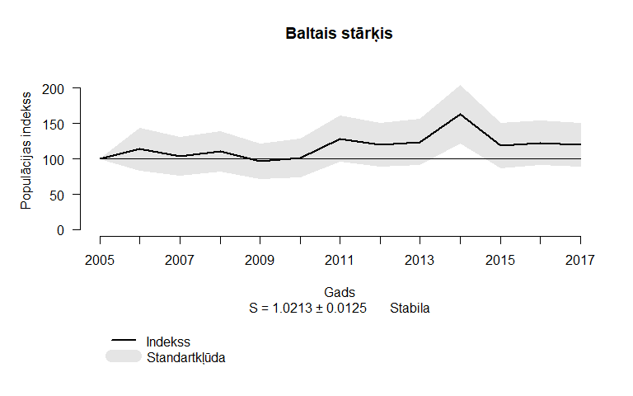 |  |  | 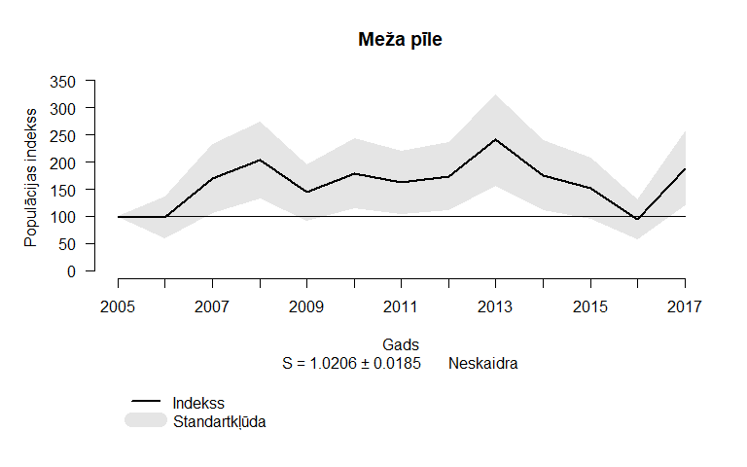
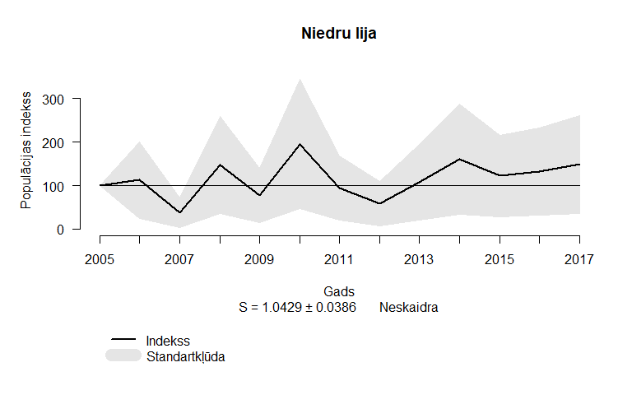 |  |  | 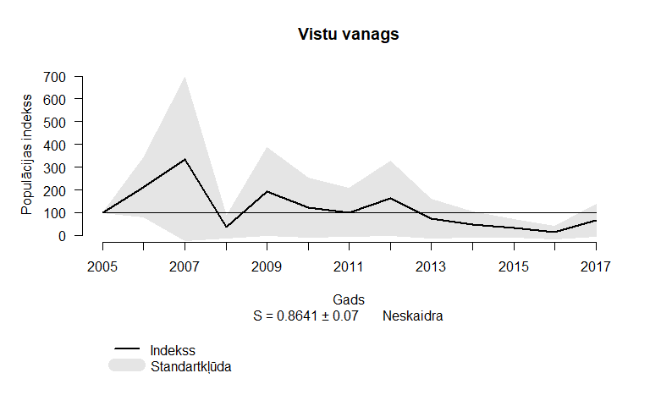
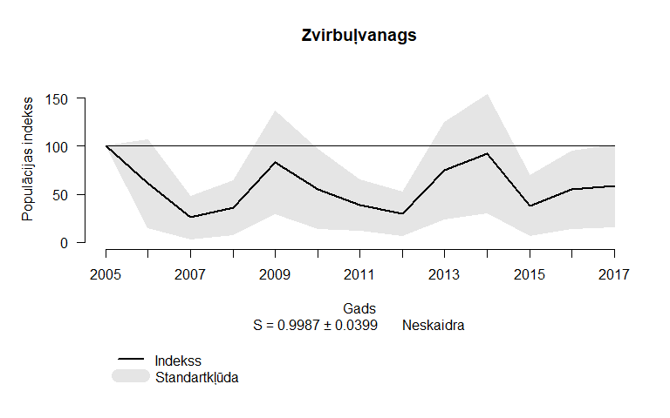 |  |  | 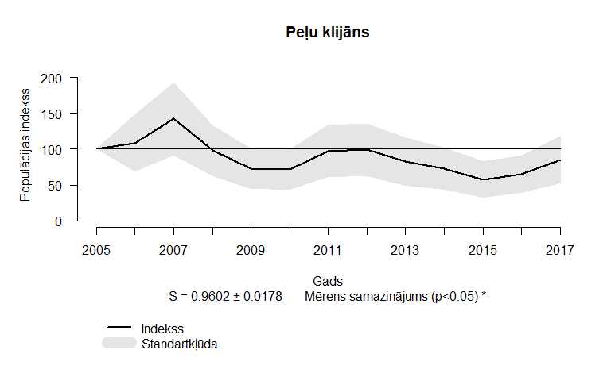
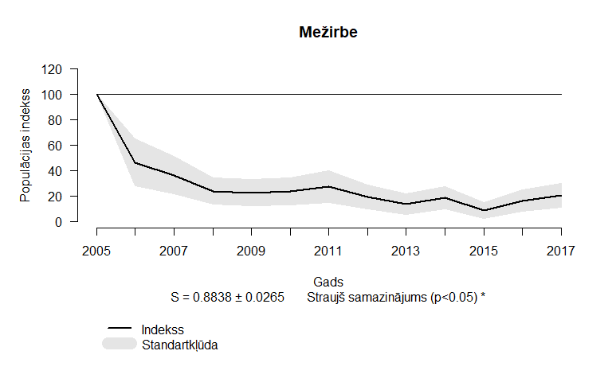 |  |  | 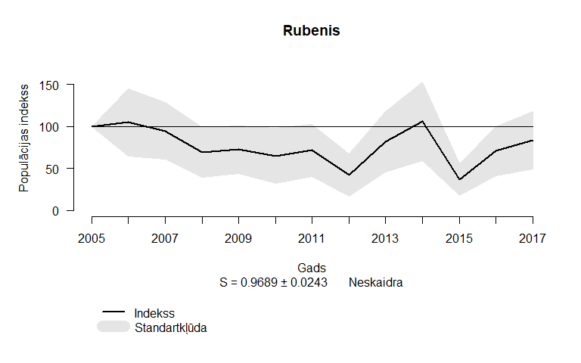
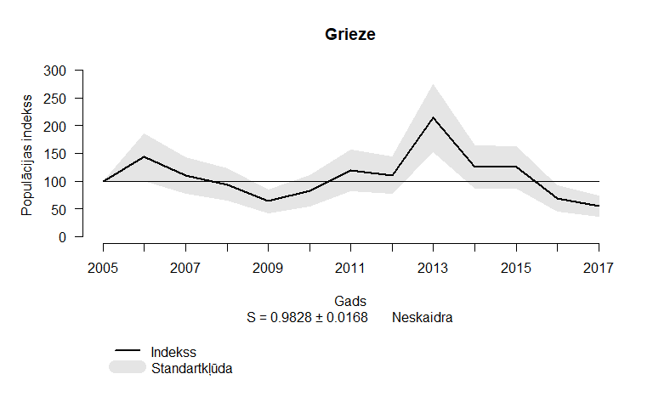 |  |  | 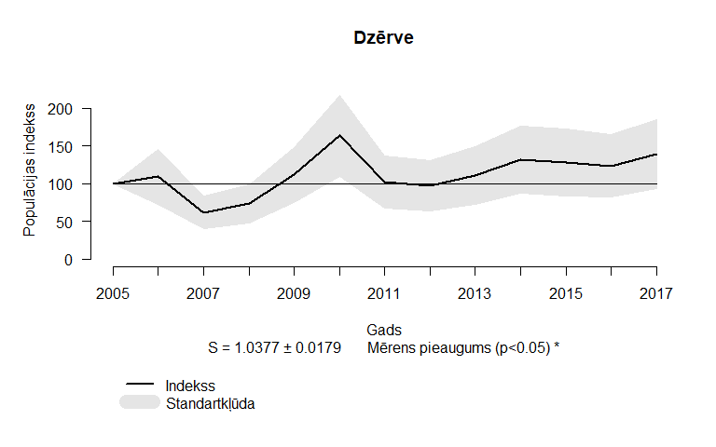
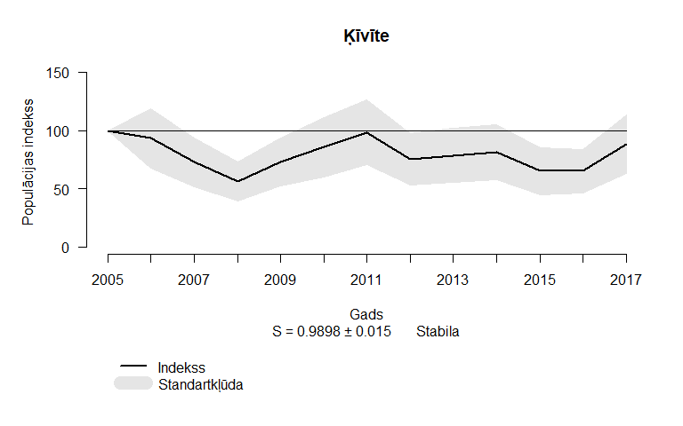 |  |  | 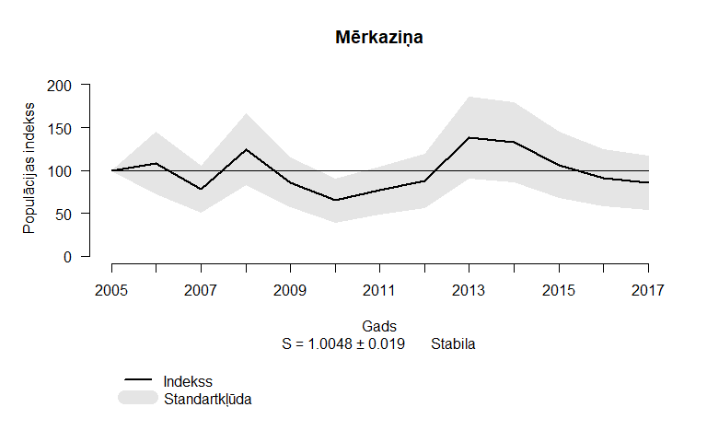
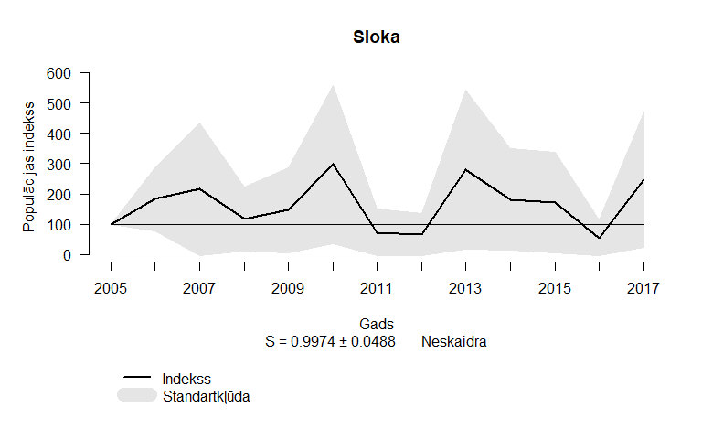 |  |  | 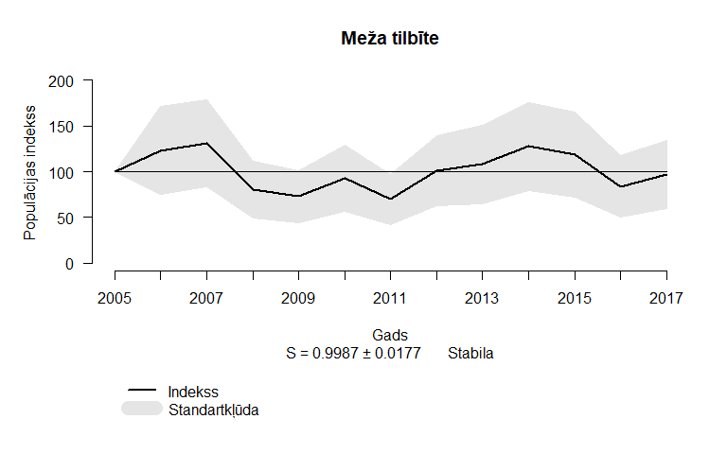
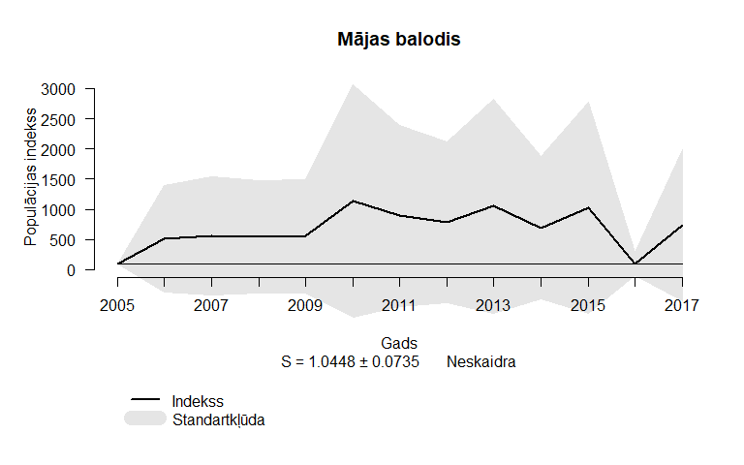 |  |  | 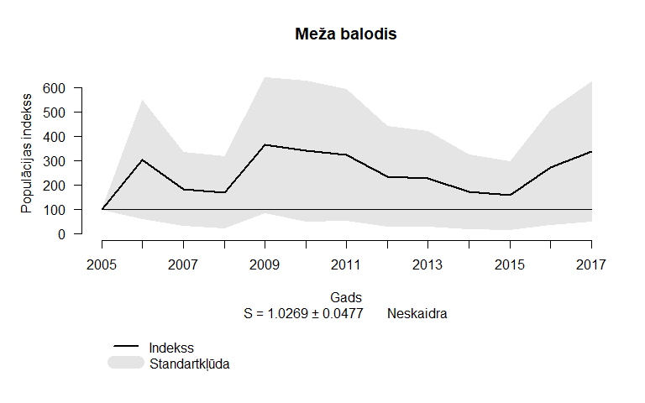
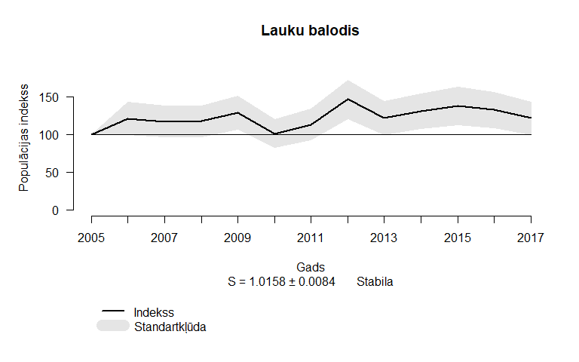 |  |  | 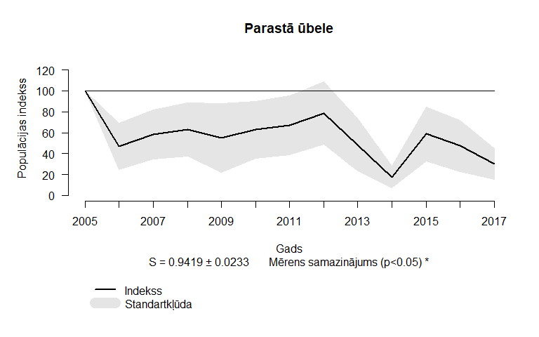
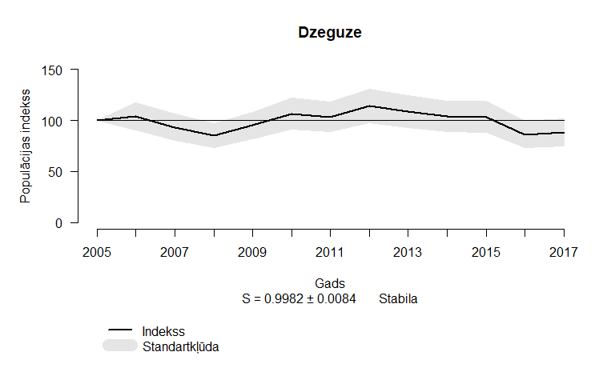 |  |  | 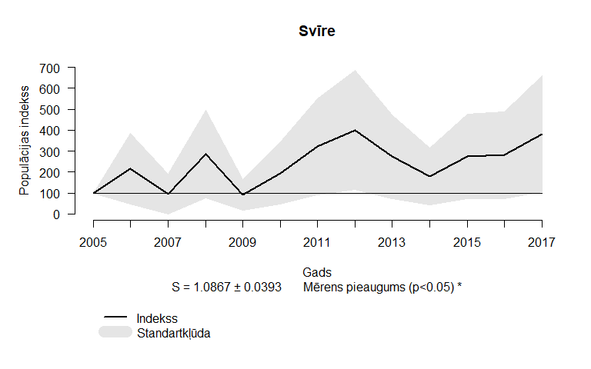
 | 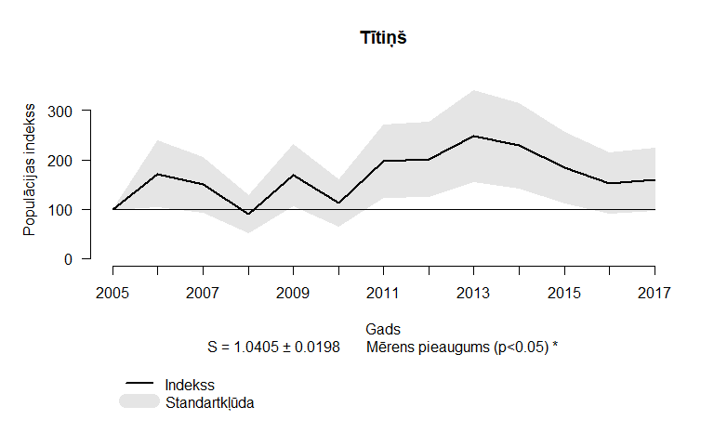 |  |  | 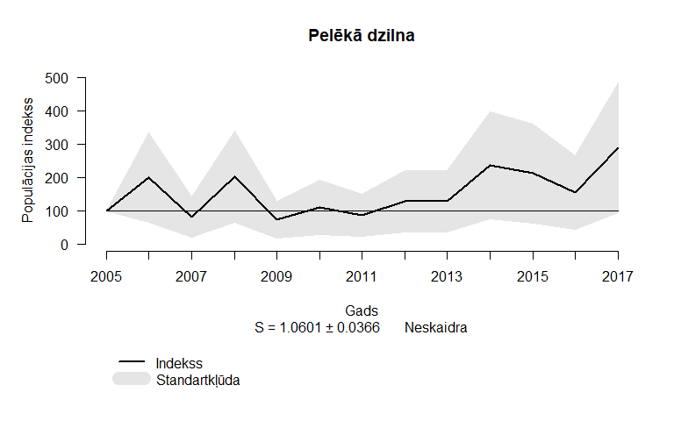
 | 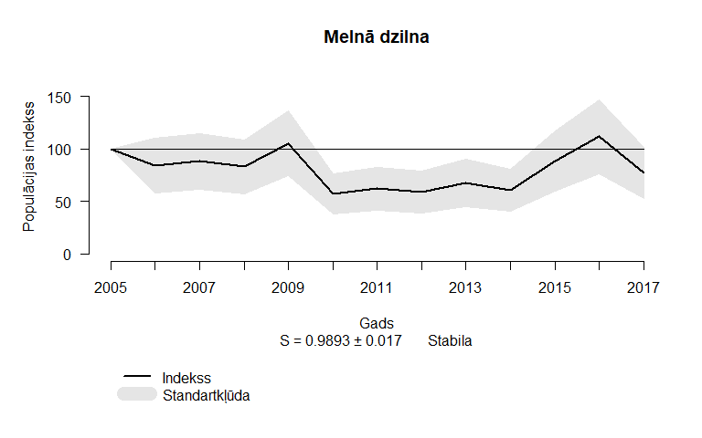 |  |  | 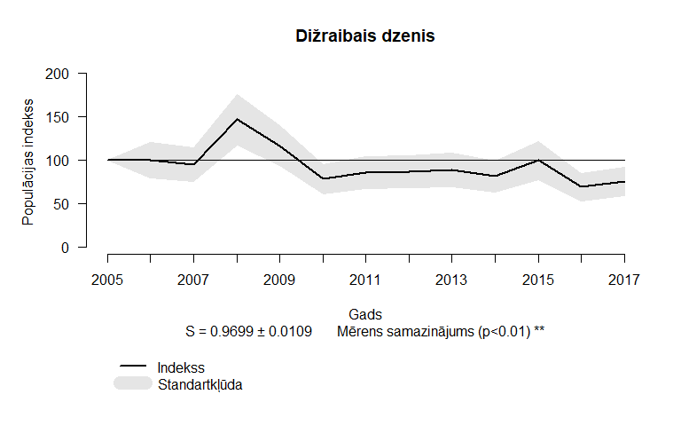
 | 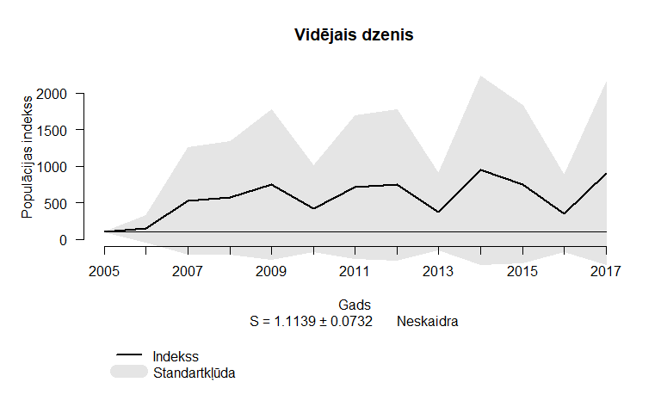 |  |  | 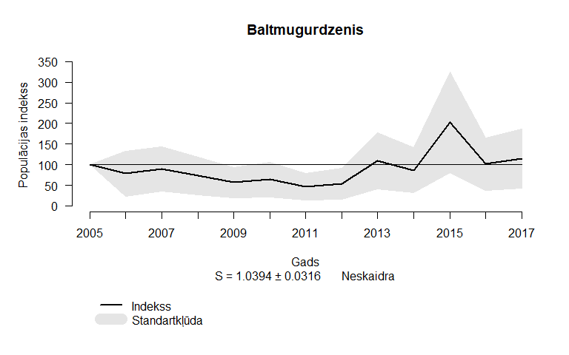
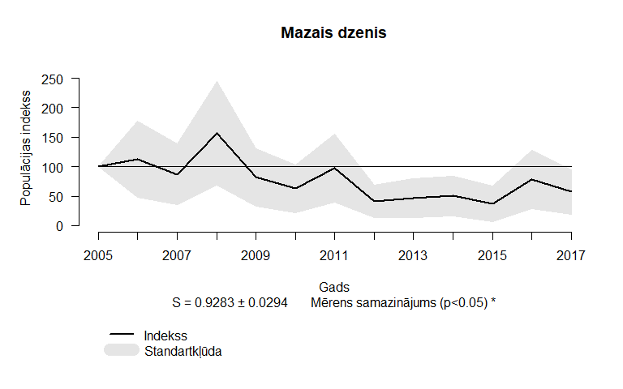 |  |  | 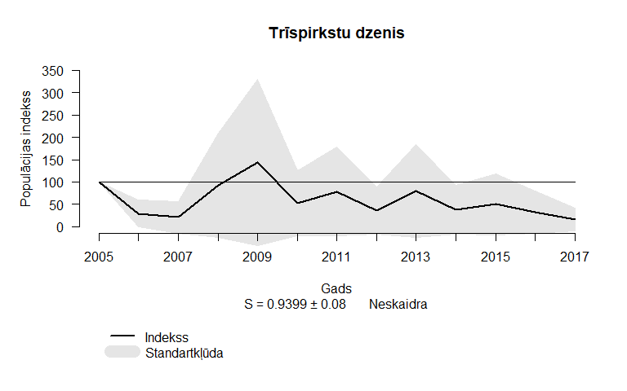
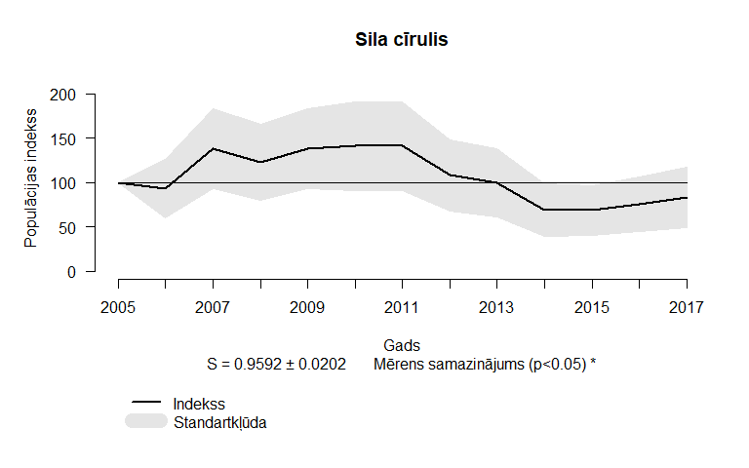 |  |  | 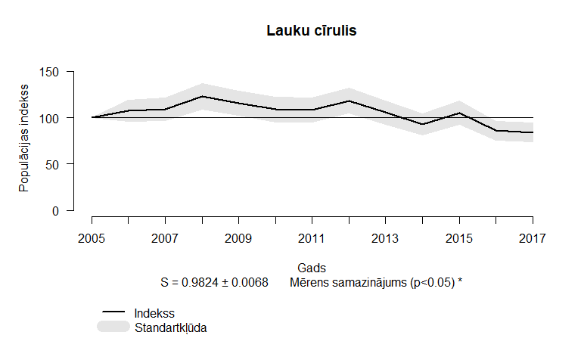
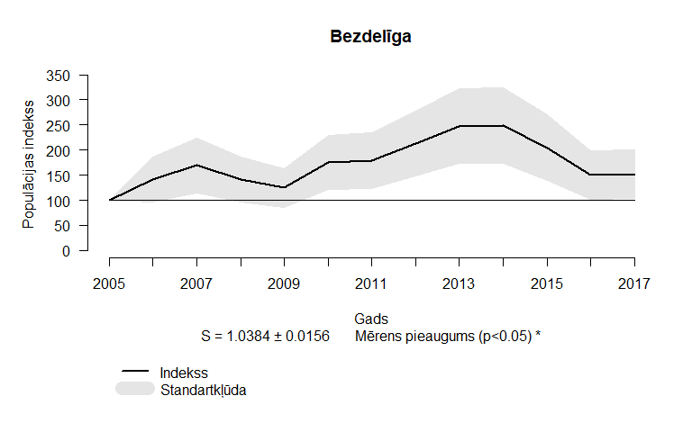 |  |  | 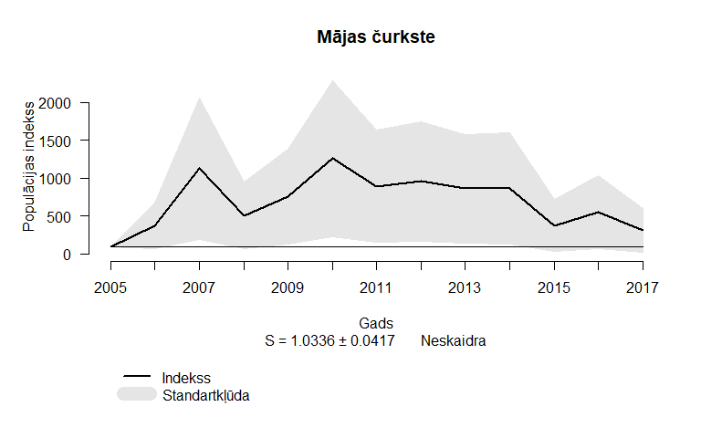
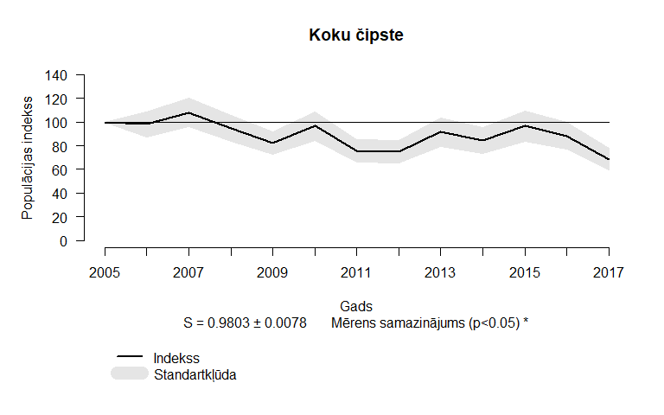 |  |  | 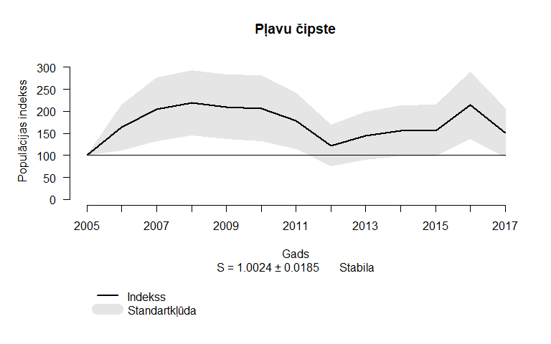
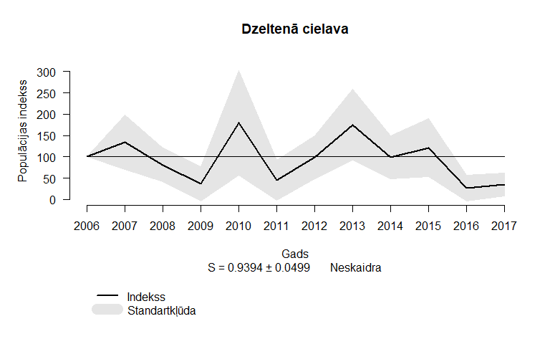 |  |  | 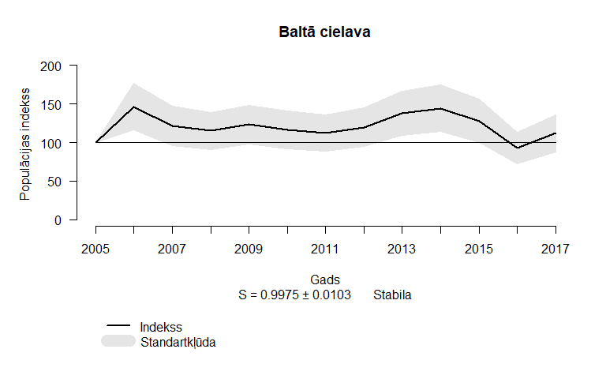
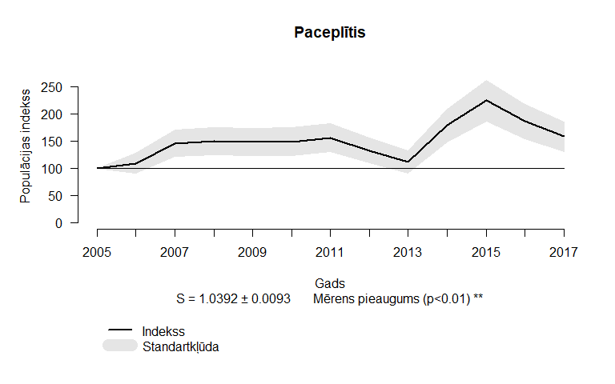 |  |  | 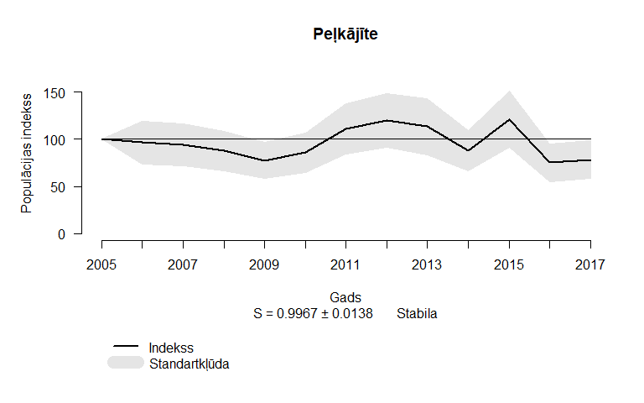
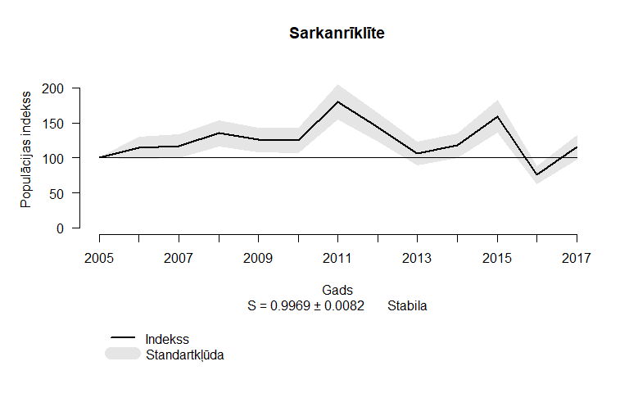 |  |  | 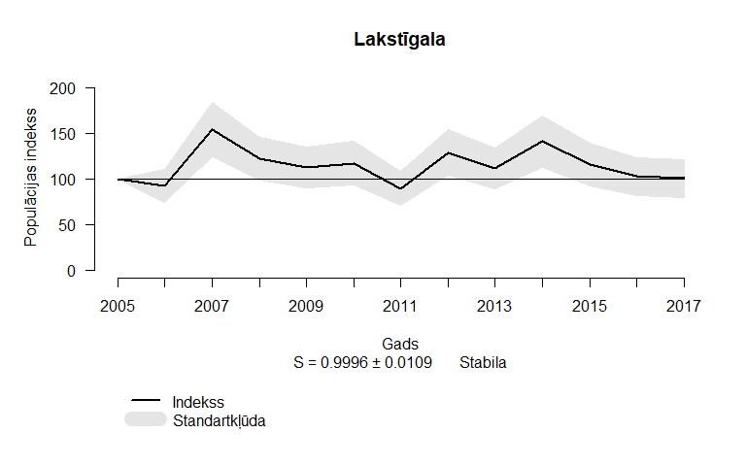
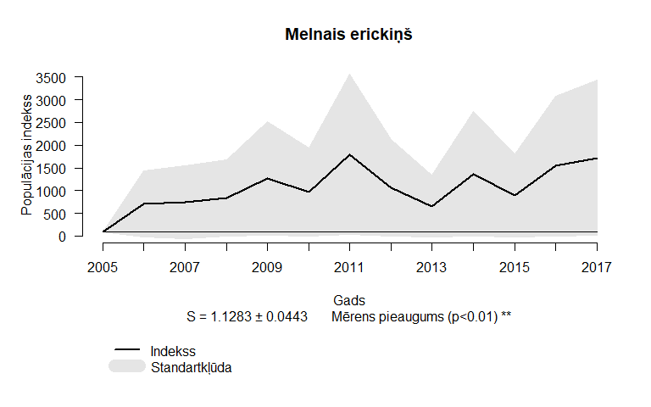 |  |  | 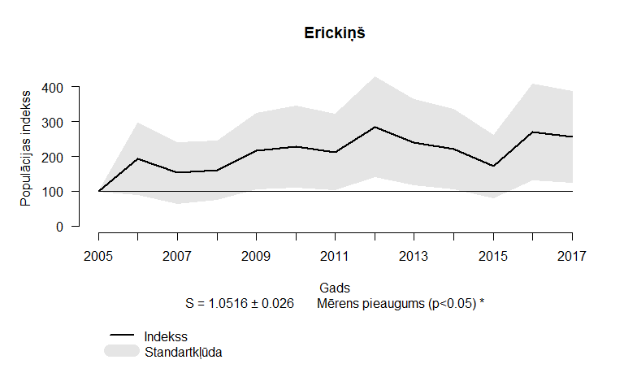
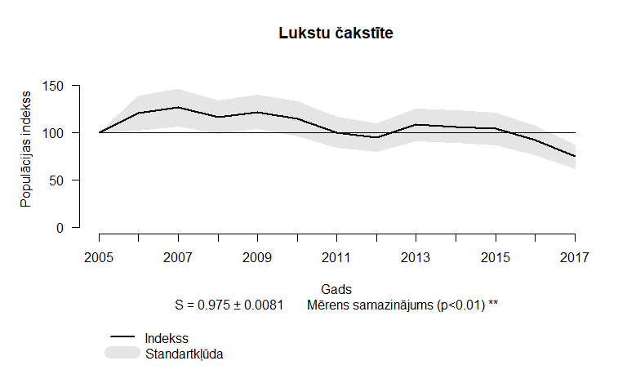 |  |  | 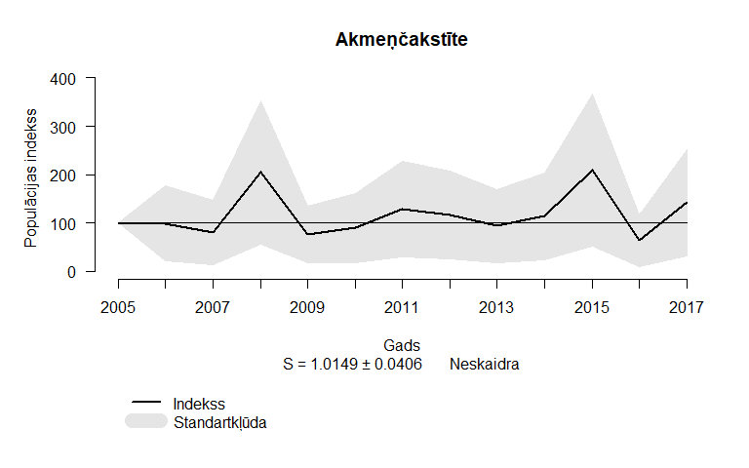
 | 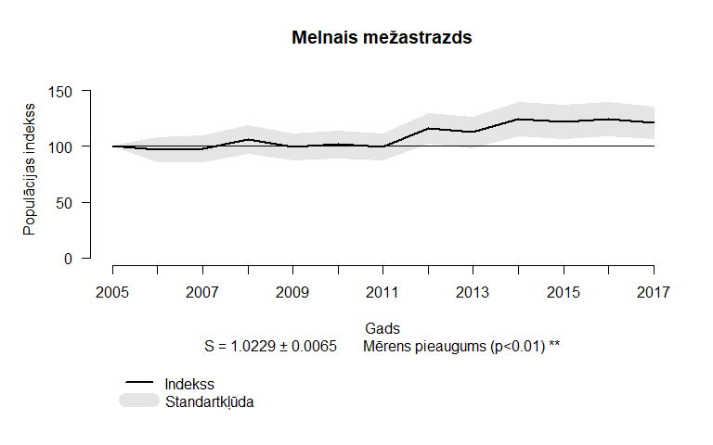 |  |  | 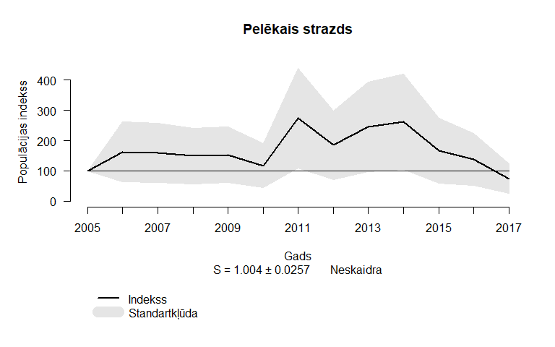
 | 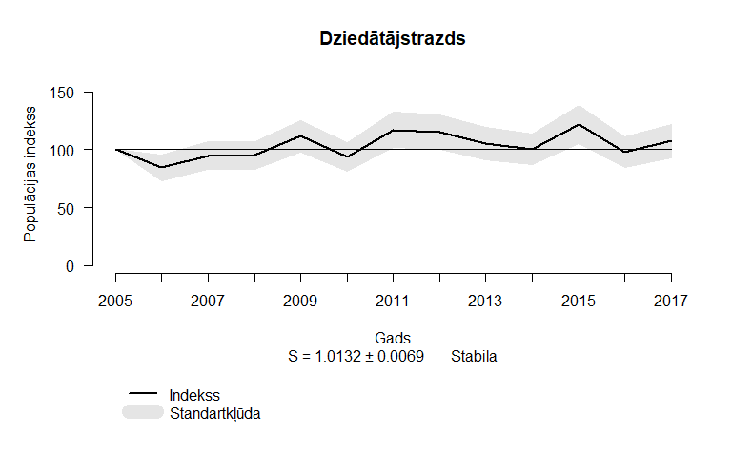 |  |  | 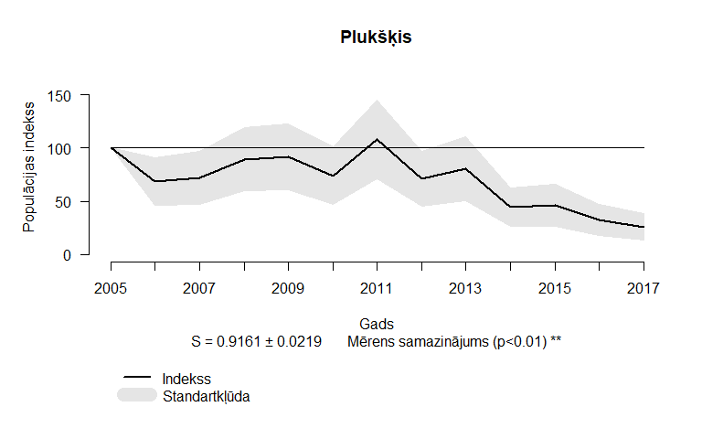
 | 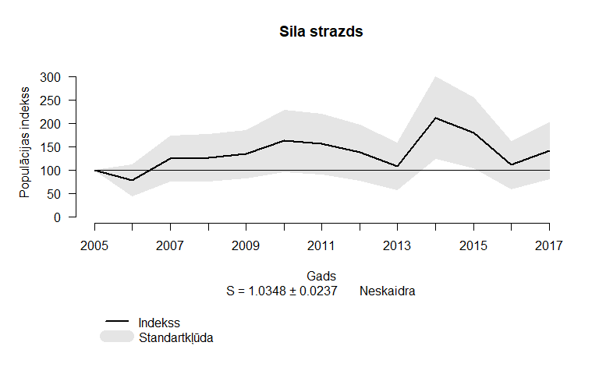 |  |  | 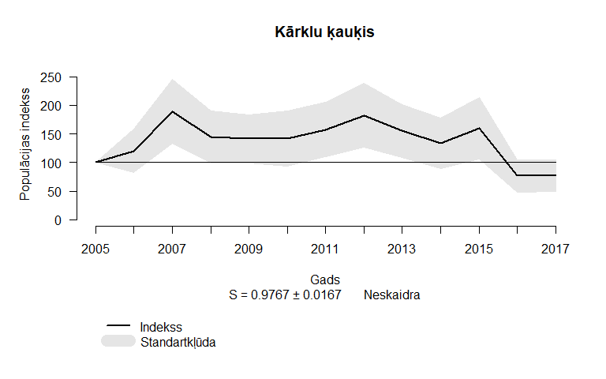
 | 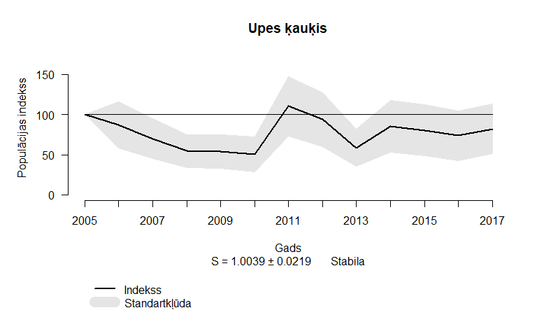 |  |  | 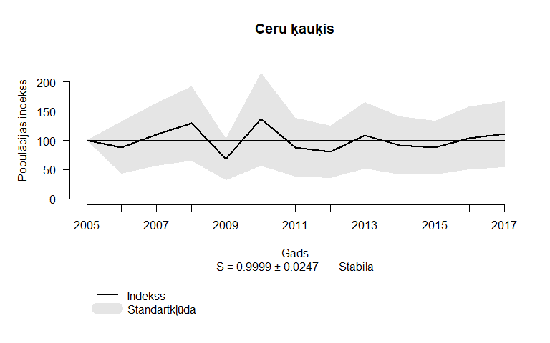
 | 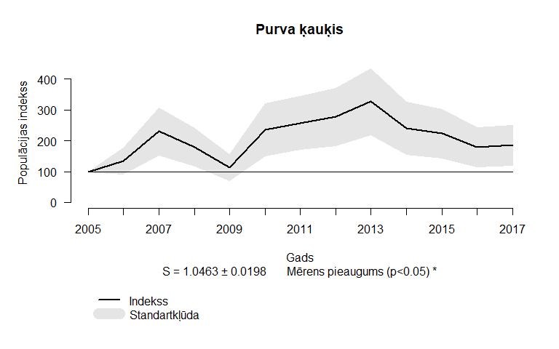 |  |  | 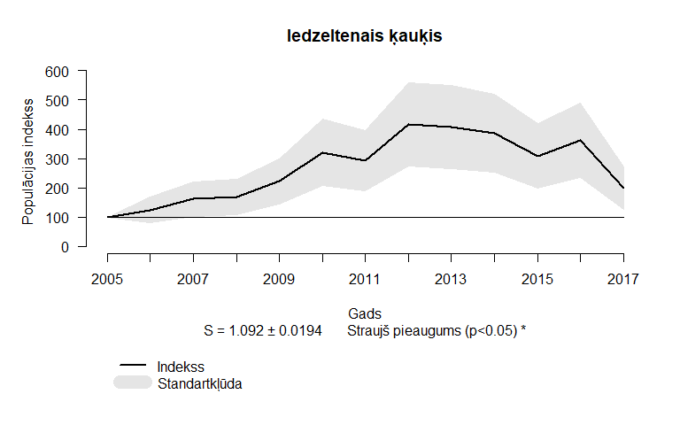
 | 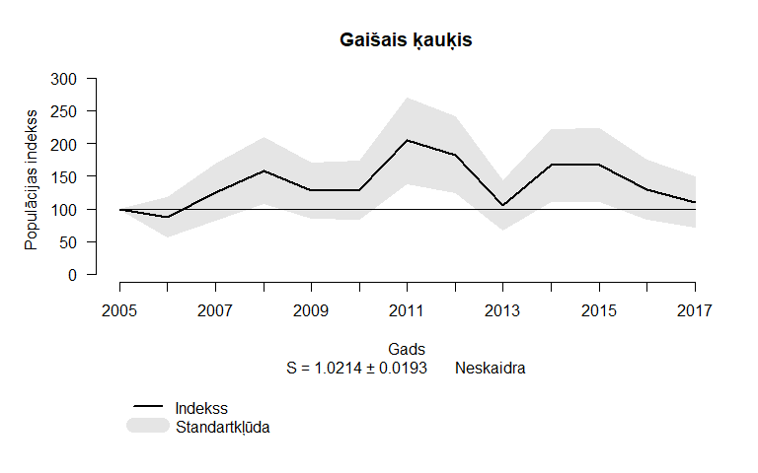 |  |  | 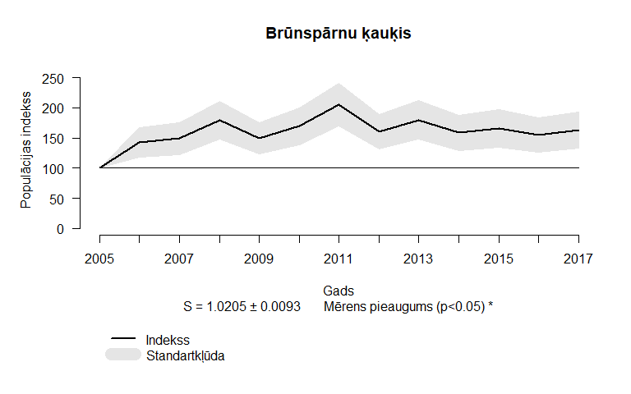
 | 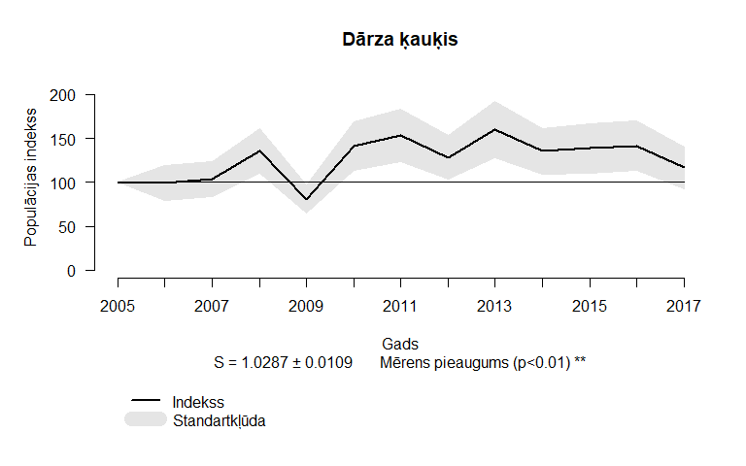 |  |  | 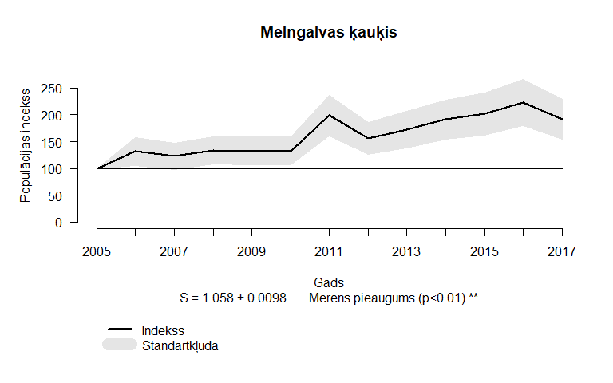
 | 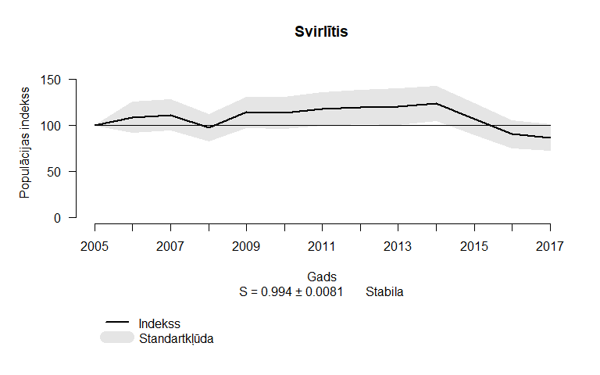 |  |  | 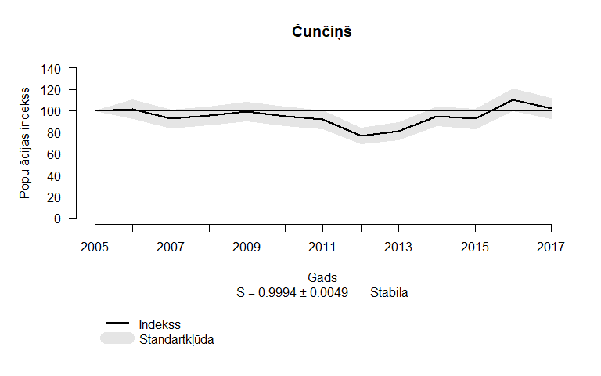
 | 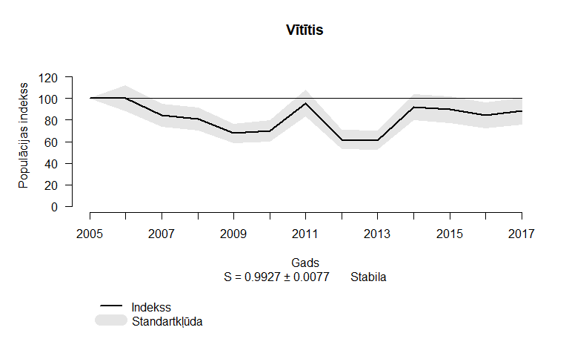 |  |  | 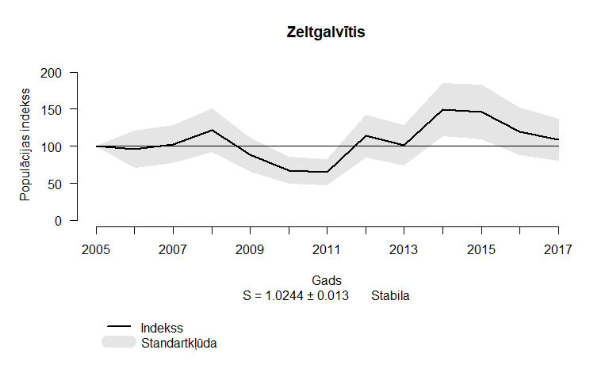
 | 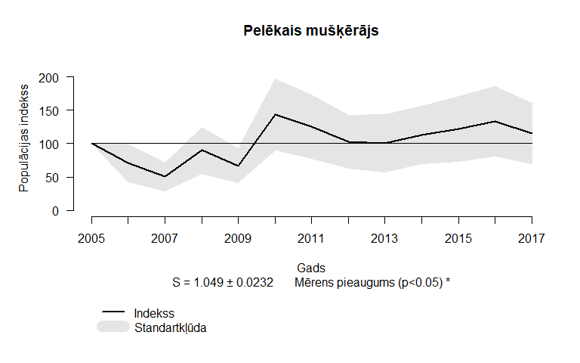 |  |  | 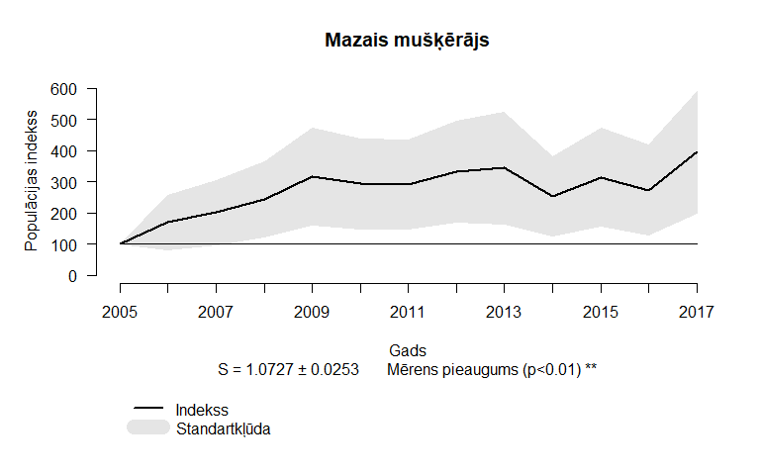
 | 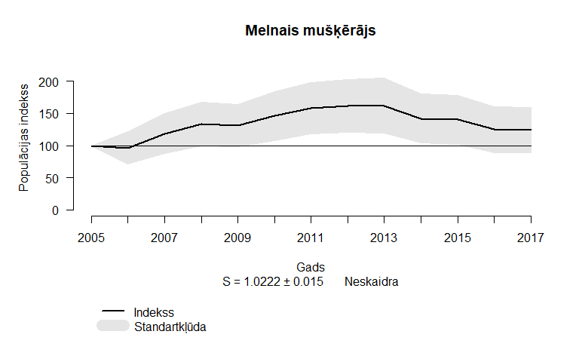 |  |  | 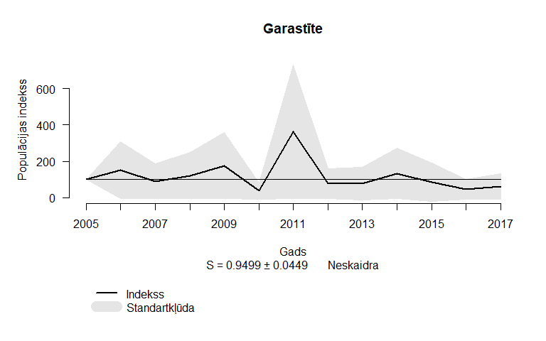
 | 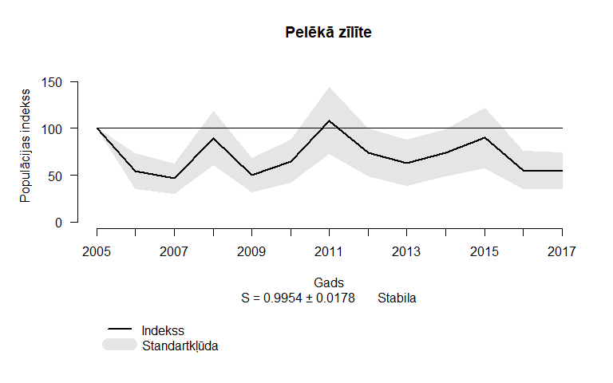 |  |  | 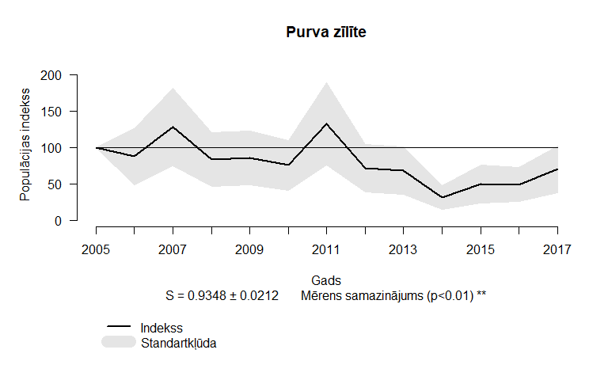
 |  | 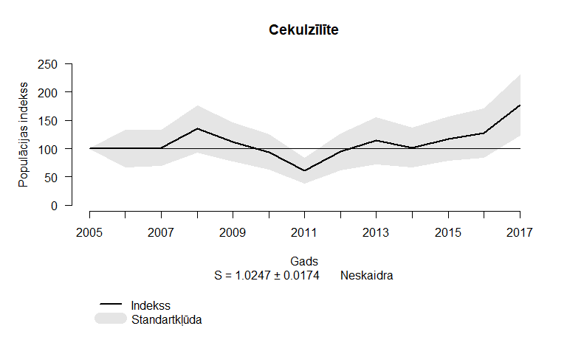 |  |  | 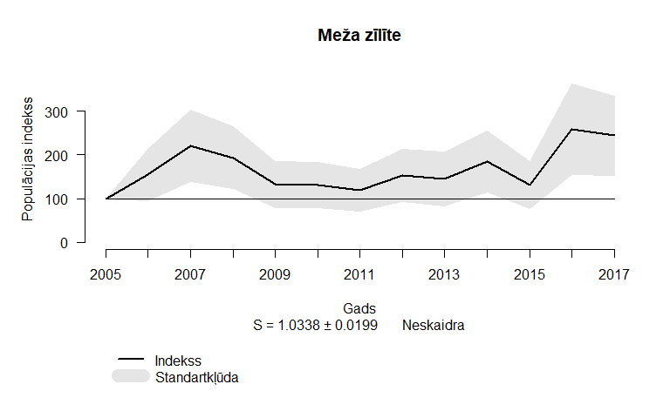
 |  | 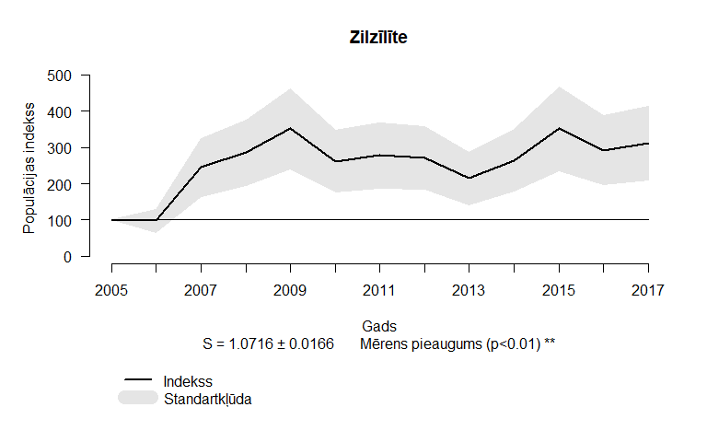 |  |  | 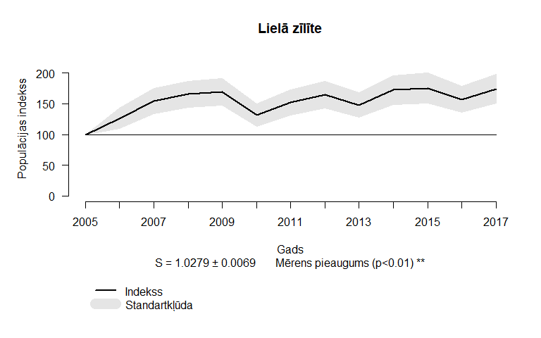
 |  | 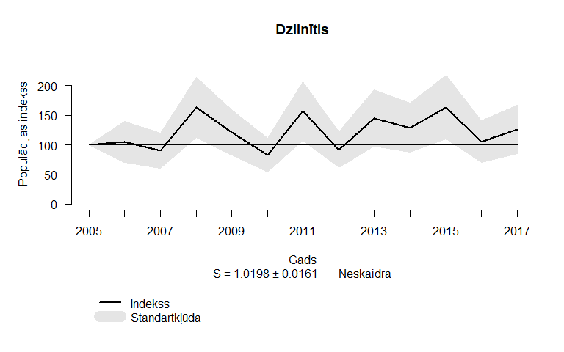 |  |  | 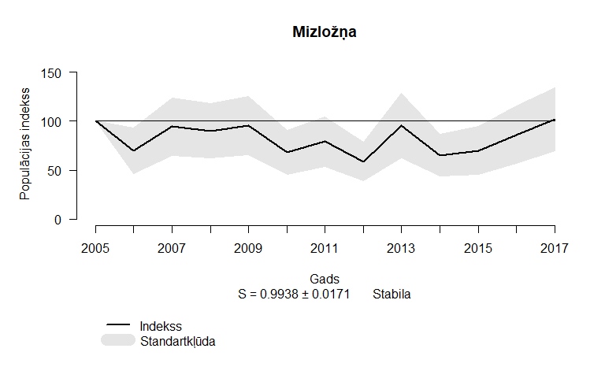
 |  | 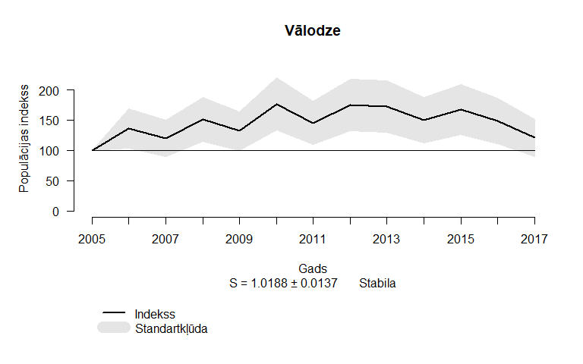 |  |  | 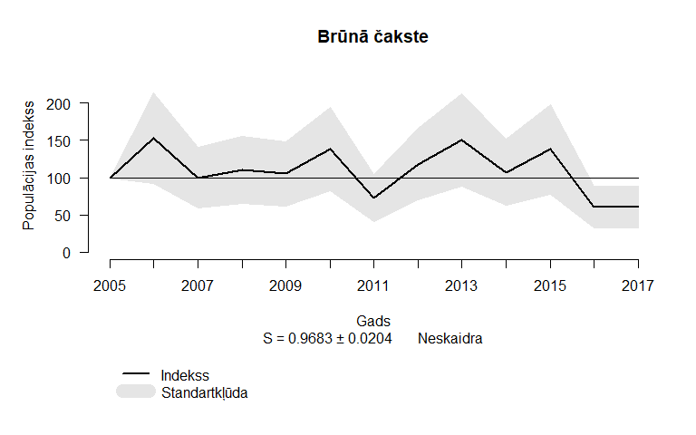
 |  | 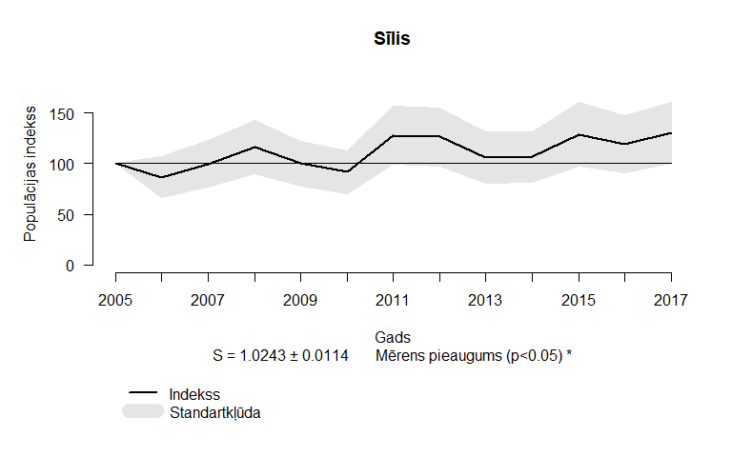 |  |  | 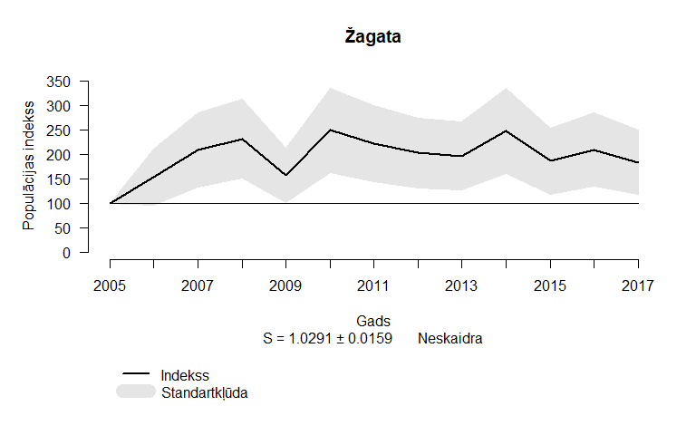
 |  | 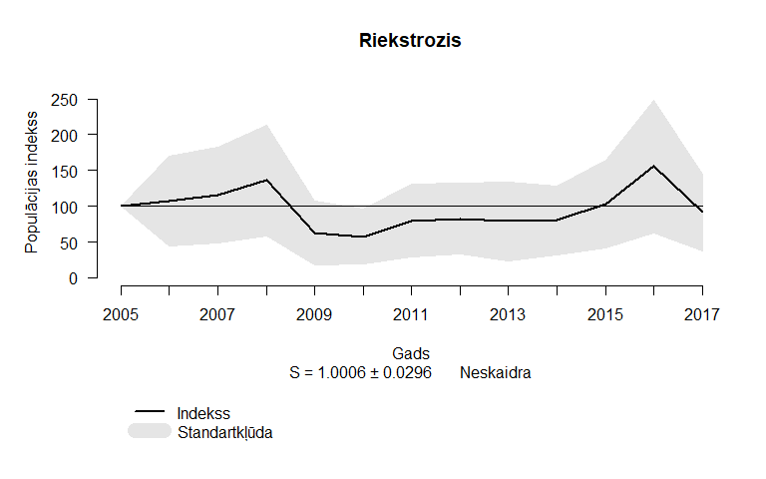 |  |  | 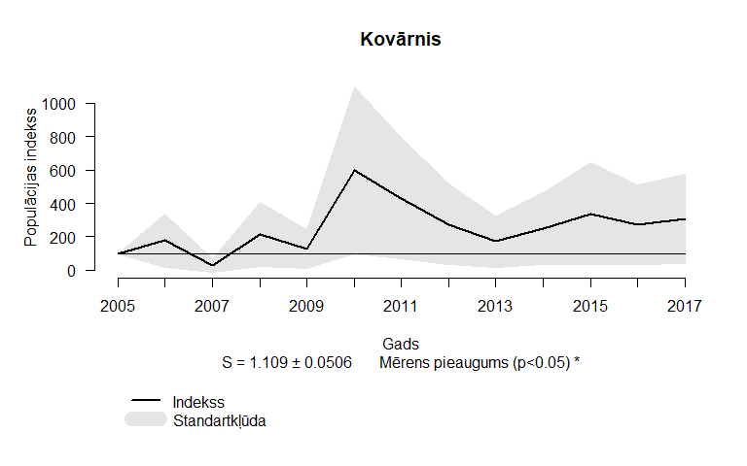
 | 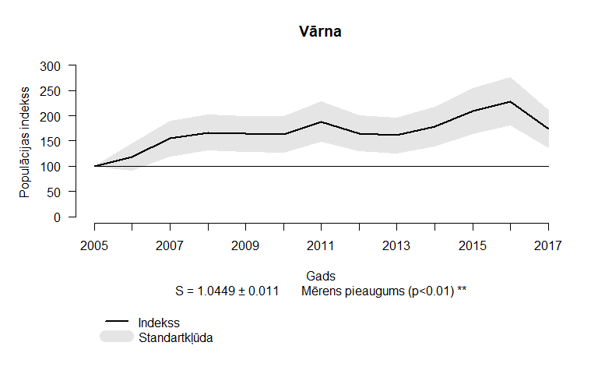 |  |  | 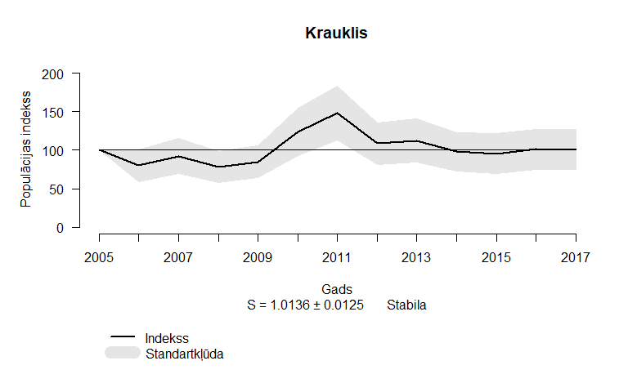
 | 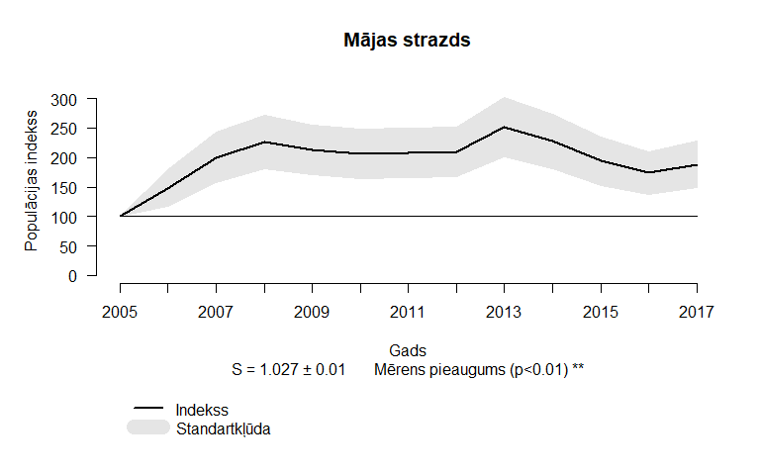 |  |  | 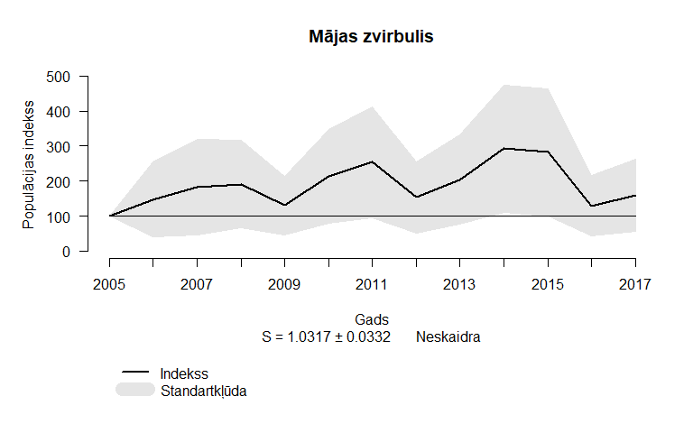
 | 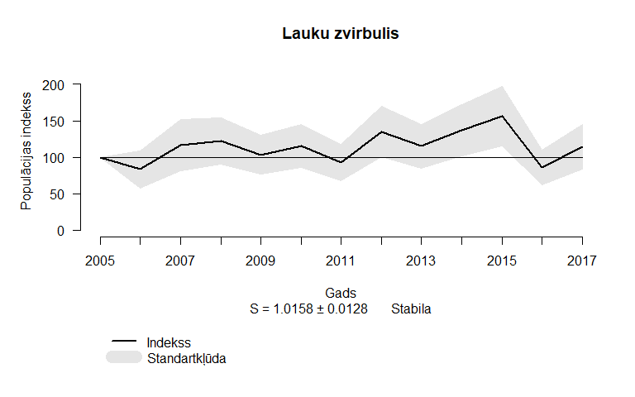 |  |  | 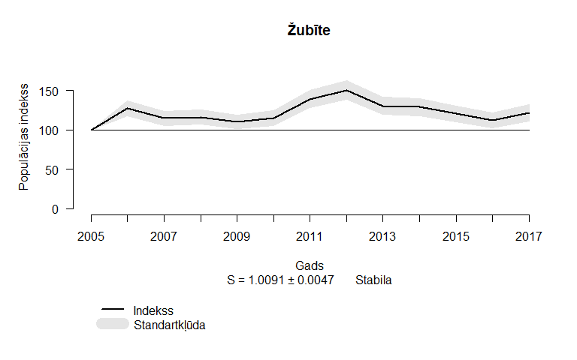
 | 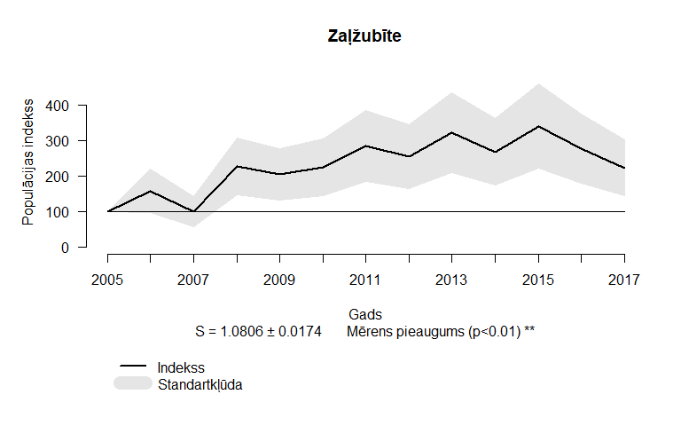 |  |  | 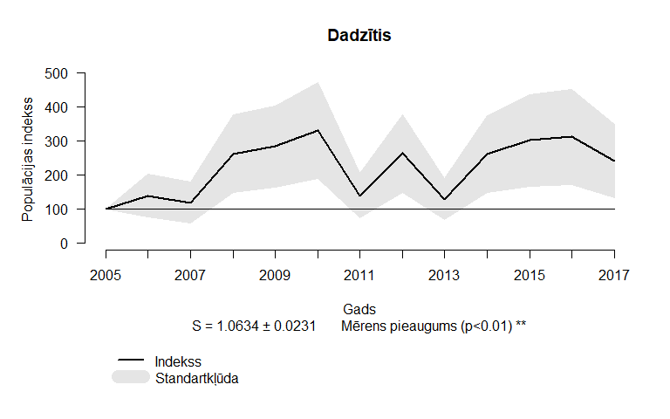
 | 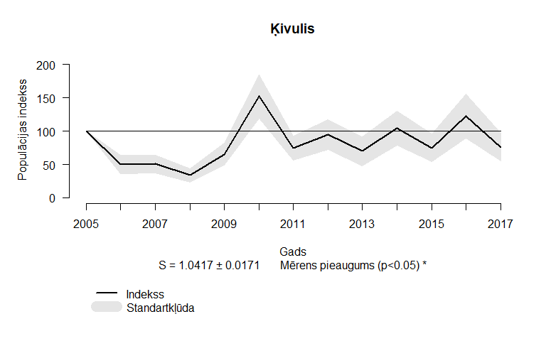 |  |  | 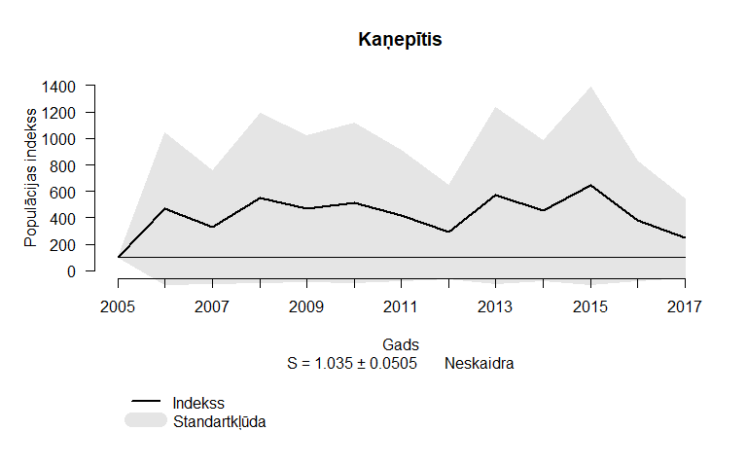
 | 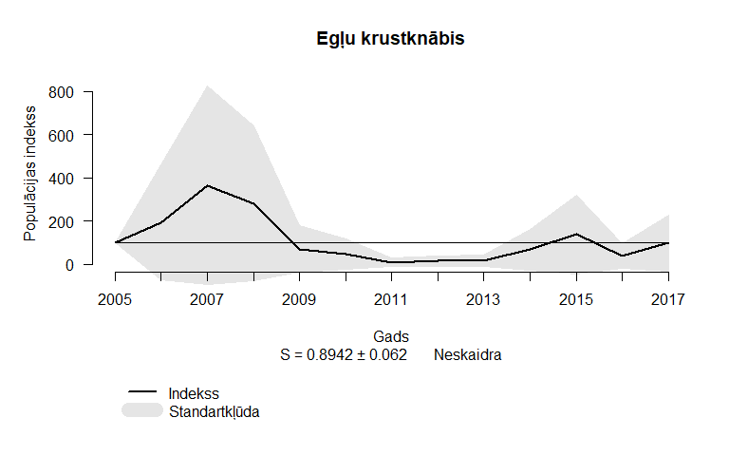 |  |  | 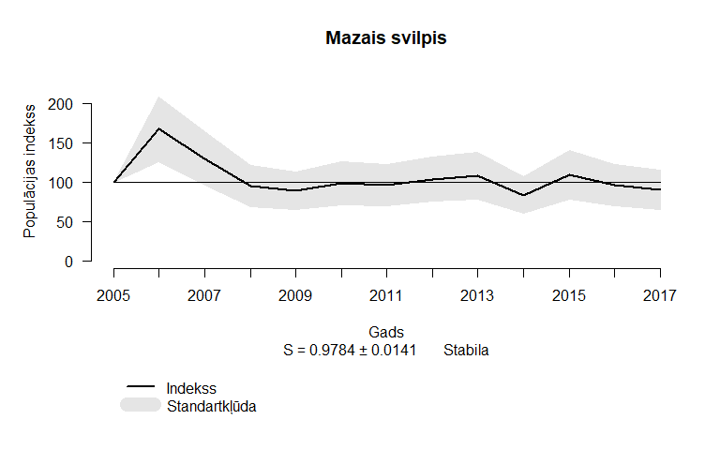
 |  | 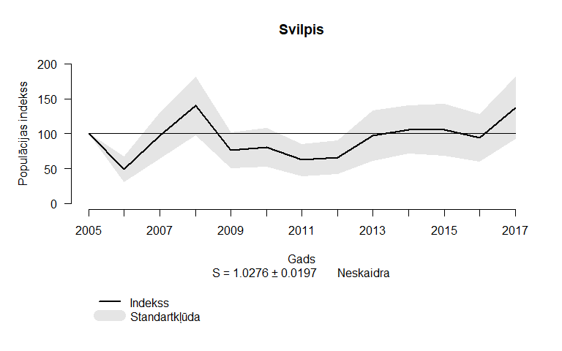 |  |  | 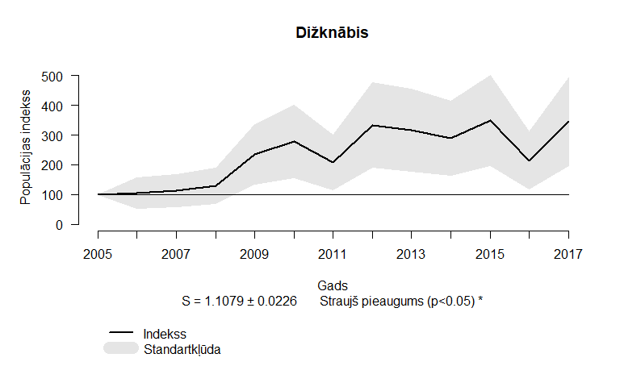
 |  | 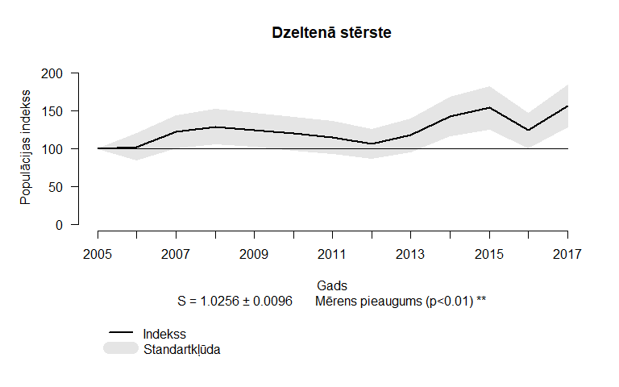 |  |  | 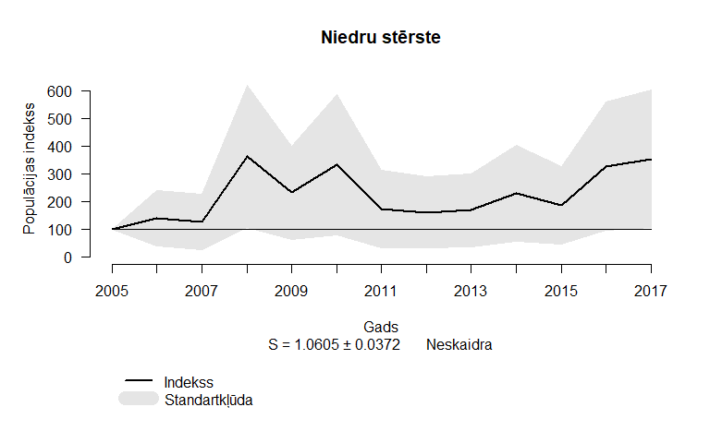

3. pielikums. Lauksaimniecības zemēs ligzdojošo putnu populāciju lieluma izmaiņu tendences no 1995. līdz 2017. gadam, kas iegūtas, savietojot Dienas putnu monitoringa un iepriekšējās Vides monitoringa programmas Bioloģiskās daudzveidības daļas Lauku putnu un biotopu monitoringa datus.

2. pielikuma tabula pieejama atsevišķā Excel datnē Pielikumi.xslx

4. pielikums. Putnu populāciju indeksu un to reprezentativitātes rādītāju izmaiņas, kombinējot indeksus, kas aprēķināti no Dienas putnu monitoringa (2005.–2017. g.) un Lauku putnu monitoringa (1995.–2006. g.) datiem.
Abu monitoringu laika rindas pārklājas 2005.–2006. gadā. Interpretējot datus, jāņem vērā, ka līdz 2005. gadam uzskaišu dati ir tikai no lauksaimniecības zemēm, tādēļ atspoguļo izmaiņas tajās, nevis valstī kopumā.
 | 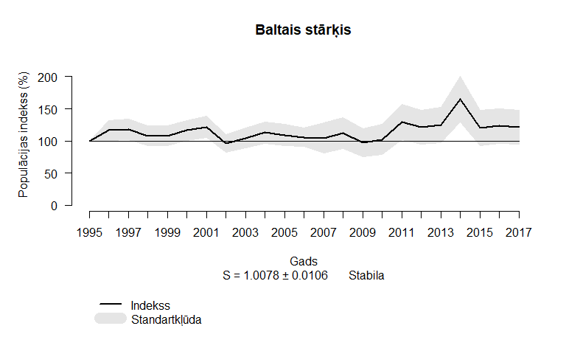 |  | 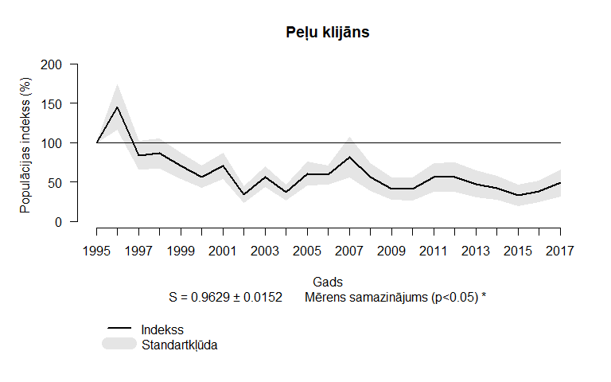
 | Baltais stārķis Ciconia ciconia |  | Peļu klijāns Buteo buteo
 | 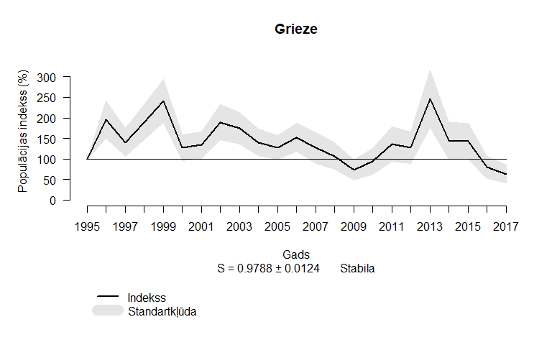 |  | 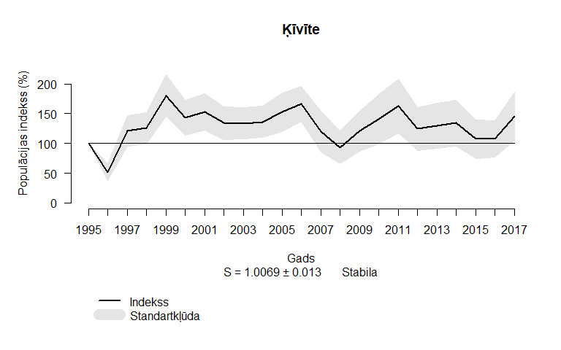
 | Grieze Crex crex |  | Ķīvīte Vanellus vanellus
 | 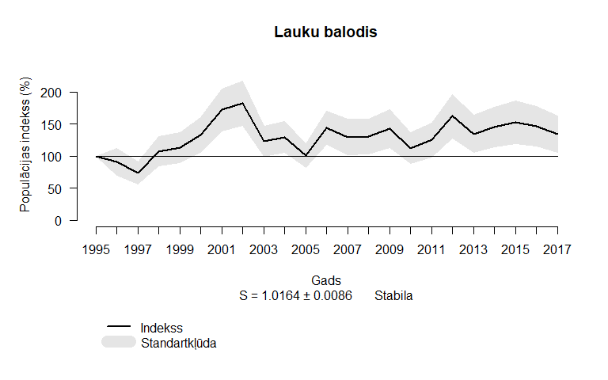 |  | 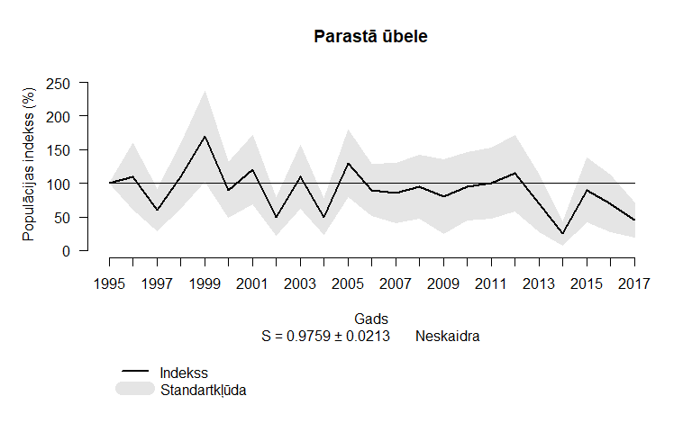
 | Lauku balodis Columba palumbus |  | Parastā ūbele Streptopelia turtur
 | 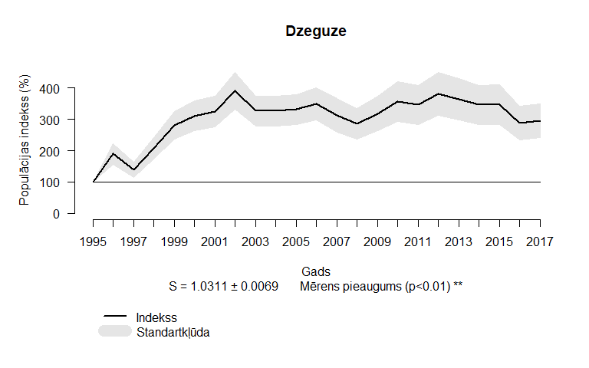 |  | 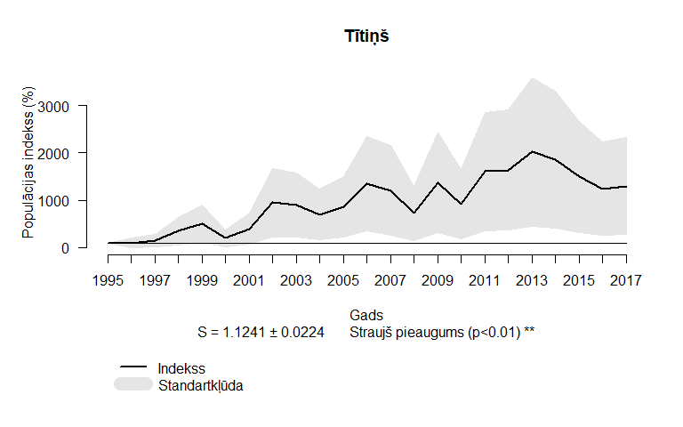
 | Dzeguze Cuculus canorus |  | Tītiņš Jynx torquilla
 | 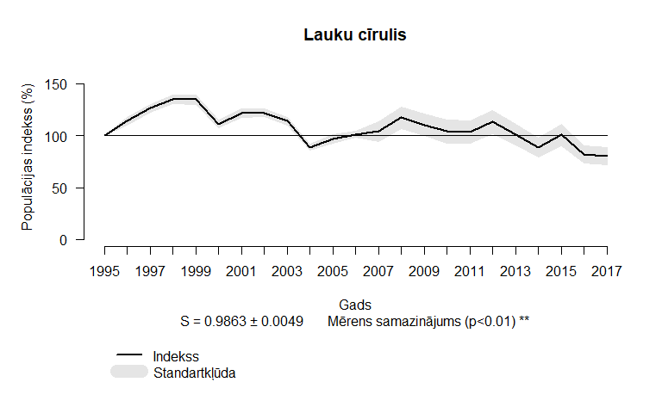 |  | 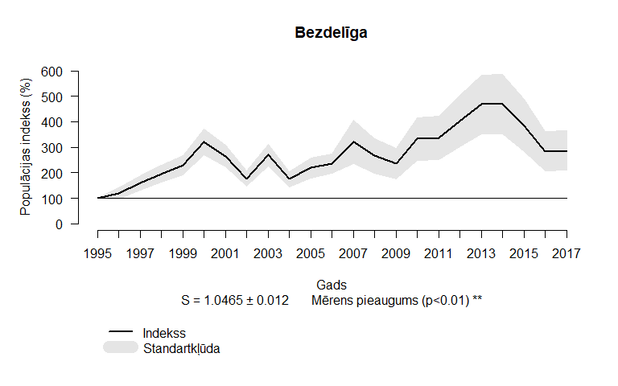
 | Lauku cīrulis Alauda arvensis |  | Bezdelīga Hirundo rustica
 | 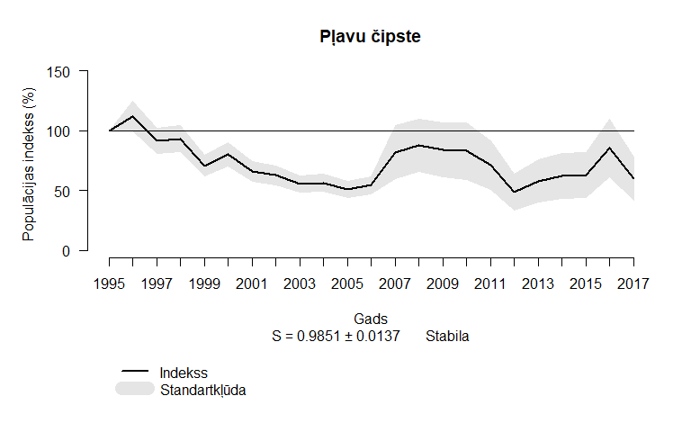 |  | 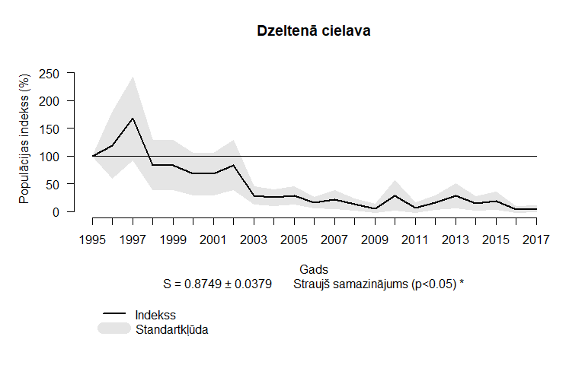
 | Pļavu čipste Anthus pratensis |  | Dzeltenā cielava Motacilla flava
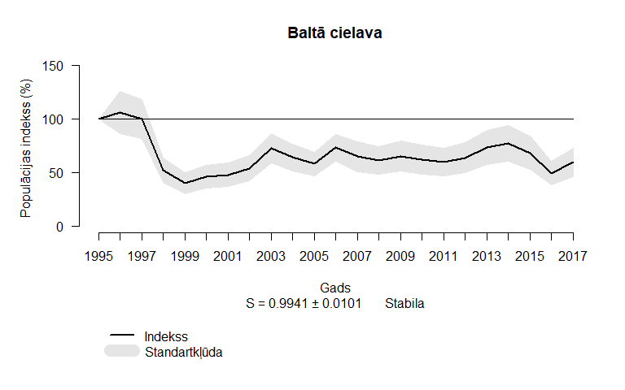 |  | 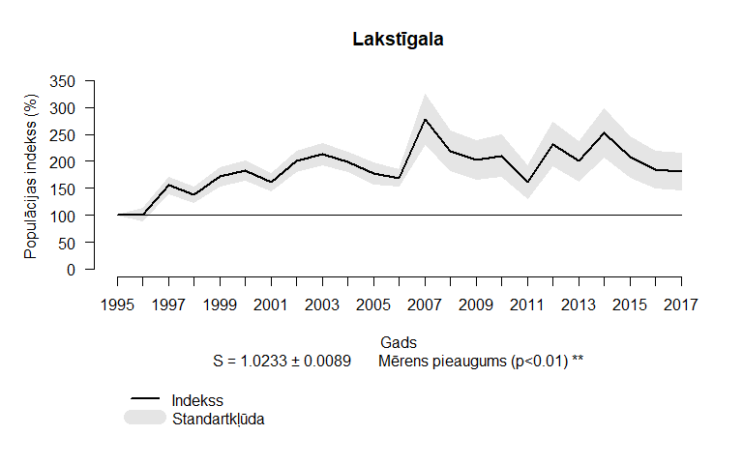
Baltā cielava Motacilla alba |  | Lakstīgala Luscinia luscinia
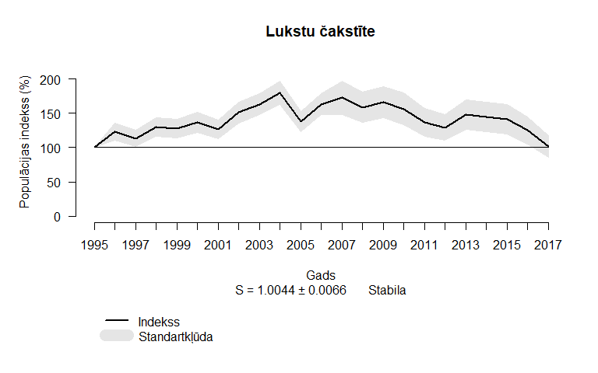 |  | 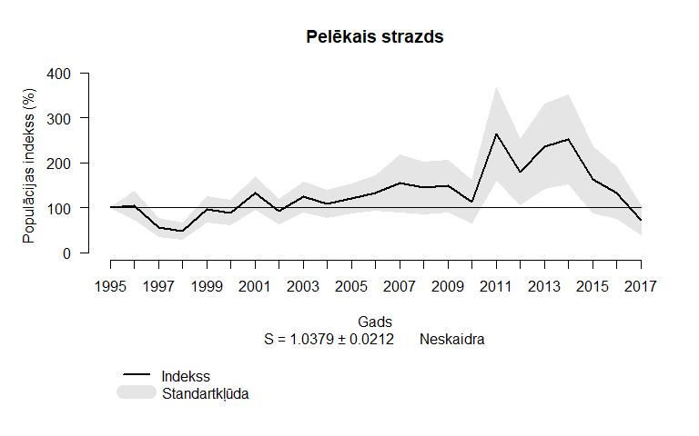
Lukstu čakstīte Saxicola rubetra |  | Pelēkais strazds Turdus pilaris
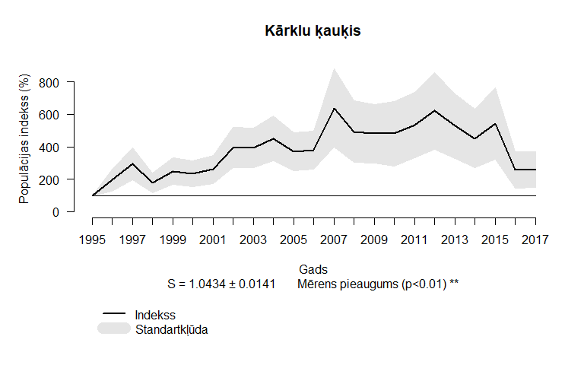 |  | 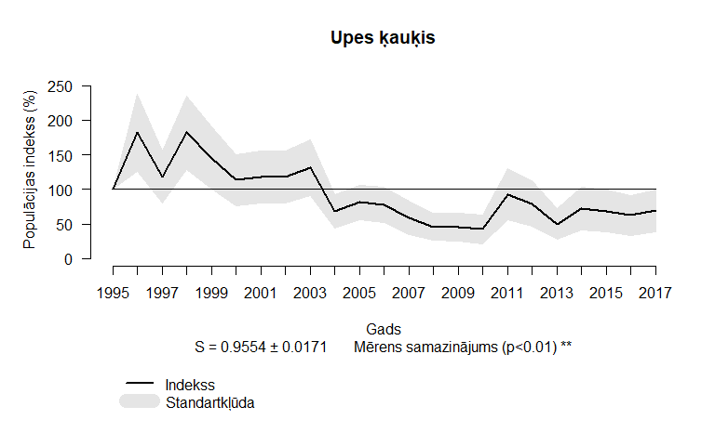
Kārklu ķauķis Locustella naevia |  | Upes ķauķis Locustella fluviatilis
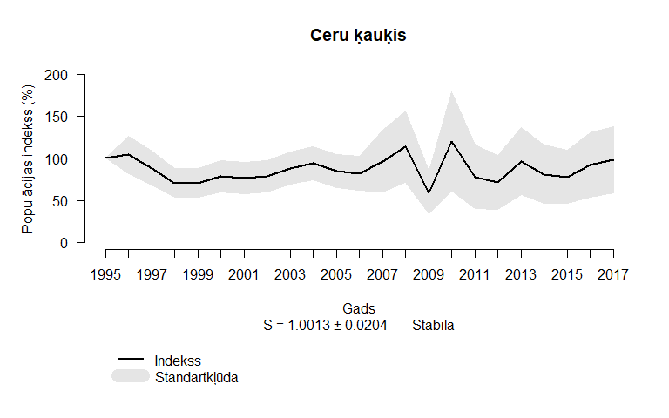 |  | 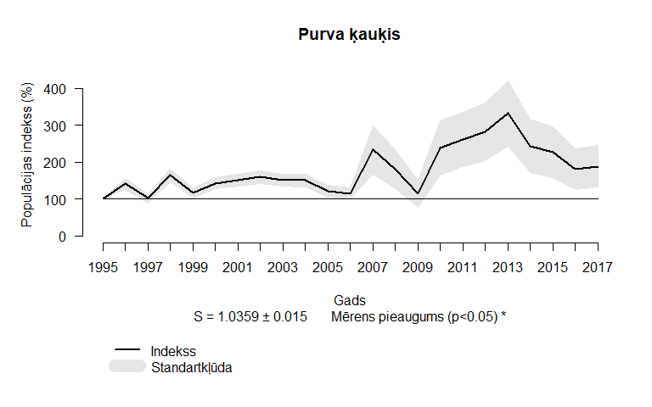
Ceru ķauķis Acrocephalus schoenobaenus |  | Purva ķauķis Acrocephalus palustris
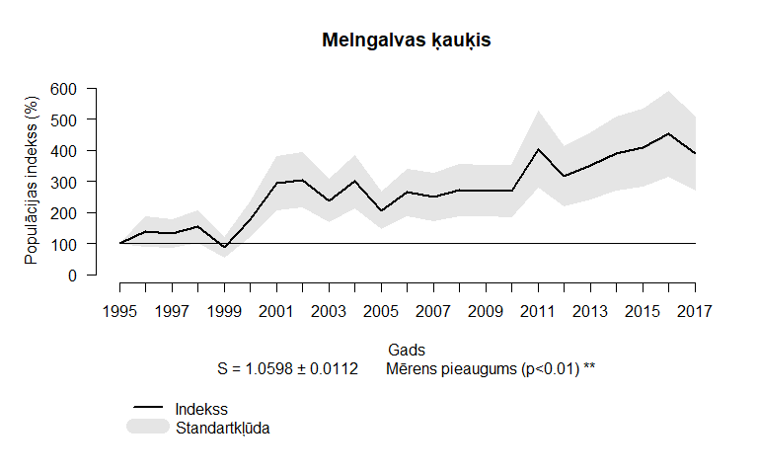 |  | 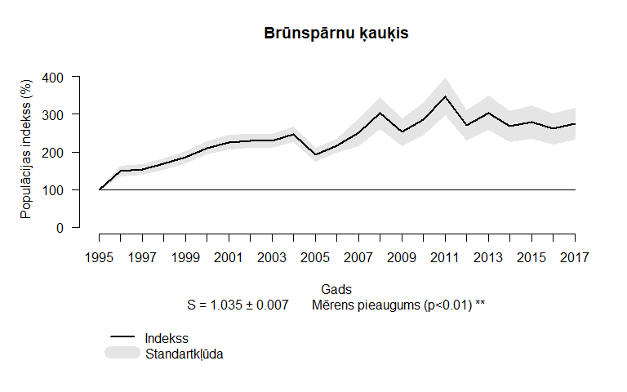
Melngalvas ķauķis Sylvia atricapilla |  | Brūnspārnu ķauķis Sylvia communis
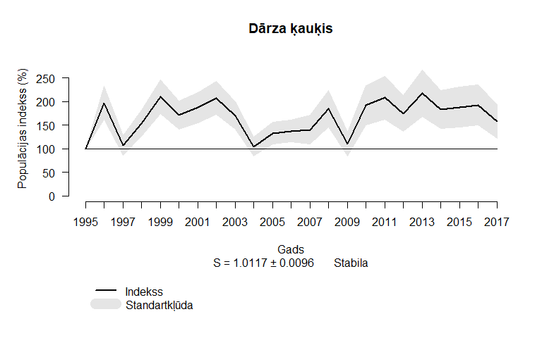 |  | 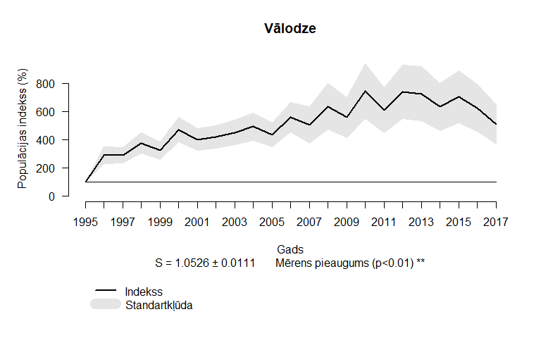
Dārza ķauķis Sylvia borin |  | Vālodze Oriolus oriolus
 | 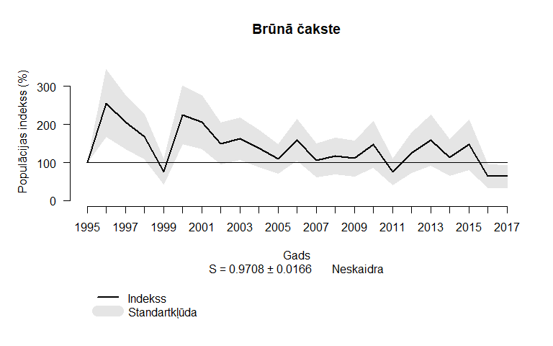 |  | 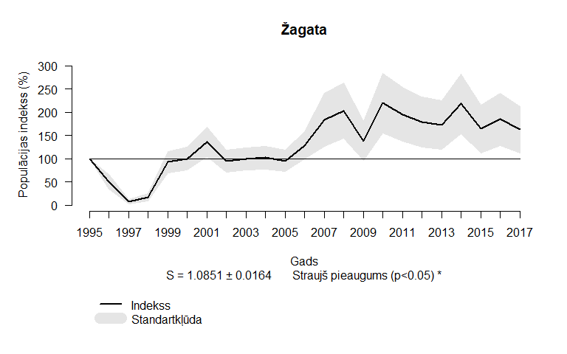
 | Brūnā čakste Lanius collurio |  | Žagata Pica pica
 | 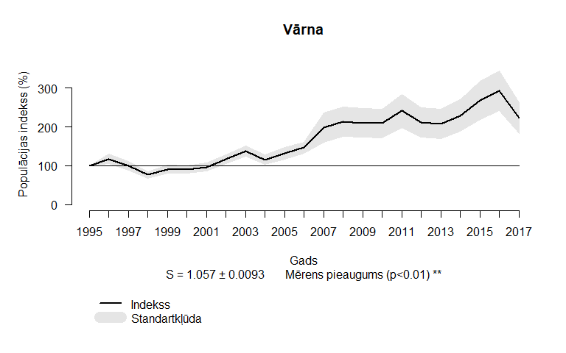 |  | 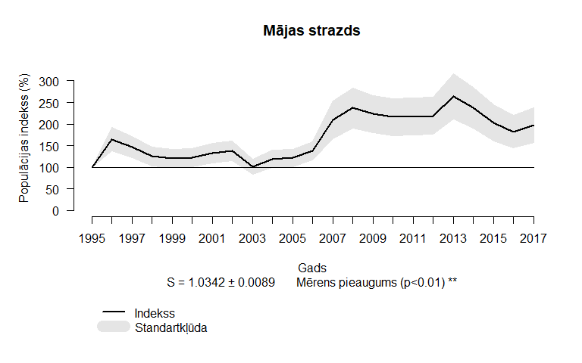
 | Pelēkā vārna Corvus cornix |  | Mājas strazds Sturnus vulgaris
 | 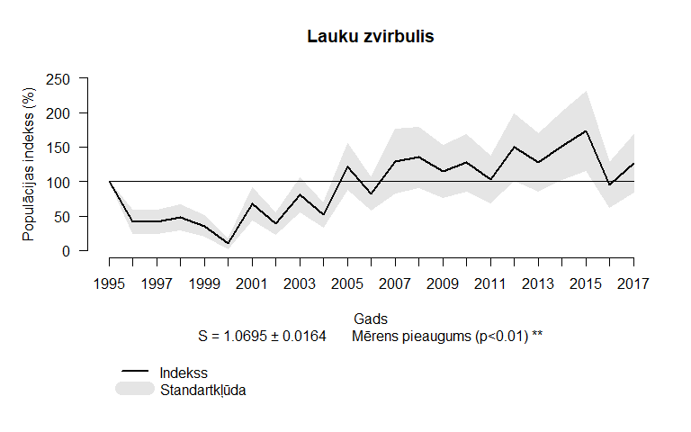 |  | 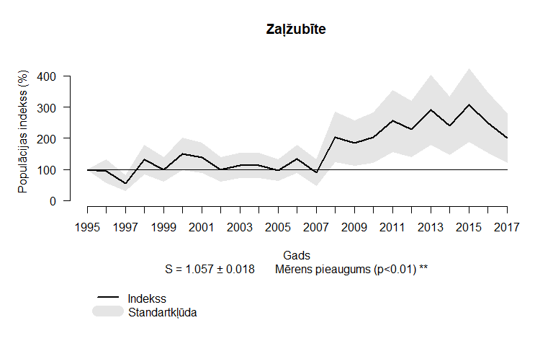
 | Lauku zvirbulis Passer montanus |  | Zaļžubīte Carduelis chloris
 | 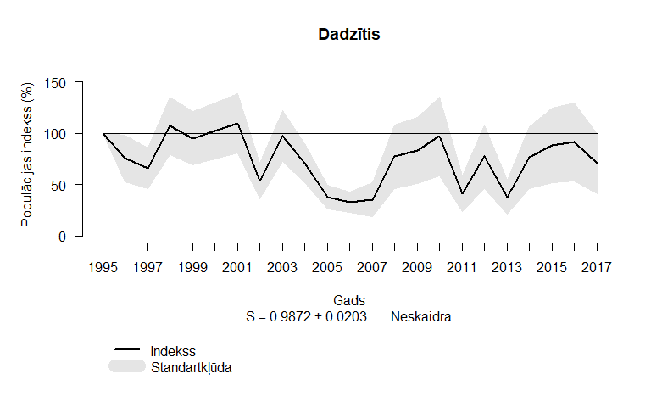 |  | 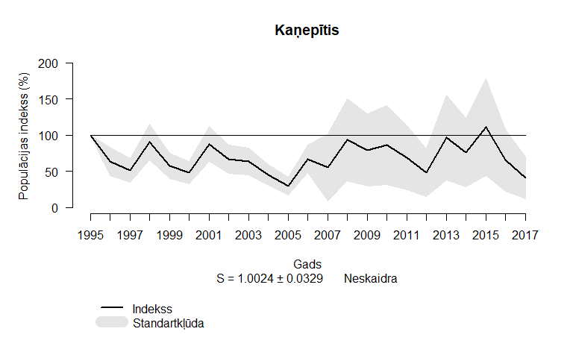
 | Dadzītis Carduelis carduelis |  | Kaņepītis Accanthis cannabina
 | 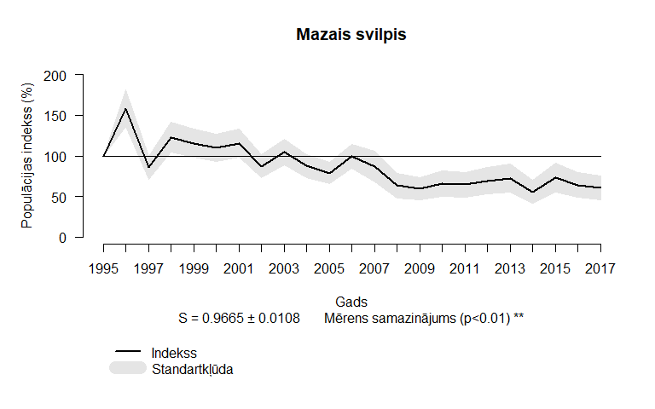 |  | 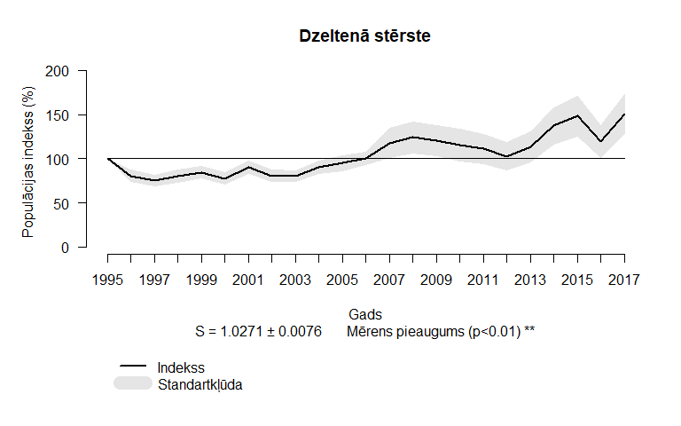
 | Mazais svilpis Carpodacus erythrinus |  | Dzeltenā stērste Emberiza citrinella
 | 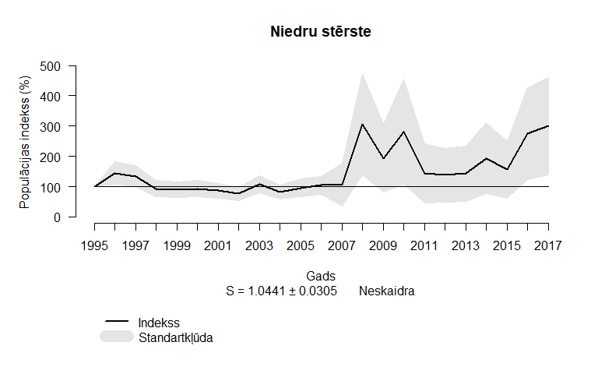
 | Niedru stērste Emberiza schoeniclus

5. pielikums. Kompleksie indikatori (Lauku putnu indekss un meža putnu indekss) no 2005. līdz 2017. gadam.

5. pielikuma tabula pieejama atsevišķā Excel datnē Pielikumi.xslx

6. pielikums. Nepubliskojamā daļa. Uzskaišu anketas un kartogrāfiskais materiāls.

6. pielikuma dati pieejami atsevišķā elektroniskā mapē.

7. pielikums. Nepubliskojamā daļa. Uzskaišu datu bāze.

7. pielikuma dati pieejami atsevišķā elektroniskā mapē.

8. pielikums. Nepubliskojamā daļa. Uzskaišu maršrutu *shp dati.

8. pielikuma dati pieejami atsevišķā elektroniskā mapē.

